


عنوان البحث
إعادة تخطيط الخدمات العامة في مدينة جنين
إعداد الطالبة: ليندا السيلاوي

تحت اشراف:
الدكتور علي عبد الحميد
الدكتورة زهراء زواوي

تم تقديم هذا البحث كأحد متطلبات التخرج بقسم هندسة التخطيط
وتكنولوجيا المدن، كلية الهندسة وتكنولوجيا المعلومات، جامعة النجاح الوطنية، نابلس

اكتوبر ,2023

الاهداء

بعد حمد الله وشكره اهدي هذا العمل المتواضع
الى من كلله الله بالهيبة والوقار.. الى من علمني العطاء بدون انتظار.. الى من احمل اسمه بكل افتخار.. الى صاحب القلب الكبير والعطاء الكثير

ابي الغالي

الى ملاكي في الحياة.. الى معنى الحب والحنان والأمان.. الى بسمة الحياة الى من كان دعائها سر نجاحي وتفوقي.. الى من كانت لي خير سند في هذا الطريق

امي الغالية

اسال الله ان يمد في اعماركم ويديمكم لنا الى من بقربه عرفت معنى الحياة.. الى رفيق دربي.. الى من شققت طريق الامل معه

زوجي الغالي

الى اللواتي رافقنني منذ الصغر وسرت معهن الدرب خطوة بخطوة وكن لي القدوة وسر القوة

اخوتي

الى من ضاقت السطور من ذكرهن.. الى من تذوقت معهن أجمل لحظات عمري.. رفيقات الدري وزارعات الطموح

صديقاتي

اهدي لكم جميعا هذا العمل المتواضع
الشكر والتقدير

اللهم لك الحمد والشكر في الأولى ولك الحمد والشكر في الاخرة ولك الحمد والشكر من قبل ولك الحمد والشكر من بعد واناء الليل وأطراف النهار وفي كل حين ودائما ابدا

الجمد الله حمدا كثيرا يليق بجلاله وعظيم سلطانه الذي وفقني واعانني على إتمام هذا المشروع واصلي وأسلم على من لا نبي بعده خاتم الأنبياء والمرسلين

بفضل الله تم انجاز هذا البحث واعترافا مني بنسب الفضل الى اهله أتقدم بأسمى آيات الشكر والعرفان

الشكر موصول للأهل والأحبة..

و

لأساتذة قسم التخطيط العمراني ....

والشكر أيضا موصول لكل من ساهم في انجاز هذا المشروع ...

فهرس المحتويات

الفصل الأول مقدمة البحث..........................................................18

  - المقدمة العامة ..............................................................18

  - مشكلة البحث................................................................19

  - مبررات البحث................................................................19

  - أهداف البحث ...............................................................20

  - خطة ومنهجية البحث........................................................21

  - مصادر المعلومات...........................................................22

  - محتويات البحث.............................................................22

الفصل الثاني الإطار النظري والمفاهيمي ............................................22

2.1 مقدمة.........................................................................22

2.2 مفهوم المدينة.................................................................22

2.3نشاة المدينة وتطورها...........................................................23

2.4تخطيط المدينة..................................................................24

2.5اهداف تخطيط لمدينة...........................................................24

2.6التركيب الداخلي للمدينة.........................................................26

2.7النظريات المتعلقة بتوزيع الخدمات..............................................28

2.7.1نظريات أقطاب النمو.........................................................32

2.8تخطيط الخدمات العامة في المدينة..............................................33

2.9قواعد تخطيط الخدمات العامة...................................................34

2.10العوامل المؤثرة في توزيع الخدمات العامة......................................35

2.11 التخطيط المكاني للخدمات العامة.............................................35

2.12 معايير تخطيط الخدمات العامة................................................36

2.12.1معايير المرافق الاقتصادية..................................................50

2.13 معايير التخطيط الحضري في فلسطين على الأحياء السكانية...................53

الفصل الثالث الحالات الدراسية.......................................................54

3.1 تمهيد..........................................................................54

3.2 الحالة الدراسية الإقليمية (1) ..................................................54

3.2.1 ملخص عن الحالة الدراسية الإقليمية (1) ..................................54

3.2.2 أهداف مشروع الحالة الدراسية الإقليمية (1) ................................55

3.2.3 مكونات مشروع الحالة الدراسية الإقليمية (1) ...............................55

3.2.4 المخطط الرئيسي للمشروع (1) .............................................56

3.2.5 نتائج المشروع..............................................................59

3.3الحالة الدراسية الإقليمية (2) ...................................................60

3.3.1 ملخص عن الحالة الدراسية الإقليمية (2) ..................................60

3.3.2 أهداف مشروع الحالة الدراسية الإقليمية (2) ................................61

3.3.3 مكونات مشروع الحالة الدراسية الإقليمية (2) ...............................62

3.3.4 المخطط الرئيسي للمشروع (2) .............................................63

3.3.5 نتائج المشروع (2) ........................................................64

3.4الحالة الدراسية المحلية.........................................................65

3.4.1ملخص عن الحالة الدراسية المحلية..........................................65

3.4.2أهداف مشروع الحالة الدراسية المحلية......................................66

3.4.3 مكونات مشروع الحالة الدراسية المحلية.....................................67

3.4.4 المخطط الرئيسي للمشروع...................................................67

3.4.5نتائج المشروع.............................................................. 69

3.5 مدى الاستفادة من الحالات.....................................................69

الفصل الرابع اختيار الموقع وتحليله..................................................70

  - لمحة عن الموقع العام........................................................70

  - مبررات اختيار المشروع.......................................................72

  - تشخيص وتحليل الموقع......................................................73

الفصل الخامس: تطور فكرة المشروع ...............................................77

  - معايير تخطيط الخدمات العامة................................................77

  - تشخيص مواقع الخدمات العامة الحالية وتحليلها على مستوى المدينة.........89

  - نتائج عملية تحليل الخدمات العامة في مدينة جنين...........................98

  - تحديد مواقع الخدمات المقترحة على مستوى المدينة..........................99

  - تشخيص مواقع الخدمات العامة الحالية وتحليلها على مستوى الاحياء.......102

  - تشخيص مواقع الخدمات الحالية وتحليلها وتحديد مواقع الخدمات المقترحة على مستوى الاحياء.............................................................106

  - المخرج النهائي للخدمات المقترحة في المدينة...............................119

الفصل السادس : المخرج الرئيسي للمشروع
  - المخرج النهائي للخدمات العامة في مدينة جنين...........................120

قائمة المراجع العربية.............................................................121

فهرس الجداول

جدول رقم (1): معايير تحديد الاحتياجات لرياض الأطفال..............................36

جدول رقم (2): معايير تحديد الاحتياجات المدرسة الأساسية.........................37

جدول رقم (3): معايير تحديد الاحتياجات المدرسة الثانوية...........................38

جدول رقم (4): معايير تحديد الاحتياجات لمراكز الرعاية الصحية الأولية..............39

جدول رقم (5): معايير تحديد الاحتياجات للمستشفيات العامة........................41

جدول رقم (6): معايير تحديد الاحتياجات للمستشفيات التخصصية...................42

جدول رقم (7): معايير تحديد الاحتياجات للمساجد المحلية...........................43
42
جدول رقم (8): معايير تحديد الاحتياجات للمسجد الجامع ...........................44

جدول رقم (9): معايير تحديد الاحتياجات للمكتبات الفرعية...........................45

جدول رقم (10): معايير تحديد الاحتياجات للمكتبات المركزية........................46

جدول رقم (11): معايير تحديد الاحتياجات لحدائق وملاعب الأطفال..................48

جدول رقم (12): معايير تحديد الاحتياجات لحديقة الحي السكني.....................49

جدول رقم (13): معايير تحديد الاحتياجات لحديقة المدينة أو التجمع السكاني.......50

جدول رقم (14): معايير المرافق الصناعية......................................... 51

جدول رقم (15): معايير المرافق التجارية...........................................52

جدول رقم (16): معايير المرافق السياحية……….…………………………….53

جدول رقم (17): مساحات ونسب استعمالات الأراضي في المدينة……….......….54

جدول رقم (18): المساحات المطلوب توفيرها للمباني الإدارية حسب التجمع السكاني.78

جدول رقم (19): معايير تحديد الاحتياجات لرياض الأطفال...........................78

جدول رقم (20): معايير تحديد الاحتياجات للمدارس الأساسية.......................79

جدول رقم (21): معايير تحديد الاحتياجات للمدارس الثانوية.........................80

جدول رقم (22): معايير تحديد الاحتياجات لمراكز الرعاية الصحية...................81

جدول رقم (23): معايير تحديد الاحتياجات للمستشفيات العامة......................82

جدول رقم (24): معايير تحديد الاحتياجات للمستشفيات الخاصة.....................82

جدول رقم (25): معايير تحديد الاحتياجات للمساجد المحلية.........................83

جدول رقم (26): معايير تحديد الاحتياجات للمسجد الجامع..........................84

جدول رقم (26): معايير تحديد الاحتياجات للمكتبات الفرعية.........................84

جدول رقم (27): معايير تحديد الاحتياجات للمكتبات المركزية.......................85

جدول رقم (28): معايير تحديد الاحتياجات لحديقة المجموعة السكنية................86

جدول رقم (29): معايير تحديد الاحتياجات لحديقة المجاورة السكنية.................86

جدول رقم (29): معايير تحديد الاحتياجات لحديقة الحي السكني....................87

جدول رقم (30): معايير تحديد الاحتياجات لحديقة القطاع السكني...................87

جدول رقم (31): معايير تحديد الاحتياجات لحديقة المدينة او التجمع السكاني.......88

جدول رقم (32): تحليل الاحياء بناء على عدد السكان والمساحة...................103

جدول رقم (33): تحليل الاحياء بناء على عدد السكان والمساحة...................103

جدول رقم (33): تحليل الاحياء بناء على عدد السكان والمساحة..................104

جدول رقم (34): تحليل الاحياء بناء على توفر الخدمات العامة فيها...............104

جدول رقم (34): تحليل الاحياء بناء على توفر الخدمات العامة فيها...............105

جدول رقم (34): تحليل الاحياء بناء على توفر الخدمات العامة فيها...............105

فهرس الأشكال

الشكل رقم (1) مراكز خدمات متعددة وغير مركزي................................... 31

شكل رقم (2): تقاطع المجالات الخدماتية............................................31

شكل رقم (3): التقسيم المنتظم والمتداخل للخدمات...................................32

شكل (4): التدرج الهرمي للمناطق الترفيهية........................................ 47

شكل (5): معايير المرافق التجارية (حصة الفرد من الاستعمال التجاري -م²) ........52

الشكل (6): جدول معايير الخدمات العامة في إمارة أبو ظبي........................ 57

الشكل (7): جدول معايير الخدمات العامة في إمارة أبو ظبي ........................58

شكل رقم (8): مخرج نتائج المشروع (1) ............................................59

شكل رقم (9): مركز حي سكني توضيحي ...........................................60

شكل (10) التوزيع المكاني للخدمات واستعمالات الأراضي بمدن عينة الدراسة........64

فهرس الخرائط
خريطة رقم (1): توضح موقع مدينة جنين على المستوى الوطني.....................71

خريطة رقم (2): توضح موقع مدينة جنين على المستوى المحلي.....................72

خريطة رقم (3): توضح الوضع الجيوسياسي في مدينة جنين........................73

خريطة رقم (4): توضح طبوغرافيا في مدينة جنين...................................74

خريطة رقم (5): توضح مواقع الاحياء في مدينة جنين...............................76

خريطة رقم (6): توضح توزيع الخدمات العامة في مدينة جنين.......................77

خريطة رقم (7): توضح مواقع الخدمات الإدارية في مدينة جنين......................90

خريطة رقم (8): توضح مواقع الخدمات التعليمية في مدينة جنين....................90

خريطة رقم (9): توضح نطاق خدمة رياض الاطفال في مدينة جنين..................91

خريطة رقم (10): توضح الاحياء السكنية الغير مخدومة رياض الاطفال في مدينة جنين................................................................................91

خريطة رقم (11): توضح نطاق خدمة المدرسة الاساسية في مدينة جنين............92

خريطة رقم (12): توضح الاحياء الغير مخدومة بالمدرسة الاساسية في مدينة جنين................................................................................92

خريطة رقم (13): توضح نطاق خدمة المدارس الثانوية في مدينة جنين..............93

خريطة رقم (14): توضح نطاق خدمة المراكز الرعاية الصحية في مدينة جنين.......93

خريطة رقم (15): توضح الاحياء الغير مخدومة بالمراكز الرعاية الصحية في مدينة جنين................................................................................94

خريطة رقم (16): توضح نطاق خدمة المستشفيات الحكومية في مدينة جنين........94

خريطة رقم (17): توضح نطاق خدمة المستشفيات الخاصة في مدينة جنين.........95

خريطة رقم (18): توضح نطاق خدمة المسجد المحلي في مدينة جنين...............95

خريطة رقم (19): توضح الاحياء الغير مخدومة بالمسجد المحلي في مدينة جنين....96

خريطة رقم (20): توضح نطاق خدمة المسجد الجامع في مدينة جنين...............96

خريطة رقم (21): توضح نطاق خدمة المكتبات الفرعية في مدينة جنين.............97

خريطة رقم (22): توضح نطاق خدمة حديقة الحي السكني في مدينة جنين................................................................................97

خريطة رقم (23): توضح نطاق خدمة حديقة المدينة في مدينة جنين................98

خريطة رقم (24): توضح موقع مجمع الدوائر الحكومية في مدينة جنين..............99

خريطة رقم (25): توضح موقع المدارس الأساسية المقترحة في مدينة جنين.......100

خريطة رقم (26): توضح مواقع المستشفيات المقترحة في مدينة جنين.............101

خريطة رقم (27): توضح الكثافة السكانية في مدينة جنين.........................102

خريطة رقم (28): توضح الخدمات الحالية في الحي...............................106

خريطة رقم (29): توضح المسجد الجامع المقترح في الحي.......................107

خريطة رقم (30): توضح نطاق خدمة المسجد الجامع المقترح في الحي..........107

خريطة رقم (31): موقع رياض الأطفال المقترح في الحي..........................108

خريطة رقم (32): نطاق خدمة رياض الأطفال المقترح في الحي....................108

خريطة رقم (33): موقع حديقة الحي السكني المقترحة في الحي...................109

خريطة رقم (34): نطاق خدمة حديقة الجي السكني المقترحة في الحي.............109

خريطة رقم (35): موقع مراكز الرعاية الصحية الاولية المقترحة في الحي..........110

خريطة رقم (36): نطاق خدمة مراكز الرعاية الصحية الاولية المقترحة في الحي....110

خريطة رقم (37): المخرج النهائي للخدمات العامة في الحي.......................111

خريطة رقم (38): موقع المسجد المحلي المقترح في الحي.........................112

خريطة رقم (39): نطاق خدمة المسجد المحلي المقترح في الحي...................112

خريطة رقم (40): موقع حديقة المجموعة السكنية المقترحة في الحي..............113

خريطة رقم (41): نطاق خدمة حديقة المجموعة السكنية المقترحة في الحي........113

خريطة رقم (42): موقع مركز الرعاية الصحية الأولية المقترحة في الحي...........114

خريطة رقم (43): موقع مركز الرعاية الصحية الأولية المقترحة في الحي...........114

خريطة رقم (44): موقع مركز الشرطة المحلي والدفاع المدني المقترح في الحي....115

خريطة رقم (45): نطاق خدمة مركز الشرطة المحلي والدفاع المدني المقترح في الحي..............................................................................115

خريطة رقم (46): المخرج النهائي للخدمات العامة في الحي.......................116

خريطة رقم (47): واقع الخدمات العامة الحالية في الحي...........................117

خريطة رقم (48): موقع المساجد المحلية المقترحة في الحي.......................117

خريطة رقم (49): نطاق خدمة المساجد المحلية في الحي..........................118

خريطة رقم (50): موقع حديقة المجاورة السكنية في الحي.........................118

خريطة رقم (51): المخرج النهائي للخدمات العامة في الحي.......................119

خريطة رقم (52): المخرج النهائي للخدمات العامة المقترحة في احياء المدينة......119

خريطة رقم (53): المخرج النهائي للخدمات العامة والمقترحة في مدينة جنين......120

ملخص البحث باللغة العربية:

تناولت هذه الأطروحة دراسة تخطيط الخدمات والمرافق العامة في المدن بشكل عام ومدينة جنين بشكل خاص، مع التركيز على توزيع هذه الخدمات في جميع احياء المدينة.

هدفت الدراسة إلى تحديد ماهية الخدمات والمرافق العامة اللازم توافرها للسكان في منطقة الدراسة، واشتملت هذه الخدمات على الخدمات التعليمية والصحية والاجتماعية والدينية والثقافية والترفيهية بالإضافة إلى الحدائق العامة، كذلك تم تحليل وتقييم الواقع الحالي وتحديد الاحتياجات والمشاكل الموجودة، ومن ثم وضع بعض الاستراتيجيات والمقترحات حول التخطيط والتطـوير لهذه الخدمات، في ضوء النمو السكاني والتطور العمراني للمدينة.

وأظهرت نتائج الدراسة وجود نقص في بعض الخدمات العامة مثـل الخـدمات الصـحية والترفيهية والاجتماعية والثقافية على مستوى من المدينة ومنطقة الدراسـة. كـذلك أشـارت الدراسة إلى اكتظاظ أعداد الطلبة في الصفوف المدرسية وكذلك رياض الأطفال، أيضاً أظهرت الدراسة عدم توفر الأراضي العامة لأغراض بناء الخدمات والمرافق العامة في المدينة. وأوصت الدراسة بضرورة توفير الخدمات العامة في مدينة جنين وبالتحديـد (الخـدمات الترفيهية والاجتماعية والثقافية) في ضوء التزايد السكاني في المنطقة، وأوصت الدراسة كـذلك إعادة النظر في توزيع الخدمات العامة في مدينة جنين وخاصة الخدمات التعليمية والصـحية، وأن يتم توفير الموارد المالية لشراء الأراضي المخصصة للأراضي العامة بالتنسيق بين البلدية وباقي الجهات الحكومية ذات العلاقة.

وأخيراً أكدت الدراسة على أهمية وضرورة مراعاة أنظمة ومعايير التخطيط المتعلقة بتوزيع وتحديد مواقع الخدمات العامة في مناطق التوسعة المستقبلية في المدينة بما يتناسب مـع حجـم السكان المتوقع.

ملخص البحث باللغة الإنجليزية:
This thesis studied the planning of public services and facilities in cities in general and the city of Jenin in particular, with a focus on the distribution of these services in all neighborhoods of the city.

The study aimed to determine what public services and facilities should be available to the population in the study area. These services included educational, health, social, religious, cultural, and recreational services, in addition to public parks. The current reality was also analyzed and evaluated, and existing needs and problems were identified, and then some strategies and proposals were developed regarding planning. And the development of these services, in light of the population growth and urban development of the city.

The results of the study showed a shortage in some public services, such as health, recreational, social and cultural services at the level of the city and the study area. The study also indicated overcrowding of students in school classes and kindergartens. The study also showed the lack of public land for the purposes of building public services and facilities in the city. The study recommended the necessity of providing public services in the city of Jenin, specifically (recreational, social, and cultural services) in light of the population increase in the region. The study also recommended reconsidering the distribution of public services in the city of Jenin, especially educational and health services, and that financial resources be provided to purchase lands designated for public lands. In coordination between the municipality and other relevant government agencies.

Finally, the study emphasized the importance and necessity of taking into account planning systems and standards related to the distribution and location of public services in future expansion areas of the city in proportion to the expected population size.
مقدمة البحث

1.1 المقدمة العامة

إن التخطيط مجال مشترك لعلوم شتى سواء كانت علوم هندسية أو إنسانية أو بيئية، وعليه فإن مفهوم التخطيط بشكل عام يعني ذلك الجهد الموجه والمقصود والمنظـم لتحقيق أهداف معينة في فترة زمنية محددة وبتكلفة محددة، وكذلك يعرف التخطيط بأنه أسلوب أو منهج يهدف إلى دراسة جميع الموارد الجغرافية سواء أكانت موارد طبيعية وبشرية في منطقة محددة لدولة، إقليم، قرية، أو مدينة،
وبحسب تعريف فريدمان "Friedman "للتخطيط فهو طريقة تفكير وأسلوب عمـل منتظم لتطبيق أفضل الوسائل المعرفية من اجل توجيه وضبط عملية التغيـر الراهنـة، بقصـد تحقيق أهداف واضحة ومحددة متفق عليها (الدليمي 2009)، (غنيم، 2001 ).

تعد الخدمات العامة نشاطا إنسانيا جزء أساسي من البنية الفيزيائية للمدينة وعليه فان تطور الخدمات يجب أن يكون بالتوازي مع التطور العمراني للمدينة حيث إن المهمة الأساسية لهذه الخدمات تلبية حاجات السكان، وعليـه فـان الخدمات العامة تشمل خدمات التعليم والصحة والحدائق العامة والنوادي الرياضـية والمراكـز الاجتماعية والثقافية والإعلام والخدمات الدينية وغيرها من الخدمات العامة الأخرى. وتصـنف أيضا استخدامات الأرض لأغراض الخدمات العامة كما يلي:- الخدمات التعليميـة-الخـدمات الصحية-الخدمات الدينية –والخدمات الإدارية، ويتم دراسة مواقع هذه الخدمات ونمط توزيعهـا وكذلك يتم دراسة وحدة الخدمة مثل المستشفيات في مجال الخدمات الصحية والمـدارس فـي مجال الخدمات التعليمية والمساجد في مجال الخدمات الدينية، كذلك يتم دراسة النشـاط الـذي تؤديه هذه الخدمة، أي الصفة الوظيفية لهذه الخدمة وكذلك دراسة القـوى العاملـة فـي هـذه الخدمات، ودراسة الخصائص العمرانية لمباني هذه الخدمات (العشاوي، 1998).

يعتمد توزيع الخدمات العامة على عناصر متعددة، منها حاجة السكان لتلك الخدمات من حيث الكمية والنوع ويجب مراعاتها بما يتلاءم مع النمو السكاني المتزايد، كما أن نقص تلك الخدمات يؤدي إلى مشاكل في المجتمع، لهذا السبب يجب توفير كافة الخدمات الأساسية من أجل ضمان استمرارية الحياة الإنتاجية لسكان وخلق ظروف صالحة للعيش.

لذلك جاءت الدراسة للخوض في موضوع تخطيط الخدمات العامة وتبيان توزيعها وخصائصها، وإظهار نقاط الضعف والقوة فيها، وعمل المقارنة اللازمة بينها لإبراز واقعها من اجل الوصول لتوصيات نعمل على تعمل على تطويرها كما ونوعا.

1.2 مشكلة البحث

يعتبر التخطيط الحضري حاجة ملحة للمجتمعات كافة، وخاصة للمجتمعات الحضرية التي ترتبط بأزمات تتعدى بالجوانب الاجتماعية والثقافية والسياسية والاقتصادية في ظل نمو سكاني متزايد فإن الحاجة تقتضي الخوض في هذا المجال وفي منطقة الدارسة تحديدا للتعمق أكثر في مجال التخطيط الحضري وخاصة قطاع الخدمات العامة والاتجاهات السكانية للمدينة والآثار المستقبلية إن إعداد الخطط وخاصة فيما يتعلق بالتخطيط الحضري وقطاع الخدمات العامة تحديدا وبما يتلاءم مع الزيادة السكانية وتخطيط الخدمات المتعلقة بهذه الزيادة ليس عملا سهلا بل يتطلب بذل جهود كبيرة من الجهة المسؤولة عن وضع الخطط وتوفير الإمكانات المادية والبشرية اللازمة لوضع الخطة .

ويتمحور الهدف الرئيسي لتخطيط حول ضرورة معالجة المشاكل المرتبطة بمسائل التخطيط الطبيعي من أجل تنمية وتطوير المرافق الخدماتية، من حيث موقعها وتوزيعها الجغرافي ومستوياتها في ضوء نظام التجمعات العمرانية، وخاصة أن هذا البعد في التخطيط في فلسطين بشكل عام وفي مدينة جنين بشكل خاص كان مهملا.

كما ينبغي تجهيز التجمعات السكانية ودعمها بمستويات مختلفة من المرافق العامة تتناسب واحتياجات مختلف التجمعات بأحجامها، وبما أن التطوير وتنمية الخدمات العامة ومرافقها من حيث النوعية والكمية والتوزيع الجغرافي لها يرفع مستوى معيشة السكان ويجلب لها ارتباطات مع مناطق المجاورة، والذي بالتالي سيساهم أيضا برفع مستوى السكان في النواحي الاقتصادية والاجتماعية، فلا بد وأن يأخذ التخطيط المستقبلي في الاعتبار تحديد مواقع مرافق الخدمات وتوزيعها بطريقة فعالة تتيح وصول كافة الأفراد أو غالبيتهم إليها وبصورة مريحة وبأقل التكاليف، وتوزيعها بطريقة تنسجم مع مخطط استخدام الأراضي ومتماشيا مع النمو الحضري والنمو السكاني. وفي النظر إلى التطور العمراني الذي حدث في مدينة جنين في العقود الماضية، نجد أنه كان يسير وفق آراء ورغبات ونوازع شخصية ولتحقيق أهداف آنية، وبدون النظر إلى الوضع المستقبلي لهذه المنطقة أو تلك، وبدون الأخذ بعين الاعتبار آلية تخطيط مدروس ومنظم لتوزيع المسكن والخدمات، تاركا التخطيط لأصحاب القرار في كل مجاورة أو قرية أو بلدة بحسب ما يرونه مناسبا ومتماشيا مع مقدرتهم على جلب المنح والهبات من الدول أو المؤسسات المانحة.

1.3 مبررات البحث

انسجامًا مع تطلّعاتنا الهادفة إلى بناء مجتمعات عصرية، مستدامة ومتكاملة وتوفّر نمط حياة مميّز لسكانها، لقد قمنا في بحثنا بتحديد المعايير التخطيطية للخدمات العامة تواكب معدّلات النمو والتنمية العمرانية والاقتصادية في منطقة الدراسة، بالتوازي مع التغيّر الحاصل في التوزيع السكاني والاجتماعي مع مراعاة تباين الكثافات السكانية والخصائص الاجتماعية، لضمان توفر احتياجات أفراد المجتمع من الخدمات العامة الضرورية في أماكن قريبة منهم، وتوفير أحسن سبل العيش والرفاهية والراحة لإسعادهم، الارتقاء وتحسين جودة الحياة. نظرا لبروز الحاجة الماسة للتخطيط لاستخدام الأرض والذي يعمل على تنظيم وضبط استخدامات الأرض وتوجيه هذا الاستخدام لإشباع حاجات السكان والتغلب على المشكلات التي يعانون منها، فقد كان لا بد من عمل دراسة تعنى بالتعرف على نوعية وتوزيع الخدمات الموجودة، وسبل تطويرها، والمبررات الخاصة بهذه الدراسة هي:

- التزايد المستمر لأعداد السكان يقتضي توزيعا أمثل للخدمات التي تشبع احتياجاتهم.

- العمل على دراسة الخدمات المتوفرة وفحص آلية توزيعها بناء على التسلسل الهرمي المكاني لهذه الخدمات، والعمل على إيجاد وإحداث توزيع علمي تقني منظم، واستخدامه في التخطيط المستقبلي للتطوير في مدينة جنين.

- وجود الكثير من الخدمات في مدينة جنين ونقصها في بعض المناطق من المجاورات السكنية في المنطقة، مما استدعى عمل هذه الدراسة.

- ضعف الجانب التطبيقي في الكثير من الدراسات التي تناولت التخطيط المكاني في منطقة الدراسة.

- التهميش بشكل عام لكثير من المناطق النائية أو البعيدة من قبل المخططين وأصحاب القرار لأسباب عادة ما تكون غير مقصودة، وإنما تعود هذه الأسباب لصغر المجاورة السكنية أو القرية أو التجمع أو لأسباب إدارية واجتماعية أخرى، وهذا أيضا مبرر دفع الباحث لهذه الدراسة، والبحث عن إدراج لمثل هذه المناطق بدراسة علمية مفيدة للمستقبل لمثل هذه المجاورات.

1.4 أهداف البحث والدراسة

تهدف هذه الدراسة إلى:

- تحليل الوضع القائم في مدينة جنين على الصعيد الخدماتي، وذلك لإعداد سياسة تخطيط وتنظيم خدماتية تلبي احتياجات المواطنين.

- إبراز أهمية التخطيط المكاني والتخطيط الإقليمي السليم للخدمات العامة، الصحية، التعليمية والترفيهية، الثقافية والرياضية.

- فحص مدى تطابق مواقع توزيع الخدمات الصحية، التعليمية، الثقافية والترفيهية مع المعايير المتبعة عالميا.

- وضع تصور واضح لتقسيم الخدمات الصحية، التعليمية، الثقافية والترفيهية في مدينة جنين وفق أسس علمية، مع مراعاة المعيقات والمشاكل التي تعاني منها منطقة الدراسة.

- تقديم مقترح بدائل لتوزيع مكاني أفضل وكفؤ للخدمات العامة في منطقة الدراسـة، قـد يساعد الجهات المعنية وأصحاب القرار باتخاذ الخطوات المناسبة لتطـوير هـذه الخدمات.

- تحديد مشكلات التوزيع المكاني الحالي للخدمات العامة في منطقة الدراسة.

- رسم صورة مستقبلية للتوزيع الأمثل لهذه الخدمة بناء على الأهداف السابقة.

1.5 خطة ومنهجية البحث

استندت الدراسة في منهجيتها بشكل أساسي على المنهج الوصـفي والمـنهج التحليلـي والمنهج الاستقرائي.
وارتكزت خطة الدراسة على الأطر التالية: -

- الإطار النظري: ويشمل هذا الإطار الاطلاع على المصادر، المراجع، الدراسات والأبحاث والكتب العلمية وما تحـوي من نظريات ومفاهيم تتعلق بموضوع الدراسة.

- إطار جمع المعلومات: ويشمل الدراسة الميدانية ودراسة واقع التوزيع الحالي للخـدمات العامة وكفاءتهـا بحيث تهدف إلى التعرف على الإمكانيات الموجودة وتحديد المشاكل والمعوقات التي تواجه تلك الخدمة في منطقة الدراسة.

- الإطار التحليلي والتقييم: تحليل وتقييم التوزيع المكاني الحالي للخدمات العامة وذلك من خلال ربط الدراسة النظرية بالدراسة الميدانية، يهدف تحديد الاتجاهات الممكنة في التخطيط لاستخدام المعايير التخطيطية الصحيحة في توزيع مرافق الخدمات، ومـدى كفاءتهـا، وتحقيقهـا للمعاير التي تلبي احتياجات المجتمع المحلي في منطقة الدراسة.

1.6 مصادر المعلومات

اعتمدت الدراسة على عدة مصادر أهمها:

- مصادر مكتبية: تشمل الكتب والمراجع والدوريات ورسائل الماجستير، الملاحق في المواضيع حول موضوع الدراسة، وفي هذا السياق تعتبر مكاتب الجامعات أو المكاتب الالكترونية هي من أهم المرافق في الحصول على الكتب بنوعيها المطبوعة والالكترونية.

- مصادر رسمية: وهذه المصادر تشمل المعلومات، والبيانات، والإحصائيات، والتقارير، والخـرائط المتـوفرة حول موضوع معين لـدى الدوائر الرسمية والحكومية مثل: الجهاز المركزي للإحصاء الفلسطيني، وزارات التخطيط، الصحة، التربية والتعليم، والحكم المحلي.
- المصادر شبه الرسمية: وهي تشمل الأبحاث، والتقارير الصادرة عن جهات شبه رسمية مثل: معهد الأبحاث التطبيقية أريج، مركز السلام والتعاون الدولي.

- مصادر شخصية: المعلومات والبيانات التي قام الباحث بجمعها من خـلال المقـابلات الشخصية، والملاحظات، والمشاهدات، والمسح الميداني.

1.7 محتويات البحث
تجمع هذه الدراسة اتجاهات بحثية وهي: الاتجاه الجغرافي الذي يتناول التوزيعات المكانية لتوزيع الخدمات الصحية والتعليمية والترفيهية وغيرها من الخدمات موضوع هذه الدراسة، الاتجاه التخطيطي للتعامل مع الخدمات موضوع الدراسية وذلك من خلال دراسة واقع هذه الخدمات والنظرة الشمولية للمستقبل في توسع وتطور منطقة الدراسة وبحيث يكون هناك تخطيط مكاني لتوزيع الخدمات..

الفصل الثاني الإطار المفاهيمي والنظري

2.2 مفهوم المدينة
هناك الكثير من العلماء المهتمين بتعريف المدينة إلا أنهم لم يعطوا تعريفا واضحا لها، بسبب أن ما ينطبق على مدينة لا ينطبق على مدينة أخرى، لأنها عرفت باختصاصات متعددة حسب وجهة نظر كل عالم، فمنهم من فسر المدن في ضوء ثنائيات تتقابل بين المجتمع الريفي والحضري، ومنهم من فسرها في ضوء العوامل الايكولوجية، ومنهم من تناولها في ضوء القيم الثقافية (د. عبد السلام،2.17).

هنالك تعريفات متعددة للمدينة منها:

- امتداد القرية على افتراض أن هناك تدرج مستمر بين ما هو ريفي وبين ما هو حضري.

- مجتمع محلي يتميز بمجموعة مركبة من السمات التي يمكن إدراكها.

- المدينة هي تجمعات سكانية كبيرة وغير متجانسة، تعيش على قطعة أرض محدودة نسبيا، وتنتشر منها تأثيرات الحياة الحضرية، ويعمل أهلها في الصناعة والتجارة والوظائف السياسية والاجتماعية.

- هي وحدة جغرافية مساحية يعيش فيها عدد كبير من السكان، تتباين مستوياتهم الاقتصادية والاجتماعية، ويترافق مصطلح المدينة مع مفهوم الحضر والتحضر، حيث أنهم أوجدوا المفهوم بابتعادهم عن الريف، والأعمال الزراعية، وأصبحت المجالات الصناعية رفيق التطور والمدنية (القباني ،2007، دراسة التجمعات الحضرية في سوريا،4).

2.3 نشاه المدينة وتطورها

المدينة ليست ظاهرة حديثة بل يرجع نشأتها إلى عهود بعيدة ارتبطت باستيطان الإنسان في مناطق السهول الفيضية الزراعية في الشرق الأوسط ولكن النمو السكاني في المدن وتضخمها أصبح الذي يتميز به العصر الحديث، وقد أصبح التحضر(Urbanization) يتم بمعدلات كبيرة خاصة في الدول التي أخذت بأساليب التنمية منذ عهد قريب وترتب على ذلك العديد من المشكلات في حياة المدن وقد انبثقت ظواهر أخرى من أهمها تزايد في أحجام المدن وسيطرت المدن على المظاهر النشاط الاقتصادي والبشري في تلك الدول وعرف بالهيمنة الحضرية (Urban Primacy) (أبو عيانة. 1999).

وقد بدأت مراحل الأولى للثورة الحضرية لدى المجتمعات الزراعية في مناطق السهول الفيضية في وادي النيل وكذلك في دجلة والفرات، وفي سهول نهر السند وفي هذه المناطق استقرت الحياة البشرية وقامت على دورات منتظمة لفيضانات الأنهار واستخدام المحراث,مما ساعدها من إنتاج الغذاء بوفرة وقد تمكن فائض الأغذية لأول مرة على توفير الغذاء لأعداد كبيرة من السكان ممن ليسوا مشتركين في إنتاج الغذاء ذاته وتجمع هؤلاء السكان في تجمعات عمرانية، لتوفير الخدمات المتعددة ومن هنا نشأت المراكز العسكرية والثقافية والإدارية القديمة على هيئة مدن صغيرة: (أبو عيانة. 1999).

بعد ذلك بدأت بالظهور مدن ذات وظائف محددة كان من أبرزها المدن التجارية التي تمتاز بموقعها الجغرافي المميز على طرق المواصلات الرئيسة أو المواقع الساحلية المميزة وفي ظل هذا الواقع أخذت هذه المدن في التطور (المصدر السابق).

2.4تخطيط المدينة

ظهر علم تخطيط المدن المعاصر بسبب ظهور بعض المشكلات للتزايد المستمر فيسكان المدن، ونمو المدن المركزية في بعض الأحيان إلى درجة التضخم مما أدى إلى عدم كفاية المرافق والخدمات وشبكات البنية الأساسية لهذه المدن، ويعتبر تخطيط المدن واحدا من الأنظمة العلمية التي تخدمها تخصصات مختلفة، وانه في الواقع مزيجا من أنظمة علمية Multi – Disciplinary متعددة (التهامي,2015)..

يعتمد تخطـيط المدن على تعاون جغرافي مع علماء الاجتماع مع المهندس ومع الاقتصاد ومـع رجـال الصناعة... الخ، وذلك لإعطاء صورة أفضل للمدينة والعلاقات بين أحيائهـا وسـكانها والمنـاطق المجاورة.

وبدأ حديثاً اهتمام الجغرافيين بتخطيط المدن، حيث تمت هذه الحركة في فرنسـا بوضـع مقترحات خاصة بتحسين المدن وأخذ العبرة من أخطاء الماضي وسرعان ما انتشرت هذه الفكرة وتحولت من حركة جغرافية إلى حركة إدارية وسياسية عند اختلال ميزان القـوى بـين العواصم والمدن الإقليمية ثم انتقلت هذه الحركة إلى انجلترا وكثير من الدول الأوروبيـة (الصقار,1997).

تحول تخطيط المدن إلى ما يعرف بـالتخطيط الإقليمـي للمدن، فالمدينة ليست ظاهرة قائمة بذاتها لترتبط في عوامل قيامها ونموها بالمناطق المحيطة بها والتي تمدها بحاجتها بل إن أهمية المدينة منبثقة من أهمية موقعها النسبي في إقليمها والأقاليم المجاورة لها (المصدر السابق).

2.5 أهداف تخطيط المدينة
يهدف تخطيط المدن إلى تحسين ظروف البيئة الطبيعية في الموقع الـذي بنيـت عليـه المدينة وفي المناطق المحيطة بها كما تهدف إلى تحسين الظروف العمرانية والخدمات وكـذلك الأحوال الاجتماعية والاقتصادية لسكانها ومن هذه الأهداف:

- الناحية العمرانية (الصقار,1997):

- تحسين العلاقة بين الأحياء السكنية والمناطق الصناعية والخـدمات العامـة ومرافـقها بحيث تتم العدالة في التوزيع على جميع أحياء المدينة ومحاولة إيجاد نـوع مـن الانسجام بينها جميعاً.

- عمل المتنزهات العامة والمناطق المكشوفة في الأحياء السكنية لتكون مكان لقضاء أوقات فراغهم.

- فصل المناطق السكنية بقدر الإمكان عن المناطق الصناعية.

- تجميل المدينة بزراعة الأشجار وعمل الحدائق وذلك باتخاذ إجراءات معينة من شـأنها أن توجد نوعاً من الجمال بين المباني بعضها ببعض

- تخصيص مناطق خاصة للأسواق ومواقف السيارات بحيث تكون هـذه المنـاطق فـي متناول المناطق الأخرى.

- تجميل وتحسين مظهر المدن.

من الناحية الاجتماعية والاقتصادية:

- تحسين ظروف المعيشة والعمل في داخل المدن.

- تحسين الأحوال الاجتماعية والصحية للسكان من خلال بناء مساكن صحية داخل أحياء تتـوفر فيها الشروط الصحية.

- العمل على زيادة الحركة التجارية للمدينة من خلال توفير مطالب المعيشـة والإكثار من المحلات التجارية للمدينة وذلك حسب تصنيف المناطق من الناحيـة التخطيطيـة، وذلك لرفع مستوى الدخل.

- محاولة زيادة التطور الاقتصادي للمدينة بإنشاء مراكز صناعية جديدة أو خلق مجالات جديدة للإنتاج (الدليمي، 2002(.

- من الناحية الخدماتية:

- مد جميع أحياء المدينة بالخدمات اللازمة كالمياه والإنارة والمجاري والتي تتفق في حجمها ومرونتها مع حجم السكان وكثرة المباني بحيث لا تكون هنالك وفرة في بعض الأحياء ونقصا في بعضها الآخر.

- تقليل المسافة للإنسان وسرعة وصوله داخل المدينة، أما بوضع مساكن العمال قريبة من مناطق العمل أو بتوفير وسائل المواصلات وخفض أجورها وتعاون حركة النقل والمواصلات في داخل المدينة.

- سهولة اتصال المدينة بالمناطق الأخرى لا سيما المناطق الريفية المجاورة أو بالموانئ والعواصم، أو بمناطق الخدمات ومراكز الأسواق.

- إنشاء المراكز الإدارية والتنفيذية والخدمات التعليمية والصحية والقضائية والترويحية وغيرها من مناطق المدينة المختلفة بحيث لا يشعر السكان بالإرهاق للوصول إليها (احمد، ستار الشمس (.

2.6التركيب الداخلي للمدينة:

يعد التركيب الداخلي الكبير لاستخدامات الأرض بالمدن الحديثة أبرز السمات المميزة للتحضر في العصر الحديث، ويمكن تمييز الأحياء حسب وظيفتها وتحديد مناطق الأقليات والأحياء المجاورة وذلك في ضوء مظهرها الخارجي، وتركيب سكانها والخصائص الاجتماعية والاقتصادية المرتبطة بذلك، وهي تختلف من مدينة لأخرى وبعكس وجود أنماط اجتماعية وسكنية متشابهة على رقعة المدينة فإن تركيبها الحضري سيتحدد وفق أسس وقواعد لاستخدام الأرض وتوزيعها السكاني. ويعد تشخيص الأنماط والعمليات الداخلية للمدن وتفسيرها مهمة رئيسية لدراسة جغرافية المدن، (أبو عيانة. 1999)

وبناء على ما سبق فإن المدينة تتكون من عدة استخدامات تحدد في النهاية ما يعرف بالتركيب الوظيفي للمدينة، أي أن كل منطقة في المدينة تؤدي دورا في حياة واستمرارية النشاط فيها وهي:

- القلب التجاري (CBD):

وهو المركز الرئيسي للمدينة وبؤرة نشاطها الداخلي فتتمركز به مكاتب الأعمال التجارية الكبرى وشركات التأمين والمحلات التجارية والبنوك والفنادق، وتزداد كثافة المحلات التجارية به ازديادا ينتج عنه ارتفاع ملموس في أسعار الأراضي وينعكس ذلك على ارتفاع المباني، وكذلك يعد هذا الحي بؤرة كثافة المرور في المدينة حيث تنتهي إليه معظم الطرق الرئيسية التي تربط المدينة بإقليمها وبالمدن الأخرى خارج الإقليم، (أبو عيانة. 1999).

- المناطق السكنية:

المنطقة السكنية تمثل الجزء الأكبر من المساحة المبنية في المدينة وتختلف المساكن باختلاف حجمها وتطورها وباختلاف المدينة، فالمدينة القديمة تتجمع المساكن حول مركزها بصفة دائمة، ولكن مع تطور
العمران بدا السكان يتوجهون إلى خارج المدينة وترك وسط المدن لوظائف أخرى أكثر أهمية كالوظيفة التجارية والإدارية، وتلك المناطق السكنية تختلف من حيث مساحة السكن وأنواعه ونسبة الأشغال، وذلك تبعا لعدة عوامل من أهمها الطبقة الاجتماعية للسكان، وقد يكون هناك عدة نماذج لنمط البناء ومكانه ويعود ذلك إلى عدة عوامل مثل العوامل الدينية والعرقية وغيرها. (عنايا ,2004)

- المناطق الصناعية:

لقد كانت الصناعة قليلة في العصور القديمة، وكانت تتركز في الوسط التجاري للمدينة، بعد ظهور الثورة الصناعية وخاصة في أواخر القرن التاسع عشر أخذت الصناعة تسيطر على وسط المدينة، وما تبع ذلك من تلوث وانتشار السكن العشوائي وارتفاع معدلات الهجر من الريف للعمل في تلك المصانع وقد تبعت هذه المرحلة مرحلة جديدة هي مرحلة ما بعد الصناعة، بدأت الصناعة تنتقل من وسط المدينة إلى الأطراف الخارجية للمدينة وخاصة بالقرب من خطوط المواصلات ومع هذا التطور أصبح اليوم ما يعرف بالمدن الصناعية. (المصدر السابق).

- الخدمات العامة:

من أهمها الخدمات التعليمية من (مدارس ومؤسسات تعليمية ومعاهد وجامعات وغيرها) والخدمات الصحية (مستشفيات ومراكز رعاية صحية وغيرها). والخدمات الثقافية والدينية والترفيهية (من أندية ودور عبادة ومكتبات ومقابر وملاعب وغيرها) وتتوزع تلك الخدمات داخل أحياء المدينة، وتلك الأمور توضح أهمية هذه الدراسة في تحليـل وتقيـيم توزيع الخدمات العامة وفق عدد السكان من ناحية، وعوامل البعد عن هـذه الخـدمات ومـدى سهولة الوصول إليها من ناحية أخرى.

يعتبر تنظيم الخدمات العامة في المدينة غاية ووسيلة لتصبح الخدمات فـي متنـاول السكان لتخدم أغراض المجتمع المختلفة، تتحدد الاحتياجات الفعلية بواقع دراسة عدد ووظيفة ونطاق تأثير الخدمات العامة الموجـودة فعـلاً بمـا يخـدم احتياجات الأفراد (ربات البيوت، الشباب، الشيوخ) والمجموعات أو
التجمعات). مشاقي 2008)

- النقل والمواصلات:

وتشمل الشوارع الرئيسية والفرعية ومواقف السيارات؛ ومواقع مكاتب البريد والاتصالات، وتضم المطارات والموانئ وخطوط سكك الحديد ومحطاتها.

- الناطق المكشوفة:

وتضم المنتزهات والحدائق العامة وهذه المناطق تمثل الرئة الطبيعية، ومتنفسا طبيعيا وصحيا لسكان المدينة، وتلعب دورا مهما بما تضيفه من إحساس بالراحة والجمال، ولذلك تحرص بلديات الدول المتقدمة حرصا شديدا على المحافظة على هذه المناطق ورعايتها ويضاف إليها الأراضي الزراعية داخل حدود المدينة.

- الاستخدامات الأخرى:

وتشمل هذه الاستخدامات الأراضي الخالية وتمثل احتياطي النمو العمراني في المستقبل، والمناطق العسكرية مثل المطارات العسكرية والمعسكرات ومناطق الحكم والإدارة، والمناطق الأثرية التي يقتصر وجودها على المدن القديمة أو ذات التاريخ الطويل وغالبا ما تتحول إلى مناطق سياحية.

2.7 النظريات المتعلقة بتوزيع الخدمات:

2.7.1نظريات أقطاب النمو :مفهوم الأقطاب أتى من قطب واستقطاب، وهو مفهوم واسع وشامل يندرج تحته العديد مـن النظريات الاقتصادية والاجتماعية، ويشمل العديد من المصطلحات مثل أقطاب النمو، مراكـز النمو، مناطق النمو ومحاور النمو، وقد تشكلت فكرة أقطاب النمو عند الاقتصادي الفرنسي بيرو( F. Perroux)عام 1950 عندما اقترح ما يعرف بالحيز الاقتصادي المجرد، والـذي علـى أساسه ميز ثلاث أشكال من الحيز الاقتصادي المجرد وهي: حيـز خطـة المشـروع( (Plan space، حيز قوى المشروع ( Field of forces )والحيز المتجانس(Homogenous space) .
(ابو رمان والعاني و2005,ص90).

إن التنمية لا يمكن أن تظهر في كل مكان بل في نقاط ومراكز محدودة كالمدن أو المنـاطق الصناعية أو الزراعية، بسبب ذلك ركز وهيرشمان ((Hirschman ميردال (Myrdal) على الحيـز الجغرافي، ومصطلحات الأقطاب والمراكز ترتبط بالتنمية والاقتصادية بعيدة المدى وتتعاط مع التنمية على أنها عملية انتقائية في حقيقتها واستقطابية وظيفية في ظاهرهـا، وبالتالي تتمحور هذه المفاهيم جميعها وبما تعبر عنه من أفكار حول مفهوم التركيز الجغرافـي للنشاطات والخدمات التنموية.

إن السبب في اعتبار المدن مراكز للنمو اعتمد على الترابط القائم بين النمو الاقتصادي مـن جهة وبين التحضر من جهة أخرى، ويمكن تعريف أقطاب النمو على أنها المدينة التي تتركـز فيها الصناعات المختلفة والتي بدورها تعمل على جذب العديـد مـن الصـناعات والخـدمات المتعددة وبشكل يؤدي إلى حدوث عملية تراكم اقتصادي ومن ثم تركز سكاني مما يؤدي إلـى نمو المدينة وامتدادها بشكل واضح وسريع، وغالباً ما يستخدم مفهوم مراكز النمـو والأقطـاب للتعبير عن عملية الاستقطاب على المستوى الإقليمي، وتتميز هذه المراكز من خـلال موقعهـا الجغرافي ودورها الوظيفي وقدرتها على تحقيق النمو، وتماشيها مع التنمية والتحضر.

وينطلق المخططون الإقليميون سواء كانوا جغرافيين أو اجتماعيين أو غيرهم من المخططين المكانيين من رؤيتهم لمبررات التخطيط نحو تنمية مكانية على أساس الاختلافات المكانية بين منطقة وأخرى ((spatial inequality، بسبب التركيب المكاني لكل منطقة، فالتركيب المكاني هو حصيلة للعلاقة بين الأشكال المكانية ( مدينة أم قرية) والمحيط الذي هي جزء منه، وإن هذه الأشكال المكانية يمكن إدراكها وإدراك مدى خدمتها للمجتمع، كما يمكن إدراك نوع العلاقات المختلفة بين هذه الأشكال ودرجة تعقيداتها المكانيـة عبر الزمان تماشياً مع سلوك المجتمعات المتأثرة بهذه العلاقات.(ابو رمان والعاني,2005,ص90).
ولأقطاب النمو أو مراكز النمو أدوار تكون إما أدواراً وظيفية داخل الإقلـيم الـذي يعتبـر مركز النمو جزءاً منه أو أدواراً وظيفية ضمن المنظومة الإقليمية في الدولة، فمركـز النمـو يؤدي وظيفته الداخلية للإقليم في كونه مركزا للعمالـة والسـوق التجاريـة، مركـز خـدمات واتصالات وثقافة وإدارة (مركز إداري).

ويؤدي وظيفته الخارجية مع منظومة الأقاليم بمهـام مثل كينونته كمركز للاتصالات الخارجية، ومركز للتجارة ومركز تبادل ثقافي وتبادل مالي.

- نظرية الأماكن المركزية (كريستلر):

إن دراسة وتحليل العلاقات المكانية بين المركز والإقليم والوظائف التي تقـدمها أدت إلـى استنباط العديد من النظريات التي اهتمت بتحليل العلاقات بين الأمـاكن المركزيـة وأقاليمهـا على أساس الوظائف، وكان من أهم هذه النظريات نظرية الأماكن المركزية التي تفسر مواقع المدن وتوزيعها وتباعدها وتصنيفها وفق الحجم والوظيفة، وبالتالي علاقة المراكز مع بعضـها وعلاقتها مع محيطها.

وجاء الجغرافي الألماني (كريستلر) 1937 بنظرية الأماكن المركزية التي ترى أن المدينـة تشكل مركزا لتقديم السلع والخدمات إلى المدن المجاورة وظهيرها، لذلك اعتمدت هذه النظريـة في تفسير مواقع المدن وتوزيعها وتباعدها وحجموها وأصنافها وفق وظائفها وتحديد علاقاتهـا التشابكية مع بعضها وبمناطق التأثير حولها انطلاقاً من الوظيفة الأساسية التـي تقـدمها تلـك المدن لبعضها ولمناطق تأثيرها مما جعله يقرر (كريستلر) بأن المدينة يجب أن تقع في موقـع مركزي بالنسبة للإقليم وبحيث يحقق لها ذلك الموقع أقصى حد ممكن من الفائدة المتبادلة (أبـو رمان والعاني، 2005 ،ص90)

وقد ميزت نظرية الأماكن المركزية بين نوعين من المركزية وهما:

- من وجهة نظر الموقع، التي تكون نقطة الوسط الهندسي.

- من وجهة نظر الوظائف المركزية، كالسلع والخدمات والصناعات المركزية.

وعرضت نظرية الأماكن المركزية أربع أنواع من الحالات للمراكز الإقليمية (السعدي، 1989، ص180 (

عندما يكون في الإقليم مركز خدمي واحد لتوزيع الخدمات، وهـذا يتـيح المجـال لتوسيع الخدمات مركزيا ويعطي مجالاً لتعداد المراكز الخدمية على نطاق الإقليم.
مراكز خدماتية متعددة وغير مركزية، تصل إلى حد التماس، مما يجعل فراغات لا تصلها الخدمات أو تصلها وتكون غير كافية كما في الشكل التالي:

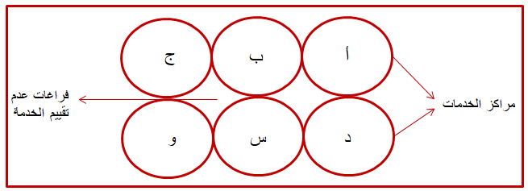
الشكل رقم (1) مراكز خدمات متعددة وغير مركزية:
عداد الباحث نقلا عن: أبو رمان والعاني، نظريات وأساليب التخطيط الإقليمي، 2005، عمان، ط1، ص80.

تداخل مراكز الخدمات، في حال امتداد الخدمة للمراكز لاستيعاب عناصر الطلب عليها في المناطق التي تمثل تقاطع المجالات الخدماتية مع بعضها، مثلما تتشابه عروض البيـع فـي السوق أمام الناس.
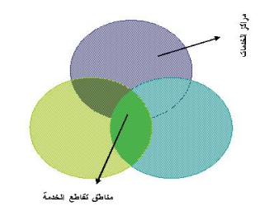

شكل رقم (2): تقاطع المجالات الخدماتية.

إعداد الباحث نقلا عن: أبو رمان والعاني، نظريات وأساليب التخطيط الإقليمي، 2005، عمان، ط1، ص81.

التقسيم المنتظم لمناطق المتداخل بحكم عاملي الوقت والمسافة وتكاليفهم، فتأخذ المراكز الخدماتية أشكالاً هندسية تحقق غطاءً تاماً للإقليم بالوظائف التي تؤديها المراكز الخدمية، انظـر شكل رقم (3)، الذي يوضح المراكز الرئيسة للخدمات وتشابكها وترابطهـا مـع المراكـز الإقليمية والمراكز المناطقية.
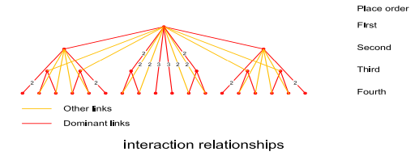
شكل رقم (3): التقسيم المنتظم والمتداخل للخدمات
Lioyd, Peter, E. Harper & Raw, Location in Space, A theoretical Approach to: المصدر Economic Geography, 1988, 2nd ed, p54

- نظرية اقطاب النمو (وهيرشمان)، (ميردال):

أطلق هيرشمان مفهوم الاستقطاب على هجرة الأيدي العاملة المنتقاة ورأس المال والبضـائع من الهوامش (الريف) إلى المركز (المدينة) فبالاستقطاب أو الجذب لمركز نمـو ثـانوي فـي الريف فإنه يحدث انتشار الآثار الاقتصادية والتقنية الموجبة من المركز إلى الهامش.

وهيرشمان يؤكد أن انتقال التأثيرات من المراكز إلى الهوامش يعمل على تطوير مراكز نمو جديدة في المنطقة الواقعة بينهما. وبأن التدخل الحكومي ضروري للحد مـن الآثـار الخلفيـة السالبة (الاستقطاب) وضروري لحصول الآثار الانتشارية من المركز للهوامش، وهذا يتوافـق مع ميردال. (Myrdal)
وتتلاءم هذه النظرية مع واقع الإقليم حيث أن هجرة رأس المال والخبـرات مسـتمرة إلـى المدينة أو الأقاليم الأخرى، وبضبط العملية هذه يتوجب أن يكون الإقليم واقتصادياته وخدماتـه وإدارته وكل ما يتعلق بحياة الإنسان اليومية عوامل جذب بدلاً من أن تكون عوامل طرد كمـا هو في الوقت الحاضر). (العزاوي، 1988، ص132).

- نظرية ريتشاردسون (Richardson) لأقطاب النمو:

يكمن نموذج ريتشاردسون في اتجاهين: - النشاط الزراعي كبديل عن الاستحداث الصناعي - إمكانية التواصل بين الأماكن المركزية في نقل المؤثرات التنموية من قطب النمـو فـي القمة نزولاً إلى المراكز الخدماتية حيث يأمل ريتشاردسون في تحقيق التنمية المكانية في الوسط الإقليمي. (العزاوي، 1988، ص132)

2.8 تخطيط الخدمات العامة في المدينة

تضم الخدمات العامة المؤسسات والمنشات التي تتواجد في المدينة لخدمة السكان بالاشتراك
ويمكن إدراجها في البنود التالية:

- مباني تعليمية (دور حضانة، روضة، مدارس، معاهد، جامعات).

- مباني ثقافية (جامع، مكتبة، مسرح، قاعة، موسيقى، معارض الفنون).

- مراكز تجارية (محلات مواد تموينية، مواد تجميلية. (

- خدمات صحية (مستشفيات، عيادات، مستوصفات، مختبرات).

- مناطق ترفيه (متنزهات، ملاعب رياضية، ساحات خضراء، ساحات مكشوفة)

- خدمات إدارية (الشرطة، دفاع مدني، مباني البلدية، محاكم).

- مرافق عامة (مياه، كهرباء، صرف صحي).

نحدد الاحتياجات الفعلية للسكان من خلال دراسة وظيفة ونطاق تأثير الخدمات والمرافق العامة الموجودة من خلال:

- احتياجات الأفراد والمجموعات (ربات البيوت، الشباب، الشيوخ).

- اتجاهات السكان وعاداتهم الاجتماعية.

- عدد ووظيفة ونطاق تأثير الخدمات الموجودة.

تعتبر تنظيم الخدمات والمرافق العامة بالمدينة هدفاً وغاية، هدفاً لتصبح الخدمات فـي متناول السكان لتخدم أغراض المجتمع المختلفة وتحقق المستوى المعيشي المطلوب – وغاية إذا أنشئت الخدمات والمرافق العامة على ارتباط مناسب بالأحياء السكنية لتحديـد هيكـل الخلايـا السكنية بالمدينة والتجمع السكاني وتنمية الروح الاجتماعية بينهم وخلق مجتمـع عنـده انتمـاء حقيقي للوطن.

كما تنقسم الخدمات العامة إلى ثلاث أنواع من حيث الحجم:

- المجاورة السكنية: وتشمل الخدمات التي يكون عليها الطلب بشكل يومي.

- الحي السكني: وتشمل حاجات اقل تكرارا وتكون المسافة المقطوعة إليها أكبر.

- المدينة: تلبي احتياجات نادرة الطلب وتكون غالبا في مركز المدينة.

الفكرة العامة في توزيع الخدمات في المدينة هي إنشاء تدريج هرمي للخدمات المطلوبة من حيث (الحجم ,وعدد السكان ),ويلاحظ أن من بين الخدمات ما يشترط له حد أدنى من السكان تبرير إنشائه اقتصاديا مثل الخدمات التعليمية – الخدمات الصحية، المتاجر، وباقي الخدمات يمكن إنشاؤها من حيث (حجم أو عدد السكان الذين تنشأ لهم مثل الحدائق العامة)، لذلك تتخذ مقياس هرمياً لكل خدمة من الخدمات الرئيسية مثل :(التعليم – الصحة – المتاجر) كنواة تحدد كل منها المجموعة السكنية التي تتبعها وتلائم بينها لان لكل منها نطاق تأثير خاص ويضاف إليها سائر الخدمات بالقدر الذي يلائم عـدد سـكان كل مجموعة .(عبدالله ,احمد ,1981,ص120)

2.9 قواعد تخطيط الخدمات العامة:

- الاستناد إلى أصول علمية وتكنولوجية.

- مراعاة ظروف القائمة والفرص المتاحة في البيئات المختلفة.

- تحديد أنواع الخدمات التي يجب توفرها.

- التنسيق والتوازن بين الخدمات والمنافع.

- تقدير تكلفة إنشاء وتشغيل معدات الخدمات وفقا للظروف الطبيعية.

- تقدير الزيادة اللازمة من الخدمات لتحقيق التطور والنمو لتتماشى مع الزيادة السكانية.

- تقدير الاستثمارات التي تلزم لتنفيذ برامج الخدمات واحتياجاتها الفنية والإدارية. (عبد الله، كفاح، 2006، ص83)

  - العوامل المؤثرة في توزيع الخدمات العامة

هناك العديد من العوامل المؤثرة في توزيع الخدمات العامة في المدينة منها:
- العوامل الطبيعية: تتأثر جميع الخدمات العامة الموجودة في المدن بالكثير من العوامـل الطبيعيـة منها تباين المنسوب وتفاوت درجة الانحدار فهناك مناطق مرتفعة كالجبـال مـثلا تصلح لإقامة خدمات وخصوصاً الصحية، حيث الهواء النظيف وهدوء الجـو حولهـا، وهنـاك المناطق المنخفضة كالسهول وتصلح للزراعة وإنشاء الحدائق والمتنزهات بسبب أن التربة جيدة للزراعة وسهلة الاستخدام.

- مسار قنوات الصرف الصحي داخل الكتلة العمرانية: حيث يتم تنفيذها حسب طبيعة الأرض، وأنها هذه القنوات لا تؤثر على شبكات الميـاه (مياه الشرب) وشبكات الكهرباء.

- طرق المواصلات وخطوط الخدمة العامة: يعتبر توفر شبكة طرق في المدينة مهم جداً في سهولة وصول الناس من وإلى مراكـز الخدمات فكلما كانت شبكة الطرق سواء كانت الداخلية أو الخارجية ضمن المعايير والمقـاييس العالمية هذا يؤدي إلى سهولة الوصول إلى مراكز الخدمات بفترة زمنية قصيرة وبجهد وتكلفـة أقل وبالتالي نحقق فائدة أكثر. (عبد الله، احمد، 1981، ص119)

  - التخطيط المكاني للخدمات العامة

تعتبر الخدمات والمرافق العامة من إحدى الأنشطة التي تمثل دوراً مهماً فـي التركيـب الداخلي للمدينة وكذلك في علاقاتها الإقليمية، وذلك لوجود تفاعل بينها وبين الأنشطة الإنسـانية الأخرى، مما يكشف عن سلبيات وإيجابيات هذا التركيب، وتعتبر الخدمة العامة ظاهرة جغرافية تشغل مساحة أرضية كباقي الاستخدامات الأخرى مثل السكن والصناعة والتجارة، وقـد بـرز العديد من العلوم الذي اهتم بالخدمات العامة مثل الاقتصاد، علم الاجتماع، الصحة، الإدارة.
وتعتبر الخدمات والمرافق العامة نشاطاً إنسانياً، حيث تتشارك الكثير من العلـوم فـي دراسة هذه الظاهرة وعليه فإن تعريف الخدمات العامة وتقسيمها يختلف من توجه لآخر، وعليه فإن الخدمات العامة تشمل خدمات التعليم والصحة والحدائق والنـوادي الرياضـية والمراكـز الاجتماعية والثقافية والإعلام والخدمات الدينية وغيرها من الخدمات.

  - معايير تخطيط الخدمات العامة

عندما يتم تخطيط أي منطقة حديثة (مدينة أو إقليم) أو تحديث مخطط قائم لمنطقـة(مدينة أو إقليم)، فيجب اعتماد معايير التي تتحكم في توزيع الخدمات في المنطقة حتـى يتسنى الوصول إلى أفضل المخططات المناسبة لواقع المنطقة، والتي تلبي احتياجـات السـكان الاجتماعية، الاقتصادية والثقافية، وان المدينة أو الإقليم تشكل منظومة فعاليات متداخلـة ومترابطة مثل السكن، الصناعة، التجارة، التعليم، الصحة، الثقافة والسياحة وغيرها.

وبمـا أن هذه الفعاليات هي في مجملها خدمات عامة واجب توافرها في أي حي سكني، ولكل خدمـة معايير خاصة متعارف عليها، يؤدي العمل على تنفيذها إلى تخطيط سـليم واسـتعمال أمثـل للأراضي.

2.12.1معايير تخطيط المرافق العامة:

يمكن تحديد معايير تخطيط المرافق العامة على مستوى التجمعات السكانية الفلسطينية كما يلي:

- الخدمات التعليمية:

- رياض الأطفال:
رياض الأطفال عبارة عن الوحدات التعليمية التي تؤدي الخدمة التعليمية ورعاية الأطفال في المرحلة التي تسبق التعليم الابتدائي أو الأساسي، وتقوم بخدمة الفئة العمرية (0-6) سنوات للذكور والإناث.

معايير تحديد الاحتياج:
البيان | من | إلى | ملاحظات
عدد السكان المخدومين | 750 | 1000 | مستوى مجموعة سكنية
نطاق الخدمة بالمتر | 200 | 300
العدد الإجمالي للأطفال من إجمالي عدد السكان المخدومين | 90 | 180
عدد الفصول الدراسية | 2 | 8
نصيب الطفل من مساحة البناء (م²/طفل ( | 5 | 10
معيار الوصول للمبنى | 10دقائق
جدول رقم (1): معايير تحديد الاحتياجات لرياض الأطفال
متطلبات التخطيط:

- اختيار موقع رياض الأطفال في مركز الخدمة للمجموعة السكنية، وذلك لتشجيع الوصول الآمن مشيا الأقدام ولتقليل زمن الرحلة.

- أن يشمل مبنى الروضة على نسبة ملائمة من المرافق والخدمات كدورات المياه والمخازن ومطبخ وصالة متعددة الأغراض وملاعب مظللة.

- عند مدخل الروضة قدر أن يتم توفير عدد كاف من مواقف للسيارات خارج المبنى، وأن يكون الموقف سطحيا عند مدخل الروضة قدر المستطاع.

- المدرسة الأساسية

تخدم المدرسة الأساسية الفئة العمرية (6-15 سنة) للذكور والإناث. وتعتبر مرحلة التعليم الأساسي أو الإلزامي في فلسطين، التي تسبق التعليم الثانوي، وتقسم إلى مرحلة أساسية دنيا ومرحلة أساسية عليا.

معايير تحديد الاحتياج:

البيان | من | الى | ملاحظات
عدد السكان المخدومين | 1500 | 3000 | مستوى المجاورة السكنية
نطاق الخدمة بالمتر | 500 | 750
العدد الإجمالي للأطفال من إجمالي عدد السكان المخدومين | 480 | 900 | بنين وبنات
السعة: عدد التلاميذ في المدرسة | 240 | 600 | بنين وبنات
عدد الفصول الدراسية | 12 | 20
نصيب الطفل من مساحة البناء (م²/تلميذ ( | 25 | 30
معيار الوصول للمبنى | 15 دقيقة
جدول رقم (2): معايير تحديد الاحتياجات المدرسة الأساسية

متطلبات التخطيط:

- أن يكون موقع المدرسة في مركز المجاورة السكنية أو بين المجاورات يخدمها طريق تجميعي وممرات مشاة.

- أن يكون للمدرسة مسار آمن للمشاة، بحيث يمكن الوصول إليها سيرا على الأقدام، كما يمكن الوصول إليها بطريق فرعي (محلي) ويفضل أن يكون لها طريق خدمة خاص بها.

- يفضل أن تبعد مدارس الذكور عن مدارس الإناث، ويمكن أن يفصل بينهما بحديقة عامة.

- يراعى عدم إقامة مدارس الإناث بجوار مباني إدارية عامة أو أسواق أو مجمعات حكومية أو ما شابهها.

- أن يتم توفير عدد كاف من مواقف للسيارات خارج المبنى، وأن يكون الموقف سطحيا بعيدا عن مدخل المدرسة قدر المستطاع.

- يراعى بعد باب خروج التلاميذ أو التلميذات عن الطريق العام بمسافة لا تقل عن 10م.

- المدرسة الثانوية

تخدم المدرسة الثانوية الفئة العمرية (15-18 سنة) للذكور والإناث.
البيان | من | إلى | ملاحظات
عدد السكان المخدومين | 4500 | 9000 | مستوى الحي السكاني
نطاق الخدمة بالمتر | - | 2500
العدد الإجمالي للتلاميذ من إجمالي العدد المخدوم | 1750 | 2800 | بنين وبنات
السعة: عدد التلاميذ في المدرسة | 360 | 900 | بنين وبنات
عدد الفصول الدراسية | 18 | 30
نصيب التلميذ من مساحة البناء (م²/تلميذ) | 25 | 30
معيار الوصول للمبنى | 15 دقيقة
معايير تحديد الاحتياج: جدول رقم (3): معايير تحديد الاحتياجات المدرسة الثانوية

متطلبات التخطيط:

- أن يكون موقع المدرسة في مركز الحي السكني أو على أطرافه، ويوصى بتحديد مواقع المدارس الثانوية على الحدود الخارجية لمراكز الأحياء السكنية على أحد الشوارع المجمعة أو الرئيسية.
- أن يكون للمدرسة مسار آمن للمشاة، بحيث يمكن الوصول إليها سيرا على الأقدام، كما يمكن الوصول إليها بطريق فرعي (محلي) ويفضل أن يكون لها طريق خدمة خاص بها.
- يفضل أن تكون مدارس الإناث بعيدة عن مدارس الذكور، وبالقرب من المناطق السكنية وبعيدة عن المراكز التجارية ومناطق الأنشطة.
- يراعى أن تقام المدارس الثانوية بالقرب من ملعب كرة قدم أو من مركز الخدمات الرياضية ما أمكن.

- الخدمات الصحية:

- مراكز الرعاية الصحية الأولية

هي نواة الخدمات الطبية، حيث تقدم خدمات الرعاية الصحية الأولية على مستوى المجاورات والأحياء السكنية، وتقوم بتقديم الخدمات العلاجية والوقائية للسكان فيها. ويشتمل المركز على غرف للفحص وصالات انتظار للمرضى وغرفة للطوارئ. ومن الممكن أن يحتوي المركز على مختبر وصيدلية ووحدة إسعاف مع الخدمات الملحقة كالمرافق الصحية والمخازن ومكاتب رعاية الأمومة والطفولة

معايير تحديد الاحتياج:

البيان | من | إلى | ملاحظات
عدد السكان المخدومين | 1500 | 9000 | على مستوى مجاورة سكنية أو حي سكني
نطاق الخدمة بالمتر | 500 | 1000
نصيب الفرد من المساحة الكلية (م²) | 0.12 | 0.15
معيار الوصول للمبنى | 20 دقيقة
جدول رقم (4): معايير تحديد الاحتياجات لمراكز الرعاية الصحية الأولية

متطلبات التخطيط:

- يراعى اختيار موقع المركز الصحي في مكان متوسط من المجاورة السكنية أو الحي السكني أو بين المجاورات السكنية.

- أن يتميز الموقع بالهدوء وبالتالي يجب أن يكون بعيدا عن المدارس والأسواق التجارية أو ما شابهها.

- أن يتم اختيار الموقع بعيدا عن الضجيج والتلوث والأخطار البيئية الأخرى.

- يراعى أن يكون الموقع على طرق تجميعية أو رئيسية.

- يفضل أن يتميز الموقع بسهولة الوصول إليه بالسيارة من الطرق الرئيسية.

- أن يتم توفير عدد كاف من مواقف للسيارات خارج المركز الصحي.

- أن يتميز الموقع بإمكانية إيجاد مداخل ثانوية متعددة للمبنى.

- المستشفيات العامة

تعد المستشفيات العامة المستوى الأساسية للخدمات الصحية، حيث يمتد نطاق خدمتها ليشمل حجم سكاني يتراوح بين (40000-250000) نسمة، ويقوم المستشفى العام بتقديم الخدمات الصحية الأساسية للمدن والتجمعات القريبة منها، ويجب أن تتوفر بها معظم التخصصات الطبية، وأن تشتمل على أقسام التخصصات المختلفة، وغرف للجراحة وملحقاتها، ومختبرات ومعامل للتحاليل الطبية والأشعة، وأقسام للاستقبال والطوارئ ووحدة إسعاف، وأماكن نوم للمرضى، ومرافق للخدمات من مطابخ وغرف للأطباء والممرضات/الممرضين، ومرافق إدارية وخدمية. ويمكن أن تضم المدينة أكثر من مستشفى عام.
معايير تحديد الاحتياج:

البيان | من | إلى | ملاحظات
عدد السكان المخدومين | 40000 | 250000 | على مستوى المدينة والمناطق المحيطة بها
نطاق الخدمة بالكيلومتر | - | 20
عدد الأسرة لكل ألف نسمة | 1.5 | 4
نصيب السرير الواحد من مساحة الموقع (م²) | 150 | 250
معيار الوصول للمبنى | 45 دقيقة
جدول رقم (5): معايير تحديد الاحتياجات للمستشفيات العامة
متطلبات التخطيط:

- يفضل دائما وقوع المستشفى بالقرب من الطرق الرئيسية داخل المدينة أو الموصلة إليها من خارجها، حيث أنها غالبا ما تقوم بتوفير الخدمة الصحية على مستوى المدينة ومحيطها من تجمعات سكانية أخرى.

- أن يتم اختيار مدخل المستشفى على طريق خدمة، فيما تكون مداخل الطوارئ واقعة على طرق ال تعاني من الاختناقات أو المرور المكثف.

- يستحسن توفير مرافق سكنية ملحقة بالمستشفى سواء داخل أو خارج الموقع.

- أن تكون مساحة الموقع كافية لتوفير مساحات خضراء، وعناصر تنسيق الموقع المختلفة التي تسمح للمرضى بممارسة الألعاب الرياضية الخفيفة مثل المشي وأن يستنشقوا الهواء النقي.

- يراعي في اختيار الموقع وتصميم المستشفى احتمال التوسع المستقبلي لمواكبة احتياجات السكان الصحية.

- أن يتم توفير عدد كاف من مواقف للسيارات خارج المركز الصحي.

- المستشفيات التخصصية
وهي تلك المستشفيات التي تقدم الخدمات العلاجية والوقائية في تخصص معين (الأطفال، الولادة، العيون، الأمراض التنفسية والصدرية، جراحة القلب، وغيرها) ويمتد نطاق خدمتها ليشمل حجم سكاني يتراوح بين (150000-300000) نسمة على مستوى المدينة والتجمعات المحيطة، أو مستوى الإقليم أو المنطقة ككل. ويشتمل كل لتخصص مستشفى على كامل التجهيزات، مثل المستشفى العام والأقسام الطبية اللازمة وكافة الملحقات طبقا المستشفى.

معايير تحديد الاحتياج:
البيان | من | إلى | ملاحظات
عدد السكان المخدومين | 100000 | 300000 | على مستوى المدينة والمناطق المحيطة بها أو مستوى الإقليم
نطاق الخدمة بالكيلومتر | - | 30
عدد الأسرة لكل ألف نسمة | 0.5 | 2
نصيب السرير الواحد من مساحة الموقع (م²) | 150 | 250
معيار الوصول للمبنى | 30 دقيقة

جدول رقم (6): معايير تحديد الاحتياجات للمستشفيات التخصصية

متطلبات التخطيط:

هي نفس المتطلبات والاعتبارات الخاصة بالمستشفيات العامة مع اختلاف ما يلي:

المستشفيات المتخصصة بالأمراض المعدية، أو التي يخصص جزء منها لذلك، يجب أن تكون على مسافة كافية( لا تقل عن 511م) من المناطق السكنية ولا سيما ذات الكثافة السكانية المرتفعة وفي كل الأحوال يلزم عزلها، ويجب أن تستخدم المزروعات داخلها وعلى جوانبها وخاصة الأشجار العالية.

- الخدمات الدينية:

- المسجد المحلي

يعد المسجد المحلي نواة المجموعة السكنية، حيث يوفر الخدمة الدينية لحجم سكاني محدود (750-1500).

معايير تحديد الاحتياج:

البيان | من | إلى | ملاحظات
عدد السكان المخدومين | 750 | 1500 | مستوى مجموعة سكنية أو أكثر
نطاق الخدمة بالمتر | 150 | 200
السعة: عدد المصلين من إجمالي عدد السكان المخدومين | 300 | 600 | لا يشترط وجود مصلى للنساء
نصيب المصلى من مساحة البناء (م²/مصلي ( | 1.2 | 1.2
جدول رقم (7): معايير تحديد الاحتياجات للمساجد المحلية

متطلبات التخطيط:
- أن يختار موقع المسجد المحلي بعيدا عن الضجيج والتلوث والأخطار البيئية.

- سهولة الوصول إلى المسجد المحلي سيرا على الأقدام ودون الحاجة لعبور طرق تجميعية.

- وجود شبكة جيدة لمسارات المشاة تربط بين المسجد ونطاق خدمته.

- أن يشمل المسجد على الخدمات اللازمة (أماكن الوضوء، دورات المياه، مكتبة، غرفة للمؤذن والإلمام، مخزن).
- مراعاة توفير عدد كاف من مواقف للسيارات خارج المسجد، وأن يكون موقفا سطحيا بعيدا عن مدخل المسجد قدر الإمكان.

- المسجد الجامع:

يتواجد المسجد الجامع كعنصر بارز في مراكز المجاورات والأحياء السكنية أو في التجمعات الأخرى، كمسجد لإقامة صالة الجمعة بوظيفة المسجد المحلي في أداء باقي الصلوات، حيث يوفر الخدمة الدينية لحجم سكاني محدود (2000-7500) نسمة.

معايير تحديد الاحتياج:

البيان |  | من | إلى | ملاحظات
عدد السكان المخدومين |  | 4500 | 9000 | مستوى حي سكاني
نطاق الخدمة بالمتر |  | 500 | 800
السعة | عدد المصلين من الرجال من إجمالي عدد السكان المخدومين | 1200 | 3000
السعة | عدد المصليات من النساء من إجمالي عدد السكان المخدومين | 200 | 500
نصيب المصلى من مساحة المبنى (م²/مصلي ( |  | 1.5 | 1.8

جدول رقم (8): معايير تحديد الاحتياجات للمسجد الجامع
متطلبات التخطيط:
- أن يرتبط المسجد الجامع بشبكة الطرق وممرات المشاة بشكل جيد. ويمكن الوصول للمسجد الجامع اعتمادا على السيارة في حدود المسافات بين المسجد والمصلين.

- يمكن توفير مصلى للنساء في المسجد الجامع.

- الخدمات الثقافية:

- المكتبات الفرعية

هي تلك المكتبات التي تتواجد على مستوى الأحياء السكنية، وتتكون من قاعات للقراءة والاطلاع وبعض الخدمات.

معايير تحديد الاحتياج:

البيان | من | إلى | ملاحظات
عدد السكان المخدومين | 4500 | 9000 | على مستوى حي سكني
نطاق الخدمة بالكيلومتر | - | 5
عدد المقاعد لكل 1000 نسمة | 1.5 | 2
مساحة الموقع لكل مقعد (م)² | 15 | 25
معيار الوصول للمبنى | 15 دقيقة
جدول رقم (9): معايير تحديد الاحتياجات للمكتبات الفرعية

متطلبات التخطيط:
- تواجد المكتبة الفرعية في مركز الحي السكني أو بين الأحياء السكنية.

- يراعى في اختيار موقع المكتبة سهولة الوصول إليها بوسائل النقل المختلفة سواء الشخصية أو النقل الجماعي.

- أن يتم ربط المكتبة بشكل جيد بشبكة الطرق وممرات المشاة الرئيسية.
- المكتبات المركزية

هي تلك المكتبات التي تتواجد على مستوى المدن، وتتكون من قاعات للقراءة والاطلاع وصالات متعددة الأغراض(اجتماعات، معارض، مسرح، مؤتمرات، وغيرها) وقاعات للحاسب الآلي والانترنت، إضافة إلى الخدمات من مخازن وكافتيريا وغيرها).

معايير تحديد الاحتياج:

البيان | من | إلى | ملاحظات
عدد السكان المخدومين | 10000 | - | على مستوى المدينة والمناطق المحيطة بها
نطاق الخدمة بالكيلومتر | - | 30
عدد المقاعد لكل 1000 نسمة | 1.5 | 2
مساحة الموقع لكل مقعد (م)² | 2.5 | 40
معيار الوصول للمبنى | 30 دقيقة
جدول رقم (10): معايير تحديد الاحتياجات للمكتبات المركزية
متطلبات التخطيط:
- يختار للمكتبة المركزية موقعا وسطا بالمدينة.

- الخدمات الترفيهية:
تتواجد المناطق الترفيهية في المدينة أو التجمع السكاني على هيئة تكوين متدرج من حيث الحجم ومستوى الخدمة ودرجة التخصص لكل منها على حده. وترتبط هذه المستويات المتدرجة بعدد السكان المكافئ للخدمة. فالخدمة لا تتواجد إلا عند الطلب عليها متمثلا في عدد السكان وهرمية الوحدات التخطيطية. ويوضح الشكل (4) التدرج الهرمي للمناطق الترفيهية على مستوى المدينة أو التجمع السكاني.

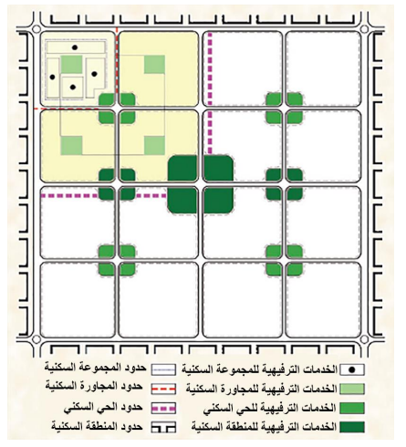
شكل (4): التدرج الهرمي للمناطق الترفيهية

يعتمد توزيع المناطق الترفيهية أساسا على التوزيع السكاني، وكثافة المناطق السكنية، والإمكانات الطبيعية المتوفرة في المناطق التي تم اختيارها كمواقع للخدمة. ويجب أن يشكل التخطيط عالقات ترابطية بين الخدمات الترفيهية والمناطق المفتوحة، والخدمات العامة الأخرى، وذلك ضمن التدرج الهرمي للخدمات. فيما يلي توزيع المناطق والخدمات الترفيهية بحسب هرمية الوحدات التخطيطية المختلفة.

- حدائق وملاعب الأطفال

تحتل ملاعب الأطفال جزء من أي حديقة سواء كان من حديقة عامة أو متنزه عام. ويجد الأطفال في هذه الحدائق الحرية في اللعب دون التعرض الأخطار السيارات في الشوارع. وينبغي أن تكون مساحتها كافية الاستيعاب عدد الأطفال الذين يترددون عليها. ويمكن تصميم حدائق خاصة بالأطفال منفصلة عن أي خدمة ترفيهية أخرى. كما يمكن أن تكون مجاورة لمدرسة أو داخل مجمع سكني، أو داخل مستشفى أو مجمع تجاري وخالفه. كما يمكن أن تكون بأحجام مختلفة وفقا لعدد وجنس وعمر الأطفال، وحجم الأرض والموارد المالية المخصصة لذلك.

معايير تحديد الاحتياج:

البيان | من | إلى | ملاحظات
الفئة العمرية المستفيدة (سنة ( | 4 | 12
نطاق الخدمة (م ( | 100 | 275 | أقصى مسافة يقطعها الطفل من مكان سكنه
نصيب الفرد من المساحة الكلية (م²) | 0.4 | 1.67
جدول رقم (11): معايير تحديد الاحتياجات لحدائق وملاعب الأطفال
متطلبات التخطيط:

- إيجاد ممرات آمنة لسالمة وصول الأطفال إلى الموقع سواء مشيا أو باستخدام الدراجات. واختيار المواقع القريبة من الأحياء السكنية أو الحدائق العامة الكبرى أو أي مواقع مناسبة أخرى.

- أن يكون موقع الملعب بعيدا عن الحركة المرورية والتقاطعات الخطرة.

- يفضل أن يكون ملعب الأطفال داخل حديقة عامة أو بجوار مدرسة أو وحدة مستقلة (حديقة للأطفال).

- أن تكون المداخل والممرات وأرضية الحديقة ومرافقها مهيأة للأطفال ذوي الإعاقة.

- حديقة الحي السكني
تلعب حدائق الأحياء السكنية دورا هاما في توفير العناصر الجمالية والخضراء وتنقية الهواء، وتخفيف الآثار السلبية للازدحام في المناطق الآهلة بالسكان. وهذا النوع من الحدائق يمثل جزءا الخضراء في المدن. ويضم هذا النوع من الحدائق كلا من الترويح الهادئ مثل النزهة والجلوس وغيره، والترويح المصحوب بالحركة وممارسة اللعاب الرياضية للصغار والكبار.

معايير تحديد الاحتياج:
البيان | من | إلى | ملاحظات
عدد السكان المخدومين | 4500 | 9000 | على مستوى حي سكني أو تجمع صغير
نطاق الخدمة (م ( | 400 | 800
نصيب الفرد من المساحة الكلية (م²) | 0.5 | 1
جدول رقم (12): معايير تحديد الاحتياجات لحديقة الحي السكني
متطلبات التخطيط

- يفضل أن يكون موقعها بجوار المدرسة المتوسطة أو الثانوية ليتمكن التلاميذ من استخدامها.
- يتم اختيار موقع الحديقة بعناية بحيث يتوافر فيه ملامح أو مناظر طبيعية مميزة.
- من الضروري تزويد الحديقة بالخدمات الأساسية (دورات المياه، مياه الشرب، وغيرها (.
- تتكون الحديقة من عناصر متعددة مثل ملاعب صغيرة (كرة قدم، كرة سلة، تنس وغيرها)، مناطق استجمام، مناطق للتسلية، منطقة حدائق، كافيتريات، مباني خدمات، مناطق مخصصة لكبار السن، منطقة مخصصة للنساء، وأخرى للشباب.

- حديقة المدينة أو التجمع السكاني

تخدم هذه الحديقة سكان المدينة أو التجمع السكاني وسكان المناطق المجاورة. وتهدف لتحقيق المتطلبات الترويحية لهم، مع تحقيق الاستدامة في المحافظة على الموارد البيئية، وتحقيق الجدوى الاقتصادية للعناصر الترويحية. وتقوم فكرة إنشاء هذه الحدائق العامة على إيجاد منطقة طبيعية خضراء، عالية التجهيز مفتوحة ومتصلة تتضمن أنماطا متعددة من البيئات، وقادرة على استيعاب أنشطة مختلفة ومتنوعة، ومتجددة على مدار العام، ومتاحة في معظم الأوقات. حيث تحقق الفائدة لعموم سكان المدينة وزائريها.

معايير تحديد الاحتياج:
البيان | من | إلى | ملاحظات
عدد السكان المخدومين | 20000 نسمة وأكثر
نطاق الخدمة (م ( | 5 | 10
نصيب الفرد من المساحة الكلية (م²) | 1 | 2
جدول رقم (13): معايير تحديد الاحتياجات لحديقة المدينة أو التجمع السكاني
متطلبات التخطيط:

- أن يختار موقعها عند أطراف المدينة، مع سهولة الوصول إليها عبر الطرق، وفي حال إقامتها داخل المدينة يجب أن تكون في موقع محوري لجميع الأحياء السكنية.
- يراعى في الحديقة أن تضم عدة حدائق تختلف في تنسيقها ونباتاتها بما يحقق التنوع في العناصر الجمالية والبصرية.
- إن يتم إدخال المناظر والتكوينات الطبيعية الموجودة في الموقع، وذلك بإقامة النوافير والشلالات والبحيرات الصناعية ما أمكن ذلك.
- تزود الحديقة بالطرق والشوارع والممرات الجانبية لضمان سهولة حركة السيارات والزوار في يسر وأمان.
- يلحق بالحديقة مواقف للسيارات داخل أو خارج الحديقة ويفضل أن تكون بعيدة عن حديقة وملاعب الأطفال.
- تزويد الحديقة بالمرافق العامة كدورات المياه ومياه الشرب والمطاعم والكافيتريات وعناصر الإضاءة وغيرها من الطاولات والمقاعد والاستراحات وملاعب الأطفال ومصلى.

2.12.2معايير المرافق الاقتصادية

يقسم النظام الفلسطيني المرافق الاقتصادية إلى ثالثة أقسام وهي:

- المرافق الصناعية:

إن المرافق الصناعية في التجمعات السكانية تتكون من الصناعات المتوسطة والخفيفة والورش، وهذه الم المرافق تتنوع باختلاف التجمعات السكانية، لذا فإن وجودها في التجمعات السكانية تعتمد على عدد الصناعات الموجودة وفقا للطبيعة الاقتصادية للتجمع، لذا فإن المساحات اللازمة للمرافق الصناعية تعتمد على عدد العمال وطبيعة المرافق الصناعية.

المرافق الصناعية | المساحة المطلوبة لكل عامل م²
المرافق الصناعية | المساحة المطلوبة للبناء م² | المساحة المطلوبة للخدمات م² | مجموع المساحة المطلوبة م²
الصناعات المتوسطة والخفيفة والورش | 80 | 80 | 160
جدول رقم (14): معايير المرافق الصناعية
إن نسبة المرافق الصناعية من مجموع المساحة الكلية تختلف وفقا لطبيعة التجمع الصناعية. لكن يقترح ألا تتجاوز أل 6% (تم بناء على تحليل نسب المناطق الصناعية لعدد من التجمعات السكانية في فلسطين) وفي حال دعت الحاجة لتجاوز النسبة عن 6 %ينصح بعمل مدينة صناعية خارج التجمع السكني.

- المرافق التجارية

تشمل المرافق التجارية الاستعمالات التالية: التجاري المحلي، التجاري الطولي، المعارض التجارية، مراكز تجارية رئيسية، مركز تجاري فرعي، منطقة مكاتب، وقد تم اعتماد معايير الخدمات التجارية كاستعمال واحد في التجمعات السكانية. أن نسبة المرافق التجارية في التجمعات السكانية تحدده الكثير من العوامل مثل الموقع والحركة التجارية وعدد السكان وطبيعة المنطقة والمرافق الصناعية وما إلى ذلك، والأخذ بكافة هذه العوامل يصعب مهمة وضع معيار عام لكافة المرافق التجارية في كافة التجمعات السكانية، لذا فإن الاعتماد على عدد السكان في التجمع السكاني يعتبر النقطة الأولى في تحديد نصيب الفرد من المخطط الهيكلي، مع الأخذ بعين الاعتبار نتائج التحليل فيمكن زيادة هذه النسبة تبعا لطبيعة التجمع السكني.

أنواع التجمعات | التصنيف | أعداد السكان | حصة الفرد من الاستعمال التجاري (م2)
تجمعات ريفية | 1.تجمع (تجمع أولي) | 5-999 | 1<
تجمعات ريفية | 2.قرية | 999-2499 | 1-2.5
تجمعات حضرية (مدن) | 3.بلدة (مدينة صغيرة) | 2500-9999 | 2.5-4
تجمعات حضرية (مدن) | 4.مدينة متوسطة | 10000-39999 | 4-6
تجمعات حضرية (مدن) | 5.مدينة كبيرة | 40000-100000 | 6-8
تجمعات حضرية (مدن) | 6.مدينة كبرى | أكثر من 100000 | 8-10
جدول رقم (15): معايير المرافق التجارية

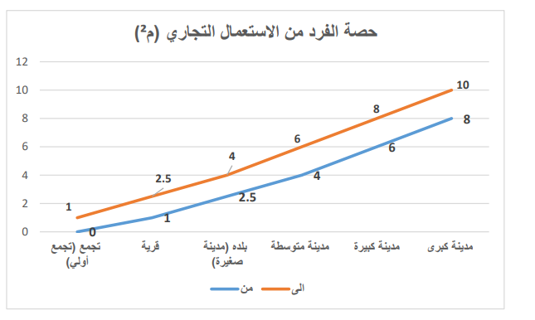
شكل (5): معايير المرافق التجارية (حصة الفرد من الاستعمال التجاري -م²)
- المرافق السياحية

يجب اختيار مواقع المرافق السياحية خارج الأحياء السكنية، كما يجب توفير كافة المرافق اللازمة لها مع الأخذ بعين الاعتبار عرض الشارع المناسب لهذا الاستخدام.

# | نوع الفعالية | مساحة الأرض لكل مستخدم (م²) | المساحة الصافية للبناء) م²) لكل نزيل | المساحة الكلية للبناء (م²) لكل نزيل | نسبة النمو (%) المتوقعة
1 | الفنادق | 40 م² /نزيل | 20 م² /نزيل | 25 م² /نزيل | 400
جدول رقم (16): معايير المرافق السياحية

2.13 معايير التخطيط الحضري في فلسطين على الأحياء السكانية

الأحياء السكنية:

- عدد الأحياء السكنية في كل قطاع = 3 أحياء.

- عدد الأحياء السكنية في التجمع السكاني = 9 أحياء سكنية.

- عدد السكان في كل حي سكني = 6311 نسمة.

- مساحة كل حي سكني = 0.0 كم2

- مساحة خدمات الحي السكني

- مدرسة ثانوية: مساحة الأرض = 6000 م2 (6 دونم)
- مركز صحي: مساحة الأرض = 1000م2) 1دونم)
- المسجد الجامع: مساحة قطعة الأرض = 6000 م2 )6 دونم)
- مكتبة فرعية: مساحة قطعة الأرض = 500 م2 (0.5 دونم)
- مركز شرطة محلي: مساحة الموقع = 600 م2 (0.6 دونم)
- مكتب بريد فرعي: مساحة الموقع = 400 م2 )0.4 دونم)
- حديقة الحي السكني: مساحة الموقع 5000 م2 (5 دونم)

- مساحات ونسب استعمالات الأراضي في المدينة

الوحدة الحضرية | الخدمات الحضرية | المساحة | العدد | مجموع المساحات) دونم (
الحي السكني | مدرسة ثانوية | 6 | 9 | 54
 | مركز حي | 1 | 9 | 9
 | المسجد الجامع | 6 | 9 | 54
 | مكتبة فرعية | 0.5 دونم | 9 | 4.5
 | مركز شرطة محلي | 0.6 دونم | 9 | 5.4
 | مكتب بريد فرعي | 0.4 دونم | 9 | 3.6
 | حديقة الحي السكني | 6 دونم | 9 | 54
جدول رقم (17): مساحات ونسب استعمالات الأراضي في المدينة
3.1 تمهيد

للوصول إلى تغطية كاملة لكافة جوانب النظرية لدراسة، لابد من اللجوء الى الحالات الدراسية وعلى كافة المستويات، عالمية وإقليمية ومحلية، وفي هذا الفصل سوف نقدم عن الحالات دراسية على مختلف المستويات عن تطبيق لمشروع توزيع الخدمات العامة والهدف التي كانت تسعى الى تحقيقه في المشروع.
سوف يتم التناول عن حالة دراسة عالمية في روما ويتم تناول كافة جوانب المشروع وصولا إلى المخرج النهائي، وأيضا حالة دراسية إقليمية معايير تخطيط المرافق المجتمعية في إمارة أبو ظبي.
أما بالنسبة للحالة الدراسية المحلية سوف نتناول عن ملخص لمشروع تخطيط الخدمات العامة في المنطقة المخفية في مدينة نابلس.

3.2 الحالة الدراسية الإقليمية (1)

معايير تخطيط المرافق المجتمعية في إمارة أبو ظبي

3.2.1 ملخص عن الحالة الدراسية الإقليمية (1)

تم وضع معايير تخطيط المرافق المجتمعية من قبل دائرة البلديات والنقل لتوجيه تخطيط المرافق المجتمعية في إمارة أبو ظبي. تعد معايير تخطيط المرافق المجتمعية جزء من لوائح التطوير لدى دائرة البلديات والنقل وتمت الموافقة لاستخدامها في تخطيط المرافق المجتمعية في جميع أنحاء المارة. تشكل معايير تخطيط المرافق المجتمعية أحد كتيبات التخطيط العمراني العديدة ذات الصلة في إمارة أبو ظبي ويجب استخدامها مع المعايير والإرشادات الأخرى المعتمدة حسب الاقتضاء، تم تطوير معايير تخطيط المرافق المجتمعية لتوفير الحد الأنسب من المرافق المجتمعية لأغراض التخطيط. ومع ذلك، يخضع توفير المرافق المجتمعية للمناقشة النهائية والاتفاق مع الجهات المعنية.

3.2.2 أهداف مشروع الحالة الدراسية الإقليمية (1)

توفير مجتمعات ناجحة وصحية ومستدامة، تخدمها مجموعة كاملة من المرافق المجتمعية التي تناسب احتياجات السكان ويمكن للجميع الوصول إليها.

أهداف المشروع:
- التأكد من أن المرافق المجتمعية المناسبة، ومرافق البيع بالتجزئة وإسكان ذوي الدخل المحدود قد تم توفيرها للجميع بحجم مناسب وفي موقع مناسب.

- توفير المرافق المجتمعية، ومرافق البيع بالتجزئة وإسكان ذوي الدخل المحدود التي تحقق أفضل استخدام للأرض، وسهولة وصول المستخدمين إليها، وكذلك تلبي الاحتياجات المستقبلية للسكان.

- التأكد من موازنة الحاجة إلى المرافق المجتمعية، ومرافق البيع بالتجزئة وإسكان ذوي الدخل المحدود مع الاحتياجات الأخرى واستخدام الأراضي، عند تخطيط المجتمعات المستدامة في جميع أنحاء المارة.

3.3.3مكونات مشروع الحالة الدراسية الإقليمية (1)

- معايير توفير المرافق المجتمعية

- معايير تخطيط مرافق البيع بالتجزئة

- معايير تخطيطي إسكان ذوي الدخل المحدود

- معايير مواقع المرافق المجتمعية

- مراحل التنفيذ ومواعيد التسليم

3.2.4المخطط الرئيسي للمشروع (1)

يتضمن الجدول جميع معايير حساب المرافق المجتمعية المطلوبة في المخططات العامة والتي تستهدف عدد سكان يزيد عن 5000 نسمة وبإتباع نهج التسلسل الهرمي للمرافق المجتمعية. ينقسم الجدول إلى 3 جداول فرعية بناء على النطاق العمراني في مقترح المخطط العام. مخرجات هذا الجدول هي

- تحديد أنواع المرافق المجتمعية المطلوبة عدد القسائم المطلوبة لكل نوع من أنواع المرافق المجتمعية

- إجمالي المساحة الطابقية المطلوبة و/ أو مساحة القسيمة لكل نوع من المرافق المجتمعية

- معلومات نطاق التخديم لكل نوع من المرافق المجتمعية
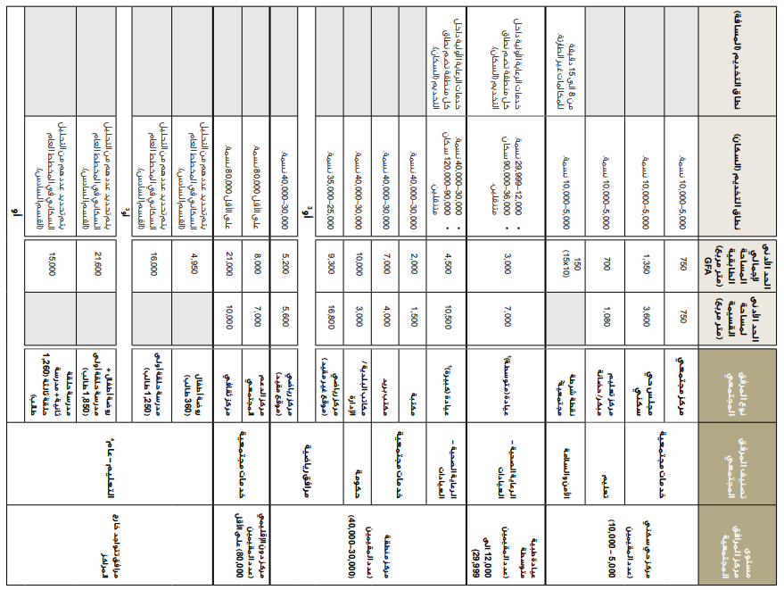
الشكل (6): جدول معايير الخدمات العامة في إمارة أبو ظبي
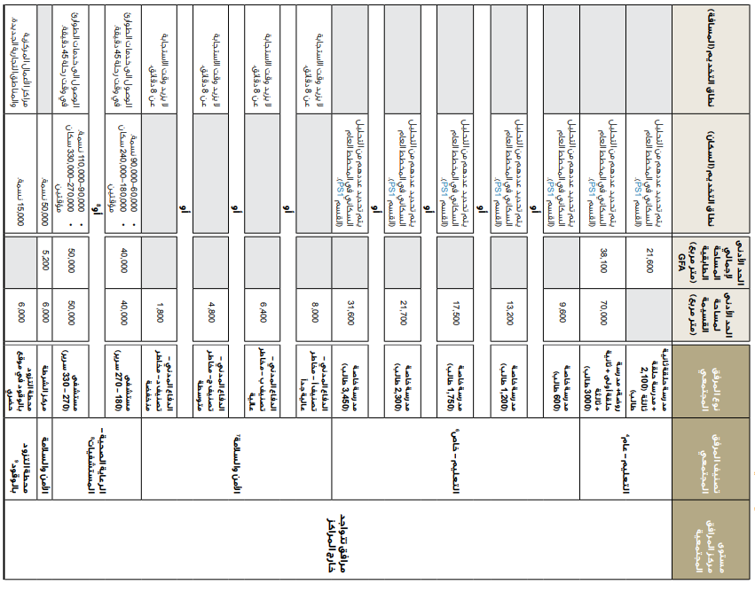

الشكل (7): جدول معايير مستوى الخدمات العامة في إمارة أبو ظبي

3.2.5نتائج المشروع (1)

- حدد ما يلي لمقترح المخطط العام: أنسب المواقع لمراكز الأحياء السكنية ومراكز المنطقة ودون الإقليمية التي يمكن الوصول إليها-:

- أفضل طريقة لتحديد مواقع المرافق المجتمعية داخل المراكز بحيث تشكل انسجاما ايجابيًا مع استخدامات الأراضي الأخرى.

- أفضل المواقع لكل مرفق يتم تحديد موقعه، باستخدام إرشادات الموقع الخاصة بكل مرفق.

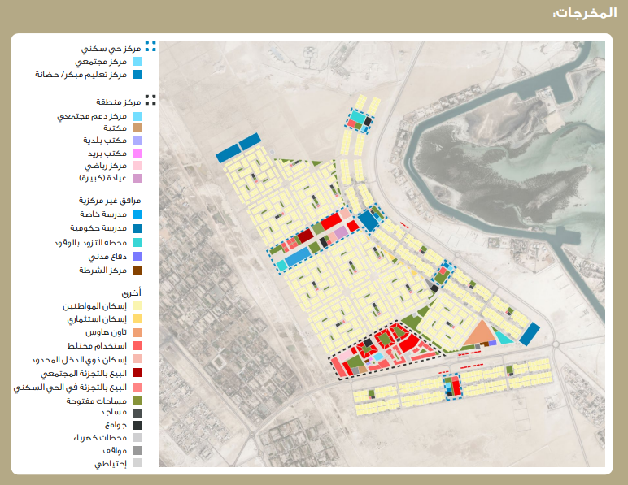
- إمكانية توفير مرافق مجتمعية مشتركة أو متكاملة أو متجاورة. توفر الإرشادات في جداول المعايير في الجدول والتي توضح الاستخدامات المناسبة للموقع المشترك أو التكامل.
شكل رقم (8): مخرج نتائج المشروع (1)

- يتم توفير معايير الموقع وإرشاداته لتحديد ما يلي ضمن مقترح المخطط العام:

- أكثر المواقع ملائمة وسهولة في الوصول لمراكز الأحياء السكنية والمناطق والمراكز دون الإقليمية.

- أفضل طريقة لتحديد مواقع المرافق المجتمعية داخل المراكز بحيث تشكل توافقًا إيجابيًا مع استخدامات الأراضي الأخرى.

- أفضل المواقع لكل مرفق غير مركزي ليتم تحديد موقعه ضمن المخطط العام.
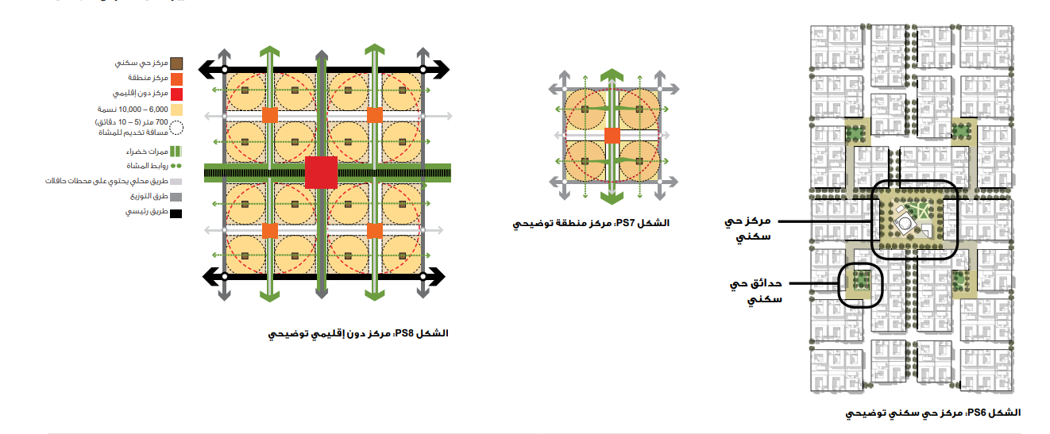
إمكانية توفير مرافق مجتمعية مشتركة في موقع واحد أو مرافق مجتمعية متكاملة أو مرافق مجتمعية متجاورة.
شكل رقم (9): مركز حي سكني توضيحي

3.3الحالة الدراسية الإقليمية (2)

توطين الخدمات العامة في المدن المصرية

3.3.1 ملخص عن الحالة الدراسية الإقليمية (2)

مصر لا تختلف عن دول العالم النامي من حيث الاهتمام الخاص بالخدمات نظرا لدورها الهام في تحقيق النمو الاقتصادي والتطور الاجتماعي، ورغم الدعم الكبير الذي تخصصه الدولة للخدمات إلا انها تتوفر بالقدر الكافي، وفي ظل التزايد المستمر والسريع في أعداد السكان تصبح الحاجة إلى الخدمات العامة هي حاجة ملحة وضرورية، ولهذا السبب كان على كثير من الدول إعادة النظر في أولويات استخدام مصادرها ومواردها لتلبية هذه الحاجات الملحة.
ويلخص البحث إلى اقتراح منظومة من السياسات والآليات المتداخلة كمدخل ( Approach )لتنظيم توطين الخدمات العامة تعتمد على أربع ركائز رئيسية وهى التشريع، التمويل، متطلبات الخدمة، الأرض، تساهم في تحقيق مجتمع محلى مترابط، تشارك كياناته الحكومية وغير الحكومية في تخطيــط وإدارة الخدمات العامة، قادر على التعاون مع الحكومة المركزيـة وممارسة سلطاته اللامركزية، ثم التأكد من استفادة المجتمع والمواطن بعائد التنمية باقتراح مجموعة من المبادئ الأساسية لقياس أثر تلك المنظومة المقترحة في التخطيط المستقبلي لتوطين الخدمات العامة.

3.3.2 أهداف مشروع الحالة الدراسية الإقليمية (2)

ويهدف البحث إلى صياغة منظومة لتوطين الخدمات العامة في إطار إعداد المخططات الإستراتيجية العامة والتفصيلية للمدن المصرية, تساهم في تلبية حاجات المجتمع واستدامة المناطق الحضرية، واتبع البحث المنهج الاستقرائي التحليلي من خلال تناول الأفكار والطروحات الجديدة في مجال التنمية، التي تبنت مشاركة المجتمع، وبدء الانسحاب التدريجي للدولة وقيام القطاع الخاص والاستثماري بدوره في تقديم هذه الخدمات واستعراض التجربة المحلية في مجال توطين الخدمات العامة والاجتماعية باستخدام أساليب وآليات المشاركة، ثم دراسة حالة لبعض نماذج من المدن المتوسطة الحجم في الفئة (50-150 ألف نسمة) للتعرف على ملامح وسمات توطين الخدمات العامة وإلقاء الضوء على عملية توطين الخدمات العامة المقترحة في إطار مشروع إعداد المخططات الإستراتيجية العامة والتفصيلية للمدن(دراسة الحالة) حتى عام 2027 ،ثم تقييم حالة توطين الخدمات العامة بالتعرف على أهم التحديات والفرص التي تواجه توطينها.

3.3.3 مكونات مشروع الحالة الدراسية الإقليمية (2)

يتناول المشروع:

- التجربة المحلية لتوطين الخدمات في مصر.

- دراسة توطين الخدمات العامة بالمدن المصرية (دراسة حالة).

- رؤية مقترحة لمنظومة سياسات وآليات توطين الخدمات العامة في المدن المصرية.

3.3.4 المخطط الرئيسي للمشروع (2)

ملامح وسمات توطين الخدمات العامة بالمدن المصرية المتوسطة الحجم (دراسة حالة( ,تتمثل في ثلاث محاور رئيسية منها :

- عدالة توزيع الخدمات:

- من الناحية الكمية:

- عدم توفر الأراضي الفضاء الحكومية وانتشار الملكية الخاصة أثر في 0اختيار المواقع لمختلف الخدمات.

- تعتبر الخدمات التعليمية الأكثر انتشارا من حيث العدد أو المساحات التي تشغلها بالمدينة حيث تشغل حوالي 28–53% من إجمالي مساحة الخدمات بالمدينة، ويبلغ متوسط نصيب الفرد بين1.2 -1.4 م2/فرد.

- من الناحية النوعية:

- تفتقر المدن لوجود الخدمات الثقافية والترفيهية مثل (المكتبات والمسارح) وخدمات الطوارئ إلى حد كبير وإن وجدت فهي بصورة لا تتناسب مع أعداد السكان من جهة وتوزيعها من جهة أخرى.

- عدم ارتباط توزيع الخدمات العامة وتواجدها بصورة مجمعة بنوعياتها (التعليمية، الرياضية، الخ).

- قصور معظم الخدمات الحالية في تغطية الاحتياجات الحالية. بالإضافة إلى الاحتياجات المستقبلية للمدينة.

- نمط توزيع الخدمات

من أهم سمات وملامح نمط التوزيع الخدمات بالمدن عينة الدراسة:

- عدم اتساق توزيع الخدمات الحالية مع نمو الكتلة العمرانية في جميع الاتجاهات بصورة عشوائية

- تركيز الخدمات التعليمية والصحية في بعض مناطق المدينة دون غيرها سواء كانت الخدمة على مستوى المدينة أو إقليمها أو على مستوى منطقة من مناطق المدينة.

- تركز الخدمات الإدارية في مبنى عام أو بصورة مجمعة (مجلس المدينة، مركز الشرطة، مركز الإطفاء، إلخ).

- التدرج الهرمي لتوزيع الخدمات

- توفر الخدمات المحلية التعليمية والصحية والاجتماعية والدينية على مستوى المناطق والمدينة إلا إنها تتفاوت على المستوى الإقليمي حيث يتوفر في التعليمي حتى مستوى التعليم الثانوي والخدمة الصحية، وباقي نوعيات الأخرى فيعتمد تواجدها بالمدن عواصم المحافظات.

- لا يوجد تدرج في الخدمات الثقافية والرياضية والترفيهية بالمدن لنقصها على المستوى المحلى والإقليمي.

- استقطاب المدينة عاصمة المحافظة على معظم الخدمات الإقليمية والمركزية أثر بصورة سلبية واضحة على توزيع الخدمات في المدن الأخرى الأقل في الرتبة والقريبة منها.

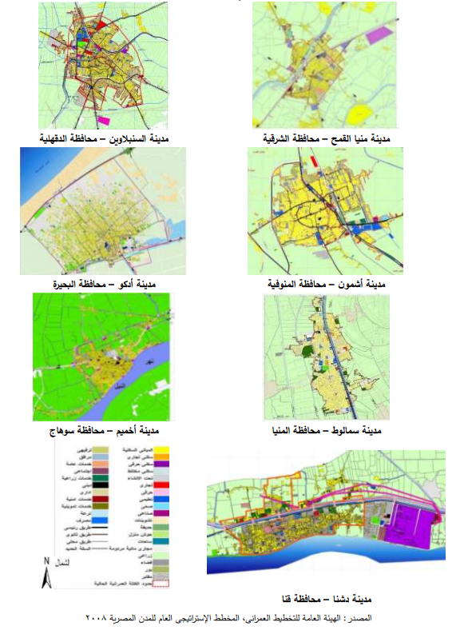

شكل (10) التوزيع المكاني للخدمات واستعمالات الأراضي بمدن عينة الدراسة

3.3.5 نتائج المشروع (2)

- إن الخدمات العامة تتعلق بإشباع الحاجات الأساسية والضرورية لجميع المواطنين في الدولة بغض النظر عن قدراتهم المالية، وإن تقديم تلك الخدمات هو بالدرجة الأولى مسئولية الدولة باعتبار إن ذلك إحدى دعائم سيادتها.

- يعكس قطاع الخدمات العامة في مصر بصورة واضحة قدرات المجتمع الاقتصادية والاجتماعية والثقافية والتشريعية، ويتداخل قطاع الخدمات العامة تداخلا وثيقا مع كافة مجالات التنمية المستدامة التي تساهم في تطوير البيئة العمرانية للمدينة.

- وضع احتياجات المواطنين كأساس لدورة حياة توطين الخدمات، والاهتمام بكفاءة تخصيص الموارد، وفعالية التوزيع على الفئات المختلفة، وقياس وتقييم المخرجات لضمان تنفيذ مخطط توطين الخدمات العامة.

- ظهور التقنيات الحديثة والاستفادة من خدمات الحكومة الإلكترونية في إمكانية الحصول على الخدمات أدى إلى إلغاء العديد من الخدمات التقليدية لتحل محلها الخدمات الرقمية مما ساهم في توفير الوقت والجهد والنفقات.

- تخطيط مناطق الامتدادات العمرانية داخل الاحوزة العمرانية المقترحة بالمخططات الإستراتيجية بما يضمن إتاحة الفرصة لجذب مشروعات استثمارية وخدمية متنوعة يكون لها مردود تنموي على المستوى المحلى والإقليمي، مع وضع مجموعة من الاشتراطات التخطيطية والتشريعات للحفاظ على التنمية وعدم المضاربة على الأراضي.

3.4الحالة الدراسية المحلية
مشروع تخطيط الخدمات العامة في المنطقة المخفية في مدينة نابلس

3.4.1 ملخص عن الحالة الدراسية المحلية

تنبع أهمية الدراسة من كونها الدراسة الأولى التي تتناول الخدمات والمرافق العامة فـي المناطق السكانية، وذلك لأن الخدمات العامة من أهم احتياجـات المدينـة الحضرية لما لها ضرورة في توفير مستوى جيد من حياة المواطنين وما تلبيه مـن تسـهيلات للخدمات والمرافق الأساسية لهم، والتي على أساسها تتشكل المدينة ومن أهـم هـذه الخـدمات والمرافق العامة، الخدمات التعليمية والصحية والحدائق والمنتزهات والساحات المكشوفة والتـي تخدم كافة المواطنين والزائرين.

ستتناول هذه الدراسة الخدمات والمرافق العامة ضمن المجاورات السـكانية في مدينة نابلس بشكل خاص، والتركيز على أحد المجاورات السكانية في المجاورة المساكن الغربية المخفية.
هدفت الدراسة إلى تحديد ماهية الخدمات والمرافق العامة اللازم توافرها للسكان في منطقة الدراسة، واشتملت هذه الخدمات على الخدمات التعليمية والصحية والاجتماعية والدينية والثقافية والترفيهية بالإضافة إلى الحدائق العامة، كذلك تم تحليل وتقييم الواقع الحالي وتحديد الاحتياجات والمشاكل الموجودة، ومن ثم وضع بعض الاستراتيجيات والمقترحات حول التخطيط والتطـوير لهذه الخدمات، في ضوء النمو السكاني والتطور العمراني للمدينة ومنطقة المخفية.

وأظهرت نتائج الدراسة وجود نقص في بعض الخدمات العامة مثـل الخـدمات الصـحية والترفيهية والاجتماعية والثقافية على مستوى من المدينة ومنطقة الدراسـة. كـذلك أشـارت الدراسة إلى اكتظاظ أعداد الطلبة في الصفوف المدرسية وكذلك رياض الأطفال، أيضاً أظهرت الدراسة عدم توفر الأراضي العامة لأغراض بناء الخدمات والمرافق العامة في المدينة. وأوصت الدراسة بضرورة توفير الخدمات العامة في منطقة المخفية وبالتحديـد (الخـدمات الترفيهية والاجتماعية والثقافية) في ضوء التزايد السكاني في المنطقة، وأوصت الدراسة كـذلك بإعادة النظر في توزيع الخدمات العامة في مدينة نابلس وخاصة الخدمات التعليمية والصـحية، وأن يتم توفير الموارد المالية لشراء الأراضي المخصصة للأراضي العامة بالتنسيق بين البلدية وباقي الجهات الحكومية ذات العلاقة. وأخيراً أكدت الدراسة على أهمية وضرورة مراعاة أنظمة ومعايير التخطيط المتعلقة بتوزيع وتحديد مواقع الخدمات العامة في مناطق التوسعة المستقبلية في المدينة بما يتناسب مـع حجـم السكان المتوقع. (عبد الله ,2007)

3.4.2 أهداف مشروع الحالة الدراسية المحلية

تهدف هذه الدراسة إلى تحليل الوضع القائم في مدينـة نـابلس علـى الصـعيد العمرانـي والخدماتي، وذلك لإعداد سياسة تخطيط وتنظيم عمراني وخدماتي من أجل النهوض بالتجمعات السكانية.

وتسعى هذه الدراسة إلى تحقيق الأهداف التالية:

- مدى الاستفادة من النظريات والنماذج التي تبحث في المجاورة السكانية، والعلاقة بينهـا وبين التجمعات السكانية.
- تحديد مدى مطابقة تخطيط الخدمات العامة في المدن الفلسـطينية لمعـايير التخطـيط العالمية.

- تحديد أهم احتياجات المجاورات السكنية.

- إيجاد حلول للمشاكل المتعلقة بالخدمات العامة ضمن المجاورات السكانية التي تواجههـا المدن الفلسطينية بشكل عام ومدينة نابلس بشكل خاص.

- وضع الأسس والاستراتيجيات لتخطيط الخدمات العامة في المدن الفلسطينية، بناءً علـى نتائج دراسة نموذج تخطيطي لأحد الأحياء السكنية في مدينة نابلس.

- تقييم نجاعة الخدمات العامة والمرافق العامة في منطقة الدراسة..(عبدالله ,7..2)

3.4.3 مكونات مشروع الحالة الدراسية المحلية

يتناول المشروع:

- الإطار العام للدراسة من حيث أهـدافها ومنهجيتهـا ومبرراتهـا.

- الإطار النظري للدراسة من حيث المفاهيم والنظريات ذات العلاقة بتخطيط الخدمات العامة فـي المدينة

- ومجاوراتها السكنية والأسس والمعايير التخطيطية للخدمات العامة في المجاورة السكنية.

- استعراض واقع الخدمات العامة في المدن الفلسطينية ومقارنتها بالمعايير العالمية للتخطيط ودراسة لواقع الخدمات العامة في مدينة نابلس، والمشـاكل التـي تواجه هذه الخدمات ومدى توفرها مقارنة بالمعايير العالمية للتخطيط.

- واقع الخدمات العامة في مجاورة المساكن الشعبية الغربية (المخفية) في مدينـة نـابلس كحالة دراسية وتم خلالها عرض لمخططاتها والمشاكل المتعلقة بها من حيث توزيـع الخـدمات ومطابقتها بمعايير التخطيط العالمية.

- الحلول المقترحة للخدمات العامـة في مجاورة المساكن الشعبية الغربية (المخفية) (عبد الله، 2007).

3.4.4 المخطط الرئيسي للمشروع

في ضوء التحليل السابق للخدمات العامة في منطقة المساكن الشعبية الغربية (المخفيـة) وبناء على المشاكل سوف تناول بعض الحلـول المقترحـة للتغلب على تلك المشاكل.

3.4.4.1 الحلول المناسبة للخدمات والمرافق العامة في المساكن الشعبية الغربية (المخفية)

- الخدمات التعليمية

إيجاد ساحات وملاعب رياضية لإضافته إلى هذه المدارس وان المدارس الأساسية يجب ألا تقل مساحتها عن 5700متر مربع والثانوية عن 10000متر مربع. ويجب إنشاء ريـاض أطفال تناسب المنطقة بمساحة لا تقل عن 5100متر مربع حيث يتم عمل ساحات وملاعب.

- الاستعمالات الترفيهية

الحدائق العامة حيث تبين أن مجاورة المساكن الشعبية الغربية عـدد سـكانها الحـالي 3000 نسمة مع أن كل شخص بحاجة إلى 7 أمتار مربع من هذه الحدائق، عليـه فـإن حاجـة السكان في المنطقة من المناطق الخضراء 21000متر مربع وحاجة المنطقة المستقبلية باعتبـار عدد سكان المجاورة 5500 نسمة 38500متر مربع. ويجب أن تصمم حديقة المجاورة بحيـث تربط المساحات السكنية مع بعضها، كما يجـب إنشـاء حدائق صغيرة بمساحة 200 متر مربع بجانب العمارات السكنية لاسـتخدامها للعـب الأطفـال ونزهتهم بدل من اللعب بالشوارع.

- الخدمات الاجتماعية والثقافية

يجب إنشاء مركز اجتماعي لتقوية الصلات الاجتماعية بين سـكان المجـاورة حيـث تمارس بعض الأنشطة مثل رعاية الأمومة والطفولـة والصـناعات البيئيـة، وإيجـاد صـالة اجتماعات داخله للمنطقة بمساحة لا تقل عن 500 متر مربع، كما يجب إنشاء مكتبـة عامـة لا تقل مساحتها عن 1000 متر مربع.

- الملاعب الرياضية

يجب إنشاء ملاعب على مستوى المجاورة لا يقل مساحته عن 12000 متر مربع فـي الوضع الحالي، ومستقبلي 22000 متر مربع وهذه المساحات حسب المعايير العالمية، حيث أن كل شخص بحاجة إلى 4 متر مربع من هذه الملاعب.

- الخدمات الصحية

يجب توسيع المركز الصحي وفتح عيادات طب عام إضافية حيث أن المجاورة بحاجـة إلى مركز صحي بمساحة لا تقل عن 4900 متر مربع حيـث أن المركـز الموجـود يسـتقبل المواطنين من عدة مناطق ن وهنا نجد أن المجاورة السكانية بحاجة إلى دار إسـعاف وسـيارة إسعاف ومركز أمومة وطفولة يقوم برعاية الأمهات والأطفال صحيا وإرشـاد الأمهـات إلـى الطرق المثلى للعناية بأطفالهن. (عبد الله ,7..2)

3.4.5 نتائج المشروع

- وجود نقص في الخدمات العامة في المدن الفلسطينية بشكل عام ومدينة نابلس بشكل خـاص وبالتحديد الخدمات الصحية والتعليمية والثقافية والاجتماعية والترفيهية.

- نقص تنفيذ وإنشاء الخدمات العامة التي تعتمد على الوزارات وخاصة الصحية والاجتماعيـة والرياضية.

- وجود نقص الخدمات الاجتماعية في منطقة المخفية حيث تبين عدم وجود مراكز أو نوادي اجتماعية مع العلم أن متوسط المساحة المطلوبة للشخص الواحد هي 3. م2. وعليه فإن المساحة الفعلية المطلوبة لعدد السكان في منطقة المخفية هي..9 م2.

- عدم اهتمام المستثمرين بحاجة السكان من الساحات والملاعب والحدائق حـول العمـارات السكنية، حيث تبين وجود أعداد كبيرة من السكان يقطنون داخل العمـارات ووجـد أن بعـض العمارات يفوق عدد الشقق فيها عن 50 شقة، مع العلم أن العمارات السكنية يجب أن يخصصها حدائق وملاعب لا تقل مساحتها عن 200م2 لكل عمارة سكنية.

- حاجة مجاورة المساكن الشعبية الغربية (المخفية) لوضع خطة تطويرية تسـتند علـى مخططات المجاورة السكنية من خلال مقارنتها بمعايير ومساحات المجاورات السكنية العربيـة والعالمية. (عبد الله ,7..2)

5.3 مدى الاستفادة من الحالات

من خلال مجموعة من الحالات الدراسية على مختلف المستويات العالمية والإقليمية تم التعرف على المعايير التي ارتكزت عليها تخطيط الخدمات ، لينعم سكان هذه المدن بكل وسائل الراحة الترفيهية بمختلف أنواعها صحية اجتماعية تجارية وغيرها التي تلعب دور مهم في صحة أفراد المدينة, الاستفادة من معايير تخطيط الخدمات العامة في المدن العربية والفلسطينية أهمية العمل على سرعة تنفيذ الخدمات العامة القائمة والعمل على توسيعها مثل المستشفيات والمراكز والعمل على إقامة الخدمات العامة في الأحياء التي تنقصها هذه الخدمات لتلبي حاجات السكان الحالية والمستقبلية .

الفصل الرابع: اختيار الموقع وتحليله

  - لمحة عن الموقع العام
تقع مدينة جنين على بعد 43 كم شمال مدينة نابلس، على الطريق التجاري القديم من نابلس إلى حيفا، ويتم الوصول إليها عبر وادي بلعمة وسهل مرج ابن عامر واللجون، وهي على ارتفاع 100-250م تقريبًا فوق مستوى سطح البحر. وقد اشتق اسمها من عين جينيم إشارة إلى الينابيع الوفيرة في المنطقة. وكانت جنين تُعرف باسم جينا في رسائل تل العمارنة المكتشفة في مصر والتي تعود للقرن الرابع عشر قبل الميلاد، وسميت باسم جينا في الفترة الرومانية، وجرين الكبيرة في الفترة الإفرنجية. وجنين اليوم مدينة خلّابة، تقع فوق سفوح تلة تحيط بها بساتين أشجار الخروب والتين والنخيل، وتتميز بمنتوجاتها الزراعية وبها وفرة من الفواكه والخضار.

تقع مدينة جنين في الجزء الشمالي من الضفة الغربية عند التقاء نهاية المرتفعات الشمالية لمدينة نابلس مع سهل مرج ابن عامر، الذي يفصل جبال الجليل، والكرمل عن جبال نابلس بمساحة تبلغ(21.5 كم2)، وتعتبر المدينة الرئيسية في محافظة جنين وتمتد من الشمال الغربي إلى الجنوب الشرقي، محدداً بخطين من خطوط الانكسار ، ويمثل هذا الموقع نقط التقاء البيئات الجغرافية الثلاث : الجبلية ، والسهلية ، والغورية، على دائرة عرض 28-32 شمالا ، وخط طول 18-35 شرقا، وعلى الاحداثيين الاتفاقيين 208 عرضا و ، 177 طـولا بالنسـبة لشـبكة الإحداثيات الفلسطينية.

وقد كان لهذا الموقع الأثر الأكبر في حياة جنين قديماً وحديثاً، ففيها تمر أسـهل الطـرق، وأقربها بين شمال فلسطين وجنوبها، ومما يدل على أهمية هذا الطريق هو قيام الدولة العثمانية بتعبيده منذ عام 1882م، كما ساهم موقع المدينة على أطراف مرج ابن عامر بشكل كبير في ازدهارها من الناحيـة الاقتصادية، نظراً لخصوبة أرض هذا المرج وتوافر مياه الينابيع، والوديان على أطرافه، ممـا سمح بري مساحات من أراضيه، وزراعتها بالبساتين، والخضار التي اشـتهرت بهـا منطقـة جنين.
تأتي أهمية مدينة جنين من حيث نوع الخدمات التي تقدمها والمؤسسات الموجودة فيها، والتي تتضمن مكاتب حكومية ومدارس، ومستشفيات، وبنوك، وأسواق، ومحلات تجارية ومنطقة صناعية، والتي تقدم خدمات للقرى والبلدات في المحافظة. إضافةً لذلك، فانَ أهميةَ المدينة تعود إلى الطرق الإقليمية والتي تم تخطيطها من قبلِ وزارة التخطيط والتي تمر عبر مدينة جنين، فالطريق الأولى من وادي الأردن إلى الناصرة، والأخرى تربط الخليل بحيفا وتمر عبرَ مدينتي نابلس ورام االله، وتأتي أهمية المدينة، وأيضاً بسبب قربها من الخطِ الأخضر الوهمي الذي يفصل المناطق الفلسطينية المحتلة عامَ 1948 عن المناطقِ المحتلة عامَ 1967، حيث تشكل مركزاً للتسوق للفلسطينيين داخل الخط الأخضر.
تعتبر مدينة جنين، مواطن ل 373،62 نسمة في عام 2019. ويقدر النمو السكاني المتوقع أن يصل إلى 871،84 في عام 2030.
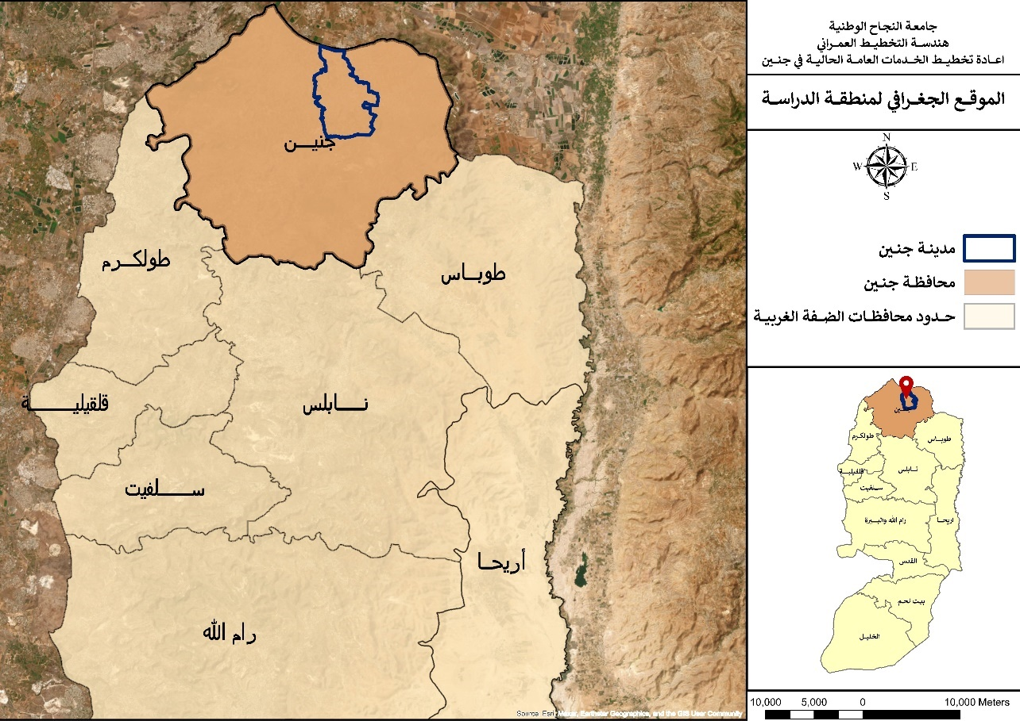

الخريطة رقم (1): توضح موقع مدينة جنين على المستوى الوطني

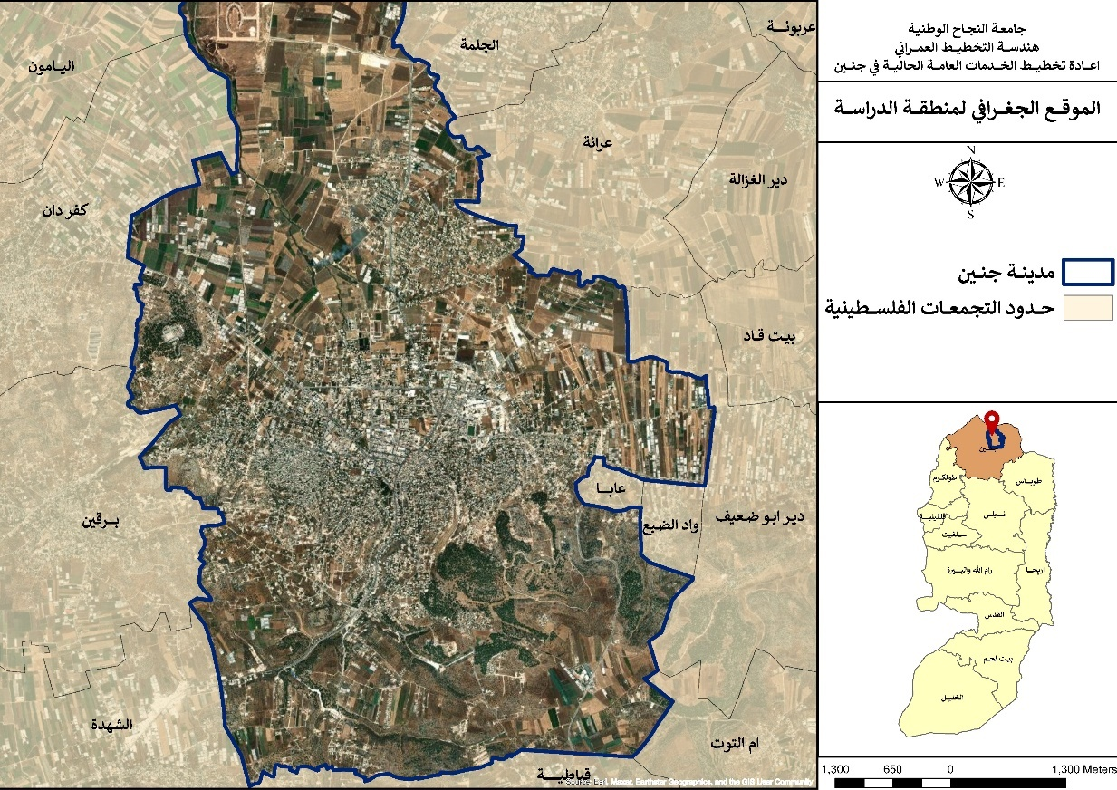
خريطة رقم (2): توضح موقع مدينة جنين على المستوى المحلي
  - مبررات اختيار المشروع
مدينة جنين كغيرها من المدن الفلسطينية، تعاني من مشاكل في توزيع الخدمات ويظهر ذلط من خلال الأسباب التالية: -
- التزايد المستمر لأعداد السكان يقتضي توزيعا أمثل للخدمات التي تشبع احتياجاتهم.

- وجود الكثير من الخدمات في مدينة نابلس ونقصها في بعض المناطق من المجاورات السكنية.

- أيضا يعد التمدد والانتشار العمراني الواضح في مناطق الدراسة سببا آخر، مما يتطلب توزيع الخدمات العامة بشكل يتناسب واتجاه التمدد والانتشار العمراني، كذلك الحاجة لتحديد مستوى الخدمات الأساسية المقدمة.

- وكذلك إجراءات الاحتلال التعسفية بحق المواطنين من خلال منعهمـ من استغلال أراضيهم، بالشكل المطلوب والعمل على مصادرتها، وفي نفس الإطار فقد عمل الاحتلال على عرقلة البناء فيما تسمى مناطؽ (C) حسب اتفاق أوسلو، مما أدى إلى خلق واقع جديد فيما يتعلق بالبناء والمخطط الهيكلي لمتجمعات الفلسطينية، وجعلها مكتظة بشكل كبير وغير قابلة للامتداد الطبيعي.

  - تشخيص وتحليل الموقع
- الوضع الجيوسياسي
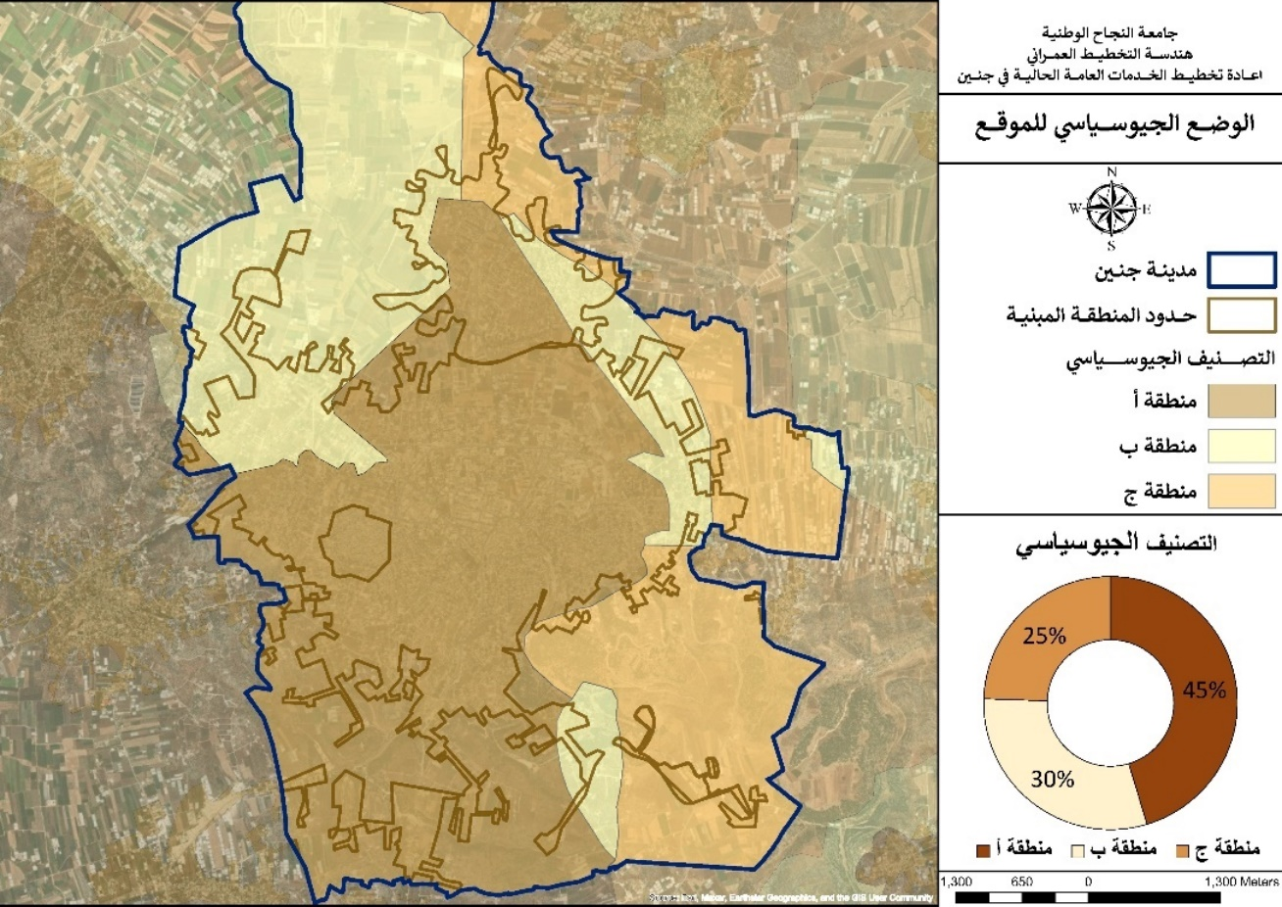
إن استخدام التصنيف الجيوسياسي يهدف إلى إظهار القيود السياسية على النمو العمراني حيث انه حسب اتفاقية أوسلو فقد تم تصنيف مناطق الضفة الغربية إلى مناطق (A) والتي تخضع بشكل كامل لسيطرة السلطة الفلسطينية وتعد كأفضل مناطق ملائمة للتطور العمراني المستقبلي، ومناطق (B)حيث تتمتع السلطة الفلسطينية فيها بصالحيات مدنية فقط أما الصالحيات الأمنية فتتبع لقوات الاحتلال وتعد هذه المناطق متوسطة الملائمة للنمو العمراني المستقبلي، أما المناطق المصنفة (C )والتي تخضع للسيطرة قوات الاحتلال والتي يحد البناء فيها وتعتبر مناطق اقل ملائمة للتوسع العمراني. مع العلم أن المنطقة (C)تحتوي على أكبر مساحة من احتياطي الاراضي المتوفرة للتطوير الفلسطيني بالإضافة إلى الكم الأكبر من الأراضي الزراعية والرعوية الفلسطيني، كما أنها المنطقة الفلسطينية الوحيدة التي تتمتع بتواصل جغرافي في الضفة الغربية، وبالتالي، فإن أي مشاريع بنية تحتية واسعة النطاق (كالطرق، وشبكات المياه والكهرباء وغيرها تتطلب العمل في المنطقة () (C ابو هاشم، 2012(.
خريطة رقم (3): توضح الوضع الجيوسياسي في مدينة جنين

- الطبوغرافيا في مدينة جنين
في الأجزاء الشمالية من فلسطين ينقطع باستمرار الإقليم الجبلي المحاذي للسهول السـاحلية مكوناً سهلاً يشبه مثلثاً متساوي الأضلاع، تمتد قاعدته من سفوح جبال الكرمل حتى شرق مدينة جنين، ويمتد الضلع الثاني بمحاذاة جبال الجليل، ويطلق على هذا السـهل اسـم "مـرج ابـن عـــــــامر وبالتالي موقع جنين رأس مثلث سهل مرج ابن عامر عند التقاء المرتفعات الممتدة من جبـال الكرمل باتجاه الجنوب الشرقي حتى ما بعد مدينة جنين بحوالي "5 كم ". أما من حيث جنين نفسها فإنها تقع على السفح الشمالي لجبال نابلس، على الجانـب المطـل على مرج ابن عامر، وتنتشر مساكن المدينة على هذا السفح من ارتفـاع ينـاهز 125م إلـى ارتفاع يقارب 225م، ويتراوح انحدار هذا السفح بين، %5-10 %وعند قمة السفح تقوم هضـبة فسيحة ترتفع تدريجياً نحو الشرق، نحو جبال جلبون، أما نحو الشمال فتشرف على مرج ابـن عامر، ويمتد إلى الجنوب الغربي عل سهل مرج عرابة، وكأننا نتدرج من سهل ابن عامر إلى سهل آخر، سل عرابة، وكأن المنحدر الذي تقوم عليه جنين هو "درجة"– عتبة – بينهما. تعرض السفح الشمالي لجبال نابلس، والذي تقع عليه مدينة جنين، لعمليات حت عنيفـة أدت إلى تكوين مجموعة من الأودية ذات تجاه جنوبي شمالي، وحصرت الأودية فيمـا بينهـا حواف شديدة الانحدار يتراوح ميلها بين 30ْ %35-ْ وتتميز هذه الأودية بقصرها، حيث يتراوح طولها بين 6-3 كم، ومن هذه الأودية وادي عز الدين وواد برقين، وأهم هـذه الأوديـة وادي برقين حيث يصل طوله إلى 6كم، وبخاصة من حيث المواصلات القادمة من الجنوب. إن دراسة طبوغرافية المدينة تكمن في أنها تعطي تصوراً واضحاً عن أسباب تطـور المدينـة وامتدادها بهذا الاتجاه، فقد امتدت الحياة في مدينة جنين من نفق بلعما في الجنوب الذي تعرض لعمليات حتّ وتعرية شديدة مما كون وادي بلعما، الذي يصل مدينـة نـابلس بمدينـة جنـين، وامتدت إلى وسط المدينة، أما المناطق السكنية فقد امتدت باتجاه الشرق والغرب على سـفوح الجبال، لأن التربة في المناطق الجبلية رقيقة حجريـة، أمـا فـي المنـاطق السـهلية فهـي سميكة وخالية من الحصى، لذلك تمركزت المناطق الزراعية في مرج ابن عامر.
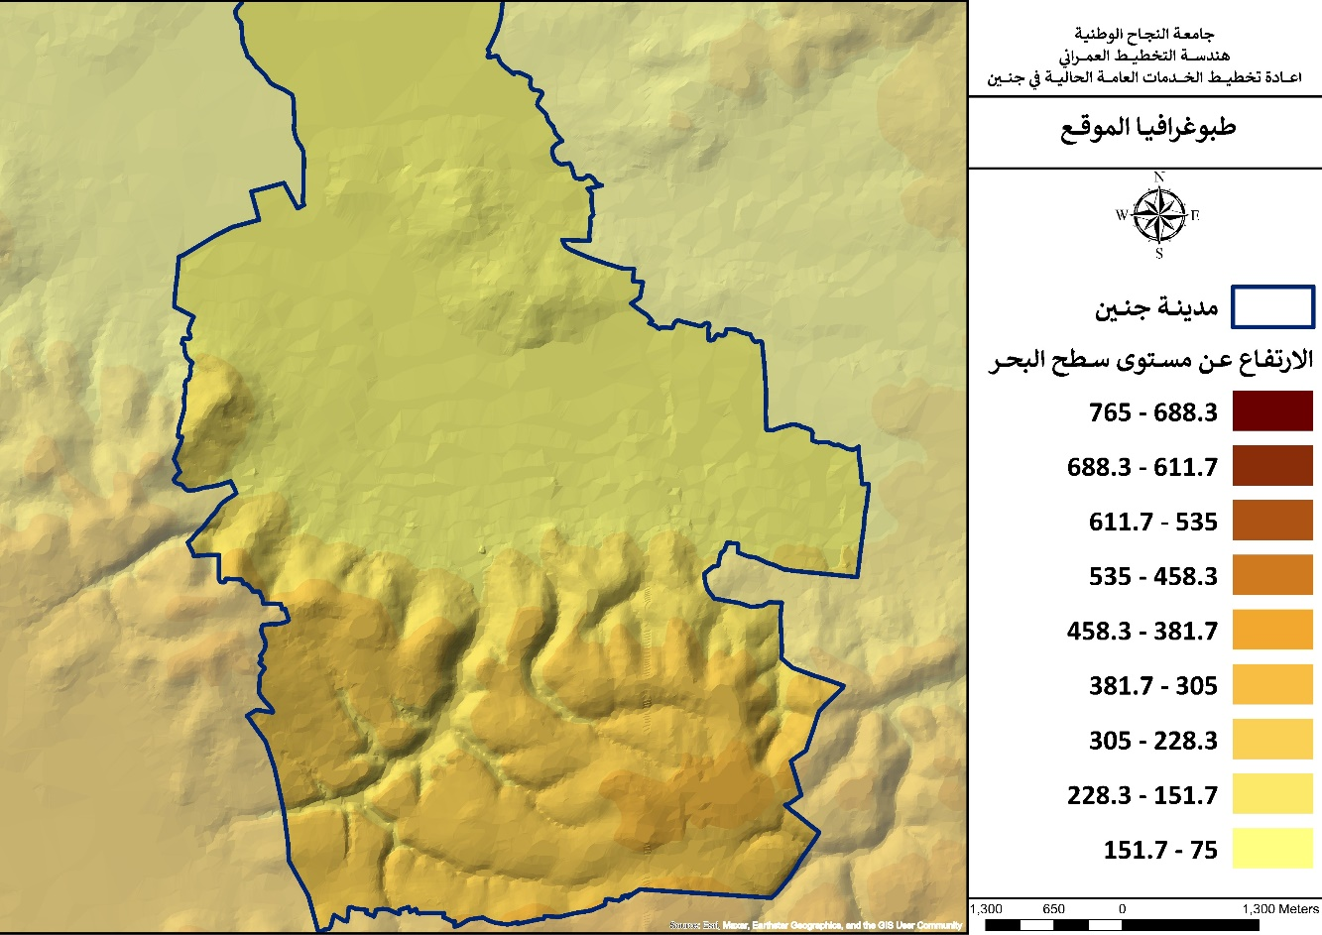
خريطة رقم (4): توضح طبوغرافيا في مدينة جنين
- مناخ مدينة جنين
يسود مناخ فلسطين البحر الأبيض المتوسط الذي يمتاز بشتاء ماطر معتدل الحرارة وصيف طويل حار جاف، وفي الشتاء تقع المنطقة تحت تأثير امتداد الضغط الجـوي المرتفـع، لـذلك تتعرض المنطقة لكتلة هوائية باردة، هذا هو مناخ فلسطين بشكل عام.
أما مناخ جنين ونتيجة لوقوعها على ارتفاع يتراوح ما بين "125 – 225 "م بعدد من المرتفعات، فمن الشرق تحيط بها جبال جلبون، ومن الجنوب والغرب والشمال الغربي تحيط بها جبال نابلس، وامتدادها في جبل الكرمل. يمتاز مناخ جنين بمناخ "غوري "أي حار بالصيف، ودافئ ماطر شتاء، حيث يبلغ معدل درجـة الحرارة العظمى 38ْم، أما معدل درجة الحرارة الصغرى فهو 14ْم، وهـذا يفسـر صـلاحية زراعة النخيل في المنطقة، والخضراوات والحبوب أكثر من أي استخدام آخر، فهذا ما عـرف عن المدينة منذ التاريخ، حيث تغنى الشعراء بالوجـه الحسـن والمـاء والخضـرة، وذكرهـا المستشرقون بالإضافة إلى اسمها الذي يعني "الجنائن "، وسميت ب "سلة فلسطين "، كل هـذا يجعلها زراعية بالدرجة الأول، أما الرياح التي تهب علـى المنطقـة فهـي الريـاح الغربيـة والجنوبية، وتكون هذه الرياح مصاحبة للمنخفضات الجوية، وتتميز برطوبتهـا النسـبية التـي تتراوح بين %75-65 في معظم أيام السنة. أما الأمطار فهي شتوية مرتبطة بالمنخفضات الجوية القادمة من الغرب والجنوب الغربـي، وتعطي دراسة طبيعة الأمطار في المدينة أهمية كبيرة في كيفية اسـتغلال الأرض الزراعيـة، واستصلاح الأراضي الأخرى، فهي أرض سهلية، وهذا ما يجعلنا نعيد النظر في كيفية استخدام الأرض واستغلالها وحمايتها من خطر الزحف العمراني الذي أصبح يهدد معظـم الأراضـي الزراعية، وبخاصة المنطقة الشمالية "البساتين "والشمالية الغربية، حيث أصبح العمـران يمتـد على حواف الشارع

- توزيع الاحياء في مدينة جنين
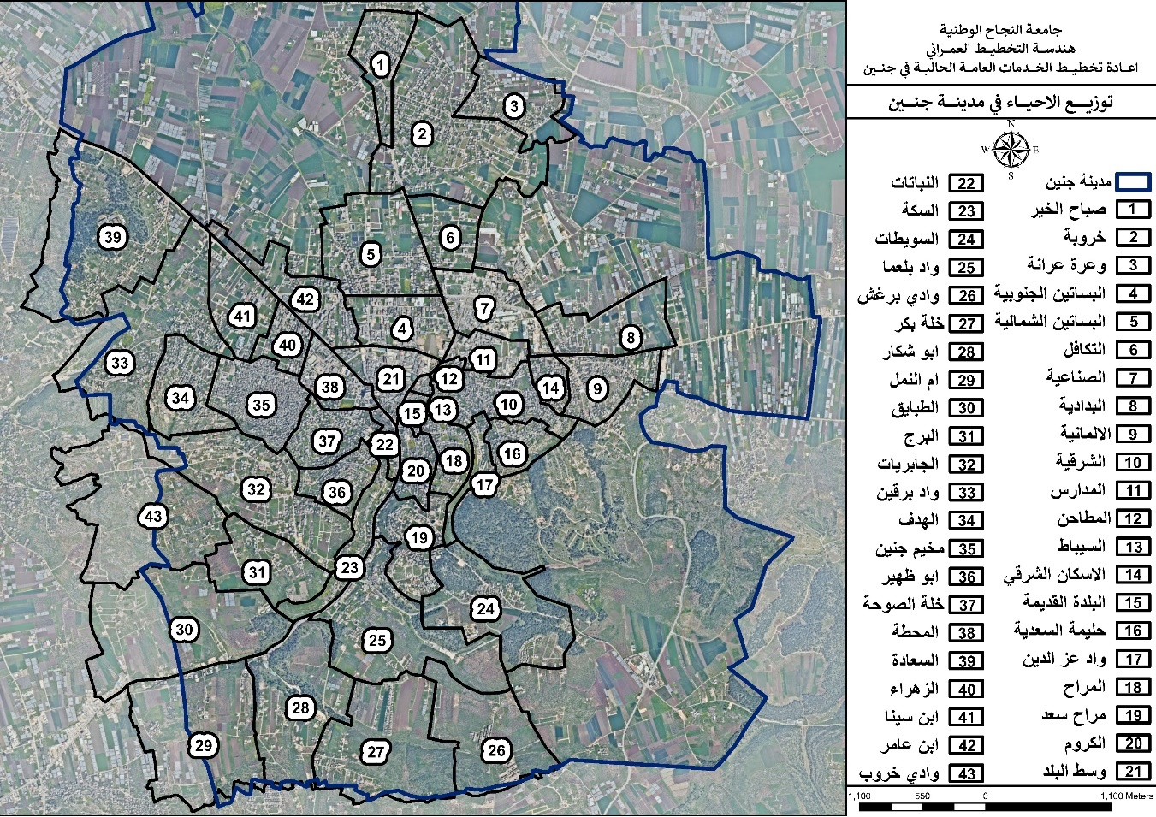
تضم مدينة جنين 43 حي كما هو موضح في الخريطة التالية:
خريطة رقم (5): توضح مواقع الاحياء في مدينة جنين

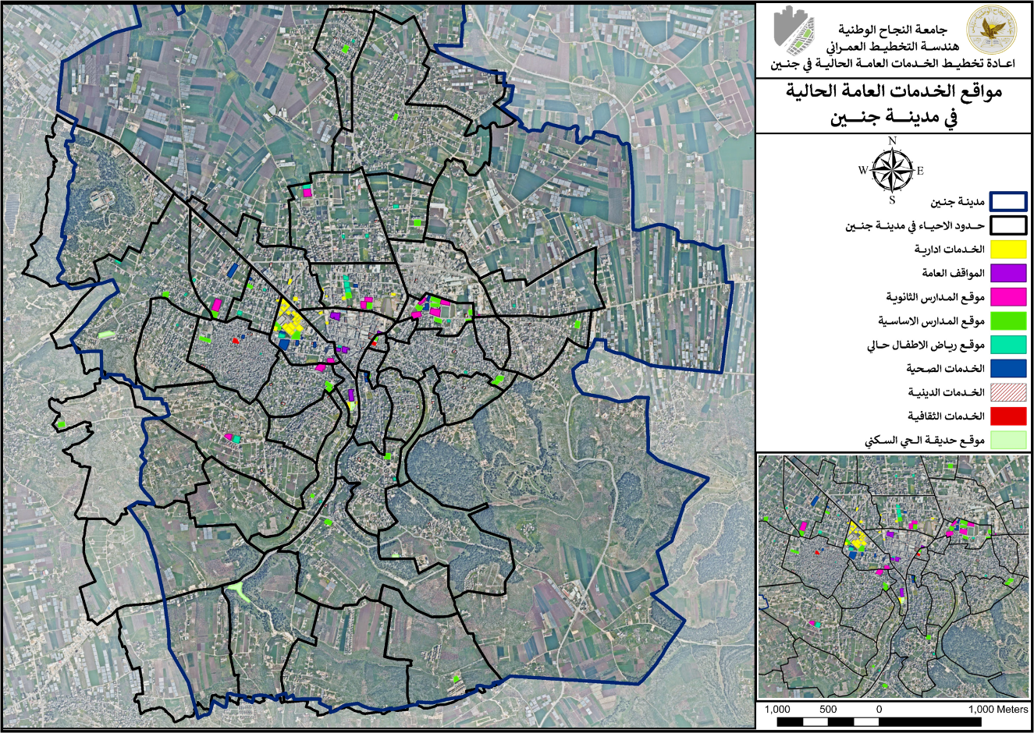
- توزيع الخدمات العامة في مدينة جنين
- خريطة رقم (6): توضح توزيع الخدمات العامة في مدينة جنين
الفصل الخامس: تطور فكرة المشروع
5.1 معايير تخطيط الخدمات العامة
اعتمدنا في تحليلنا بهذا المشروع على كتيب المعايير للتخطيط الحضري في فلسطين والذي يضم معايير تخطيط المرافق العامة على مستوى التجمعات السكانية الفلسطينية.
- المراكز الادارية
تتباين الاهمية الادارية للتجمعات السكانية، فبعضها مركز إقليمي، وبعضها مركز شبه إقليمي، وبعضها مركز محلي، وبعضها الاخر مركز مجاورة سكنية. ونظرا لاستناد هذا التصنيف على الاهمية الجغرافية والادارية وأعداد السكان في تلك التجمعات، يقتضي ذلك تخصيص مساحات في مكان واحد أو أكثر حسب توفر الغرض وطبيعة التكوين والطبيعة الحضرية للتجمع، مع مراعاة تجميع أكبر عدد من المباني الحكومية الادارية (مجمع الدوائر الحكومية) ذات العلاقة اليومية بالمراجعين في مكان واحد مثل(مديرية الصحة ومديرية التربية والتعليم والمحاكم)، وضرورة تواجدها في مناطق سهلة الوصول ولا تؤثر سلبا من النواحي البيئية والمرورية والهوية الحضرية للموقع، وتوفيرها لعدد كاف من مواقف السيارات .
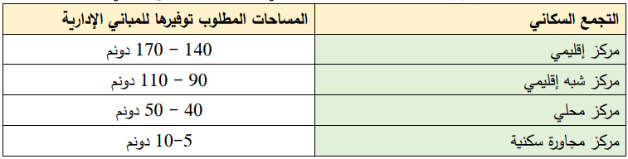
المساحات المطلوب توفيرها للمباني الادارية حسب التجمع السكاني
جدول رقم (18): المساحات المطلوب توفيرها للمباني الإدارية حسب التجمع السكاني
- الخدمات التعليمية:
- رياض الأطفال:
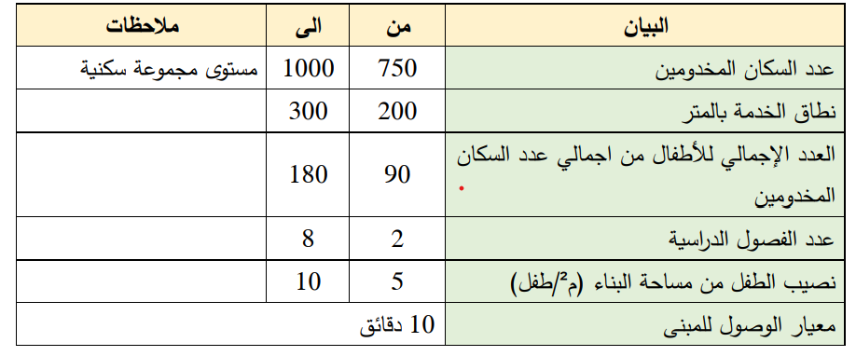
رياض الأطفال عبارة عن الوحدات التعليمية التي تؤدي الخدمة التعليمية ورعاية الأطفال في المرحلة التي تسبق التعليم الابتدائي أو الأساسي، وتقوم بخدمة الفئة العمرية (4-6) سنوات للذكور والإناث.
جدول رقم (19): معايير تحديد الاحتياجات لرياض الاطفال
متطلبات التخطيط:
- اختيار موقع رياض الأطفال في مركز الخدمة للمجموعة السكنية، وذلك لتشجيع الوصول الآمن مشيا على الأقدام ولتقليل زمن الرحلة.
- أن يشمل مبنى الروضة على نسبة ملائمة من المرافق والخدمات كدو ارت المياه والمخازن ومطبخ وصالة متعددة الأغراض وملاعب مظللة.
- أن يتم توفير عدد كاف من مواقف للسيارات خارج المبنى، وأن يكون الموقف سطحيا.
- المدرسة الأساسية:
تخدم المدرسة الأساسية الفئة العمرية (6-15) للذكور والإناث. وتعتبر مرحلة التعليم الأساسي أو الإلزامي في فلسطين، التي تسبق التعليم الثانوي، وتقسم إلى مرحلة أساسية دنيا ومرحلة أساسية عليا.

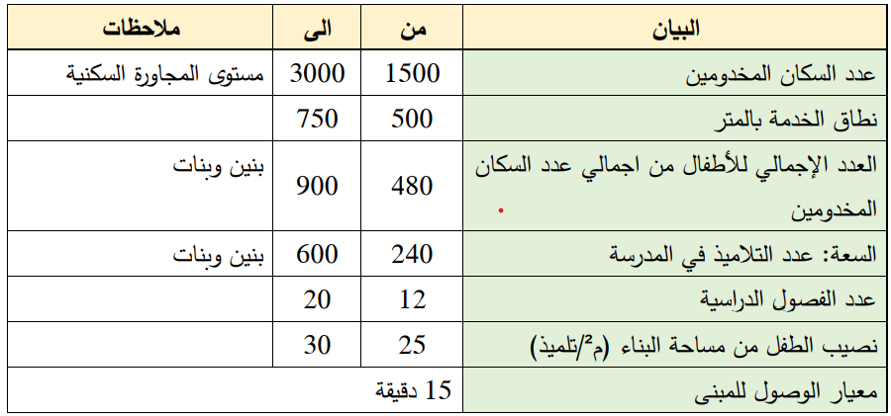
جدول رقم (20): معايير تحديد الاحتياجات للمدارس الأساسية
متطلبات التخطيط:
- أن يكون موقع المدرسة في مركز المجاورة السكنية أو بين المجاورات يخدمها طريق تجميعي وممرات مشاة.
- يفضل أن تبعد مدارس الذكور عن مدارس الإناث، ويمكن أن يفصل بينهما بحديقة عامة.
- يراعى عدم إقامة مدارس الإناث بجوار مباني إدارية عامة أو أسواق أو مجمعات حكومية أو ما شابهها.
- يراعى بعد باب خروج التلاميذ أو التلميذات عن الطريق العام بمسافة ال تقل عن 10م.
- توفير أماكن الانتظار الحافلات المدرسية داخل المدرسة أو خارجها.
- توفير مساحة مظللة كافية داخل سور المدرسة لنزول وصعود التلاميذ أو التلميذات الذين يستخدمون الحافلات المدرسية.
- أن يتم تحقيق الخصوصية للمدارس بصفة عامة ولمدارس الإناث بصفة خاصة، حيث يراعى عدم إقامة مباني مرتفعة بجوار المدرسة، وفي حال المناطق القائمة يمكن العمل على تحقيق عنصر الخصوصية، إما بالمدرسة ذاتها أو بالمباني المجاورة.

- المدرسة الثانوية:
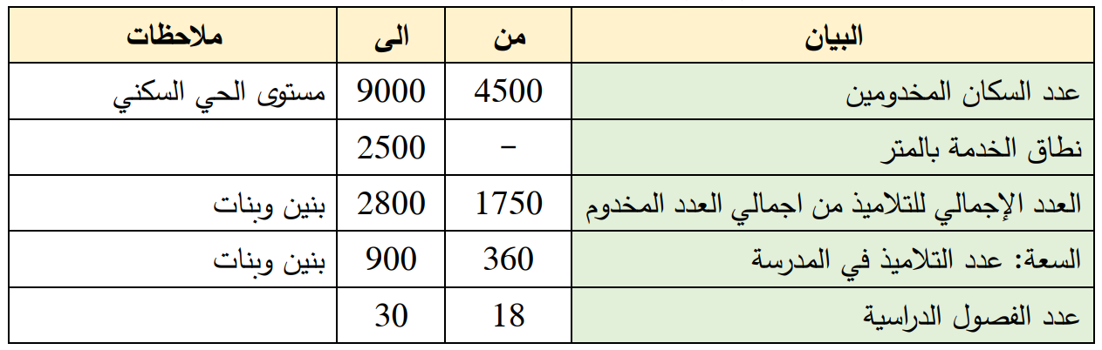
تخدم المدرسة الثانوية الفئة العمرية (15-18) للذكور والإناث.
جدول رقم (21): معايير تحديد الاحتياجات للمدارس الثانوية

متطلبات التخطيط: هي نفس المتطلبات والاعتبارات الخاصة بالمساجد المدارس الأساسية مع اختلاف ما يلي:
- ان يكون موقع المدرسة في مركز الحي السكني أو على أطرافه، ويوصى بتحديد مواقع المدارس الثانوية على الحدود الخارجية لمراكز الأحياء السكنية على أحد الشوارع المجمعة أو الرئيسية.
- يفضل أن تكون مدارس الإناث بعيدة عن مدارس الذكور، وبالقرب من المناطق السكنية وبعيدة عن المراكز التجارية ومناطق الأنشطة.
- يراعى أن تقام المدارس الثانوية بالقرب من ملعب كرة قدم أو من مركز الخدمات الرياضية ما أمكن.
- الخدمات الصحية:
- مراكز الرعاية الصحية الأولية
هي نواة الخدمات الطبية، حيث تقدم خدمات الرعاية الصحية الأولية على مستوى المجاورات والأحياء السكنية، وتقوم بتقديم الخدمات العلاجية والوقائية للسكان فيها. ويشتمل المركز على غرف للفحص وصالات انتظار للمرضى وغرفة للطوارئ. ومن الممكن أن يحتوي المركز على مختبر وصيدلية ووحدة إسعاف مع الخدمات الملحقة كالم ارفق الصحية والمخازن ومكاتب رعاية الأمومة والطفولة.

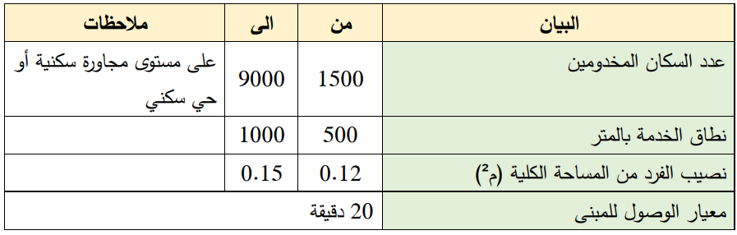
جدول رقم (22): معايير تحديد الاحتياجات لمراكز الرعاية الصحية الاولية
متطلبات التخطيط:
- يراعى اختيار موقع المركز الصحي في مكان متوسط من المجاورة السكنية أو الحي السكني أو بين المجاورات السكنية.
- يراعى أن يكون الموقع على طرق تجميعية أو رئيسية.
- يفضل أن يتميز الموقع بسهولة الوصول إليه بالسيارة من الطرق الرئيسية.
- أن يتميز الموقع بإمكانية إيجاد مداخل ثانوية متعددة للمبنى.
- ان يتم توفير عدد كاف من مواقف للسيارات خارج المركز الصحي.
- المستشفيات العامة:
تعد المستشفيات العامة المستوى الأساسي للخدمات الصحية، حيث يمتد نطاق خدمتها ليشمل حجم سكاني يتراوح بين (40000-250000)، ويقوم المستشفى العام بتقديم الخدمات الصحية الأساسية للمدن والتجمعات القريبة منها، ويجب أن تتوفر بها معظم التخصصات الطبية، وأن تشتمل على أقسام التخصصات المختلفة، وغرف للجراحة وملحقاتها، ومختب ارت ومعامل للتحاليل الطبية والأشعة، وأقسام للاستقبال والطوارئ ووحدة إسعاف، وأماكن نوم للمرضى، ومرافق للخدمات من مطابخ وغرف للأطباء والممرضات/الممرضين، ومرافق إدارية وخدمية. ويمكن أن تضم المدينة أكثر من مستشفى عام.

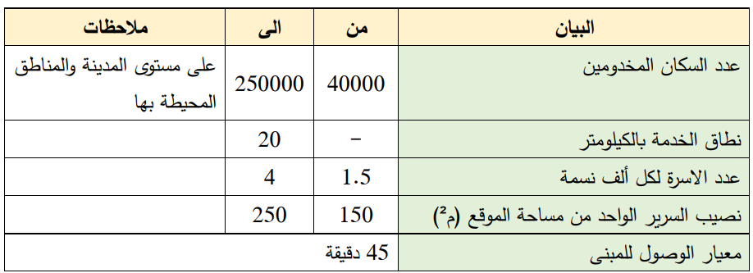
جدول رقم (23): معايير تحديد الاحتياجات للمستشفيات العامة
متطلبات التخطيط :
- يستحسن توفير مرافق سكنية ملحقة بالمستشفى سواء داخل أو خارج الموقع.
- أن تكون مساحة الموقع كافية لتوفير مساحات خض ارء، وعناصر تنسيق الموقع المختلفة التي تسمح للمرضى بممارسة الألعاب الرياضية الخفيفة مثل المشي وأن يستنشقوا الهواء النقي.
- يراعي في اختيار الموقع وتصميم المستشفى احتمال التوسع المستقبلي لمواكبة احتياجات السكان الصحية.
- أن يتم توفير عدد كاف من مواقف للسيارات خارج المركز الصحي.
- المستشفيات التخصصية:
وهي تلك المستشفيات التي تقدم الخدمات العلاجية والوقائية في تخصص معين (الأطفال، الوالدة، العيون، الامراض التنفسية والصدرية، جراجه القلب، وغيرها) ويمتد نطاق خدمتها ليشمل حجم سكاني يتراوح بين (150000-300000) نسمة على مستوى المدينة والتجمعات المحيطة، أو مستوى الإقليم أو المنطقة ككل. ويشتمل كل ً لتخصص مستشفى على كامل التجهيزات، مثل المستشفى العام والأقسام الطبية اللازمة وكافة الملحقات طبقا المستشفى.
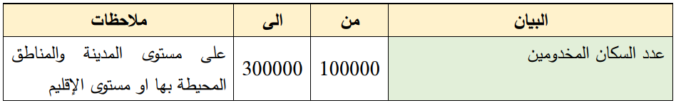
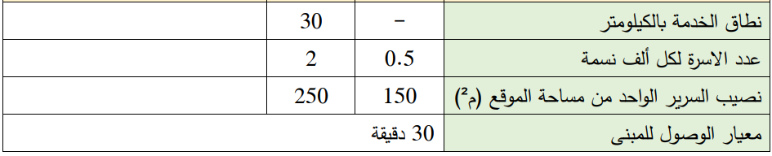

جدول رقم (24): معايير تحديد الاحتياجات للمستشفيات الخاصة

متطلبات التخطيط: هي نفس المتطلبات والاعتبارات الخاصة بالمستشفيات العامة مع اختلاف ما يلي: المستشفيات المتخصصة بالأمراض المعدية، أو التي يخصص جزء منها لذلك، يجب أن تكون على مسافة كافية (لا تقل عن 500 م) من المناطق السكنية ولاسيما ذات الكثافة السكانية المرتفعة وفي كل الأحوال يلزم عزلها، ويجب أن تستخدم المزروعات داخلها وعلى جوانبها وخاصة الأشجار العالية.
- الخدمات الدينية:
- المسجد المحلي
يعد المسجد المحلي نواة المجموعة السكنية، حيث يوفر الخدمة الدينية لحجم سكاني محدود (750-1500).
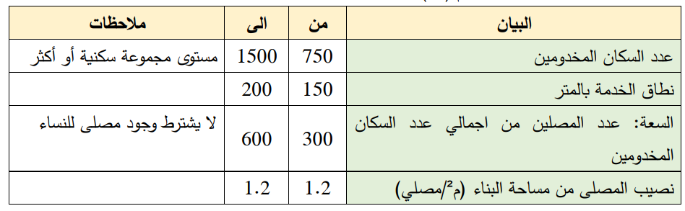
جدول رقم (25): معايير تحديد الاحتياجات للمساجد المحلية
متطلبات التخطيط:
- وجود شبكة جيدة لمسارات المشاة تربط بين المسجد ونطاق خدمته.
- أن يشمل المسجد على الخدمات اللازمة (أماكن الوضوء، دو ارت المياه، مكتبة، غرفة للمؤذن والإمام، مخزن (.
- مراعاة توفير مساحة مفتوحة أمام مدخل المسجد لتأكيد موقعه وإبراز أهمية المسجد، ويمكن أن تستغل أيضا للصالة في حالة زيادة عدد المصلين، وتعمل على تنظيم خروج المصلين من المسجد.
- لإبراز المسجد يراعى عدم ارتفاع المباني المجاورة للمساجد عن مآذنها وآلا تطغى تلك المباني على المساجد بحجمها أو ارتفاعها، ولذلك يفضل دائما أن يحاط المسجد بساحة مكشوف.
- سهولة الوصول إلى المسجد المحلي سيرا على الأقدام ودون الحاجة لعبور طرق تجميعية.
- المسجد الجامع:
يتواجد المسجد الجامع كعنصر بارز في مراكز المجاورات والأحياء السكنية أو في التجمعات الأخرى، كمسجد لإقامة صالة الجمعة بوظيفة المسجد المحلي في آداء باقي الصلوات، حيث يوفر الخدمة الدينية لحجم سكاني محدود (2000-7500) نسمة.
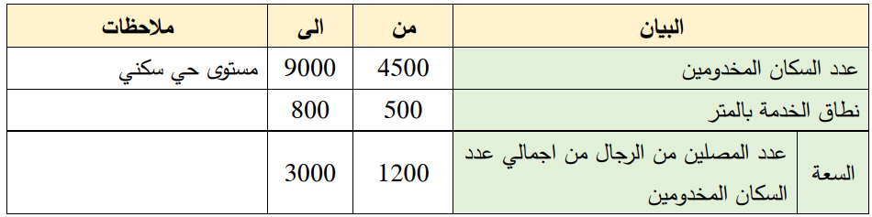
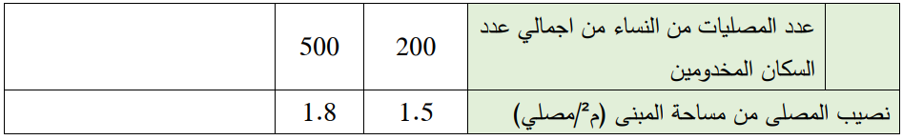

جدول رقم (26): معايير تحديد الاحتياجات للمسجد الجامع
متطلبات التخطيط: هي نفس المتطلبات والاعتبارات الخاصة بالمساجد المحلية مع اختلاف ما يلي:
- يراعى أن المسجد الجامع يعمل كمسجد محلي بنفس نطاق خدمة المساجد المحلية، إضافة إلى وظيفته الأساسية كمسجد جامع له نطاق الخدمة الخاص به، لذلك عند حساب الاحتياجات من المساجد المحلية يجب أخذ المسجد الجامع بالاعتبار
- يمكن توفير مصلى للنساء في المسجد الجامع.
- أن يرتبط المسجد الجامع بشبكة الطرق ومم ارت المشاة بشكل جيد. ويمكن الوصول للمسجد الجامع اعتمادا على السيارة في حدود المسافات بين المسجد والمصلين.
- الخدمات الثقافية:
- المكتبات الفرعية:
هي تلك المكتبات التي تتواجد على مستوى الأحياء السكنية، وتتكون من قاعات للقراءة والاطلاع وبعض الخدمات.
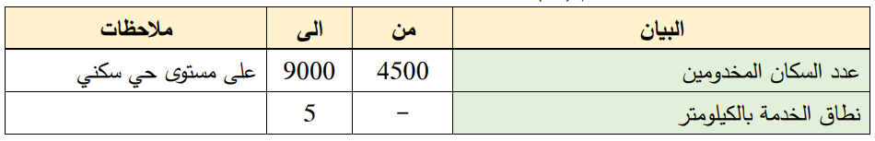
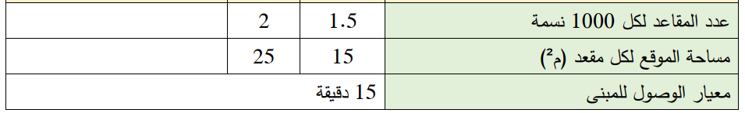

جدول رقم (27): معايير تحديد الاحتياجات للمكتبات الفرعية
متطلبات التخطيط:
- تتواجد المكتبة الفرعية في مركز الحي السكني أو بين الأحياء السكنية.
- يراعى بعد المكتبة عن الأماكن المزدحمة وأماكن التلوث والضوضاء.
- أن يتم ربط المكتبة بشكل جيد بشبكة الطرق ومم ارت المشاة الرئيسية.
- يراعى في اختيار موقع المكتبة سهولة الوصول إليها بوسائل النقل المختلفة سواء الشخصية أو النقل الجماعي.
- المكتبات المركزية:
هي تلك المكتبات التي تتواجد على مستوى المدن، وتتكون من قاعات للقراءة والاطلاع متعددة الاغراض) اجتماعات، معارض، مسرح، مؤتمرات، وغيرها) وقاعات للحاسب الآلي والأنترنت، إضافة إلى الخدمات من مخازن وكافتيريا وغيرها (.
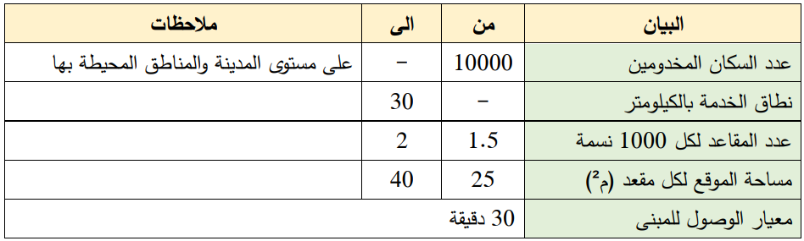
جدول رقم (28): معايير تحديد الاحتياجات للمكتبات المركزية
متطلبات التخطيط: هي نفس المتطلبات والاعتبارات الخاصة بالمكتبات الفرعية مع اختلاف ما يلي:
- يختار للمكتبة المركزية موقعا وسطا بالمدينة.
- الخدمات الترفيهية:
- حديقة المجموعة السكنية:
وتسمى المنطقة الخضراء شبه العامة وهي الواقعة بين المبنى السكني والمناطق الخضراء العامة، وهي تعمل كمنطقة انتقالية بين داخل المبنى والمناطق الخضراء العامة والطرق.

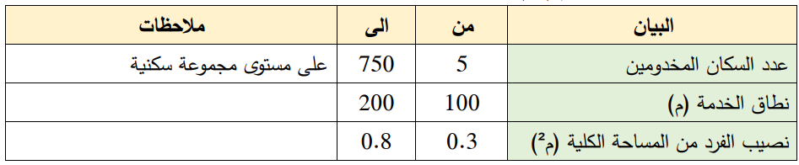
جدول رقم (29): معايير تحديد الاحتياجات لحديقة المجموعة السكنية
متطلبات التخطيط:
- اختيار موقع مناسب للحديقة بحيث يمكن الوصول إليها من كل المجموعة السكنية، ويفضل أن تقع في موقع متوسط في المجموعة السكنية (مركز المجموعة (.
- تسور الحديقة بواسطة سياج شجري بارتفاع (0.5-1) م لتحديد حدود الحديقة والتحكم فيها.
- تزود الحديقة بالمتطلبات الأساسية (المقاعد، المظلات، عناصر التنسيق، بعض الألعاب، وغيرها) التي تخدم الحديقة وزوارها.
- حديقة المجاورة السكنية:
تكون على مستوى مركز المجاورة، وتحسب مساحتها بناء على عدد وكثافة السكان بالمجاورة.
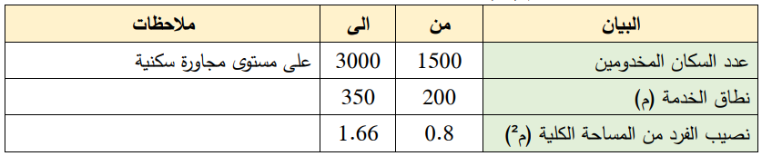
جدول رقم (30): معايير تحديد الاحتياجات لحديقة المجاورة السكنية
متطلبات التخطيط:
- يفضل أن يكون موقعها بجوار رياض الأطفال ليتمكن الأطفال من استخدامها.
- عزل الحديقة عن الشوارع المحيطة بها بأسوار مرتفعة، او اسيجة كثيفة من الأشجار ومصدات الرياح.
- تستخدم عناصر تنسيق الموقع لتنظيم مناطق الأنشطة بداخلها.
- يفضل ضم ملاعب الأطفال مع حديقة المجاورة السكنية كلما أمكن ذلك.
- أن تضم الحديقة عدة عناصر مثل أماكن وساحات تجمع، مناطق جلوس خاصة بكبار السن، منطقة جلوس خاصة بالنساء، منطقة خدمات، منطقة استقبال رئيسية.
- حديقة الحي السكني:
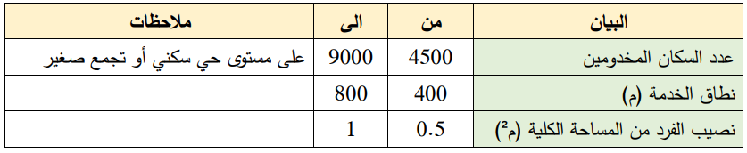
تلعب حدائق الأحياء السكنية دو ارً هاما، في توفير العناصر الجمالية والخضراء وتنقية الهواء، وتخفيف الآثار السلبية للازدحام في المناطق الآهلة بالسكان. وهذا النوع من الحدائق يمثل جزءا كبيرا من المساحة الخضراء في المدن. من المساحة ويضم هذا النوع من الحدائق كلا من الترويح الهادئ مثل النزهة والجلوس وغيره، والترويح المصحوب بالحركة وممارسة اللعاب الرياضية للصغار والكبار.
جدول رقم (31): معايير تحديد الاحتياجات لحديقة الحي السكني
متطلبات التخطيط:
- يفضل أن يكون موقعها بجوار المدرسة المتوسطة أو الثانوية ليتمكن التلاميذ من استخدامها.
- يتم اختيار موقع الحديقة بعناية بحيث يتوافر فيه ملامح أو مناظر طبيعية مميزة.
- من الضروري تزويد الحديقة بالخدمات الأساسية (دورات المياه، مياه الشرب، وغيرها (.
- تكون الحديقة من عناصر متعددة مثل ملاعب صغيرة (كرة قدم، كرة سلة، تنس وغيرها)، مناطق استجمام، مناطق للتسلية، منطقة حدائق، كافتيريات، برجولات، مباني خدمات، مناطق مخصصة لكبار السن، منطقة مخصصة للنساء، وأخرى للشباب.
- حديقة القطاع السكني:
تأتي هذه الحدائق في المرتبة الثانية بعد المتنزهات، فهي تخدم عدة أحياء سكنية من المدينة، وينتقل إليها الزائرون من مواقع مختلفة. وتكون مساحتها ممتدة وليست صغيرة. ونظرا لأهمية هذه الحدائق في العملية الترويحية للمواطنين ً فأن العمل على زيادة اعدادها واتساع مساحنها يعتبر هدفا أساسيا يتم السعي لتحقيقه
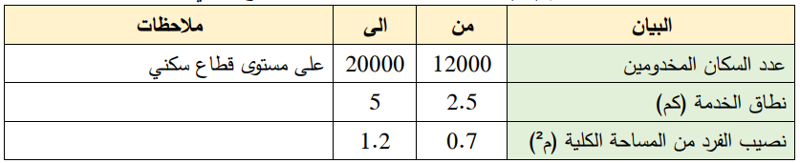
جدول رقم (32): معايير تحديد الاحتياجات لحديقة القطاع السكني
متطلبات التخطيط:
- أن يختار موقعها عند أطراف المدينة، والا تكون بجوار المستشفيات ومناطق الاستعمالات التي تتطلب هدوءا حولها.
- أن تكون مساحتها كافية لخدمة الأحياء السكنية والمناطق المحيطة بها.
- وجد بها مساحات من المسطحات الخضراء والمنشآت البنائية مثل النوافير والمقاعد واماكن الاستراحات
- يتوافر في الحديقة معظم عوامل الراحة مثل: اماكن الجلوس والمشروبات ووسائل التسلية المختلفة.
- توفير العدد المناسب من دورات المياه، المقاعد المظللة، عناصر الإضاءة، ومناطق انتظار بالعدد الكافي.
- تزويد الحديقة بعناصر تنسيق الموقع المختلفة بحيث يتوافر لها الجانب الجمالي والوظيفي للزائرين.
- حديقة المدينة أو التجمع السكاني:
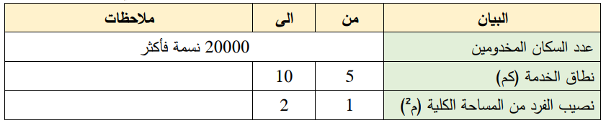
تخدم هذه الحديقة سكان المدينة أو التجمع السكاني وسكان المناطق المجاورة. وتهدف لتحقيق المتطلبات الترويحية لهم، مع تحقيق الاستدامة في المحافظة على الموارد البيئية، وتحقيق الجدوى الاقتصادية للعناصر الترويحية. وتقوم ً فكرة إنشاء هذه الحدائق العامة على إيجاد منطقة طبيعية خضراء، عالية التجهيز مفتوحة ومتصلة تتضمن أنماطا متعددة من البيئات، وقادرة على استيعاب أنشطة مختلفة ومتنوعة، ومتجددة على مدار العام، ومتاحة في معظم الأوقات. حيث تحقق الفائدة لعموم سكان المدينة وزائريها.
جدول رقم (33): معايير تحديد الاحتياجات لحديقة المدينة او التجمع السكاني

متطلبات التخطيط:
- أن يختار موقعها عند أطراف المدينة، مع سهولة الوصول إليها عبر الطرق، وفي حال إقامتها داخل المدينة يجب أن تكون في موقع محوري لجميع الأحياء السكنية.
- يراعى في الحديقة أن تضم عدة حدائق تختلف في تنسيقها ونباتاتها بما يحقق التنوع في العناصر الجمالية والبصرية.
- إن يتم إدخال المناظر والتكوينات الطبيعية الموجودة في الموقع، وذلك بإقامة النوافير والشلالات والبحيرات الصناعية ما أمكن ذلك.
- تزود الحديقة بالطرق والشوارع والممرات الجانبية لضمان سهولة حركة السيارات والزوار في يسر وأمان.
- يلحق بالحديقة مواقف للسيارات داخل أو خارج الحديقة ويفضل أن تكون بعيدة عن حديقة وملاعب الأطفال
- تزويد الحديقة بالمرافق العامة كدورات المياه ومياه الشرب والمطاعم والكافتيريات ووعناصر الإضاءة وغيرها من الطاولات والمقاعد والاستراحات وملاعب الأطفال ومصلى.
  - تشخيص مواقع الخدمات العامة الحالية وتحليلها على مستوى المدينة
- الخدمات الادارية
وتضم هذه الخدمات:
مديرية الصحة ومديرية التربية والتعليم والمحاكم وسلطة الأراضي ومديرية السياحة والاثار ومديرية جودة البيئة ومديرية الزراعة ومديرية التنمية الاجتماعية وسلطة المياه و مديرية الحكم المحلي والمحافظة والداخلية.
- الخدمات الأمنية منها:
- مركز الشرطة المحلي

- ومركز الدفاع المدني وبلدية جنين.

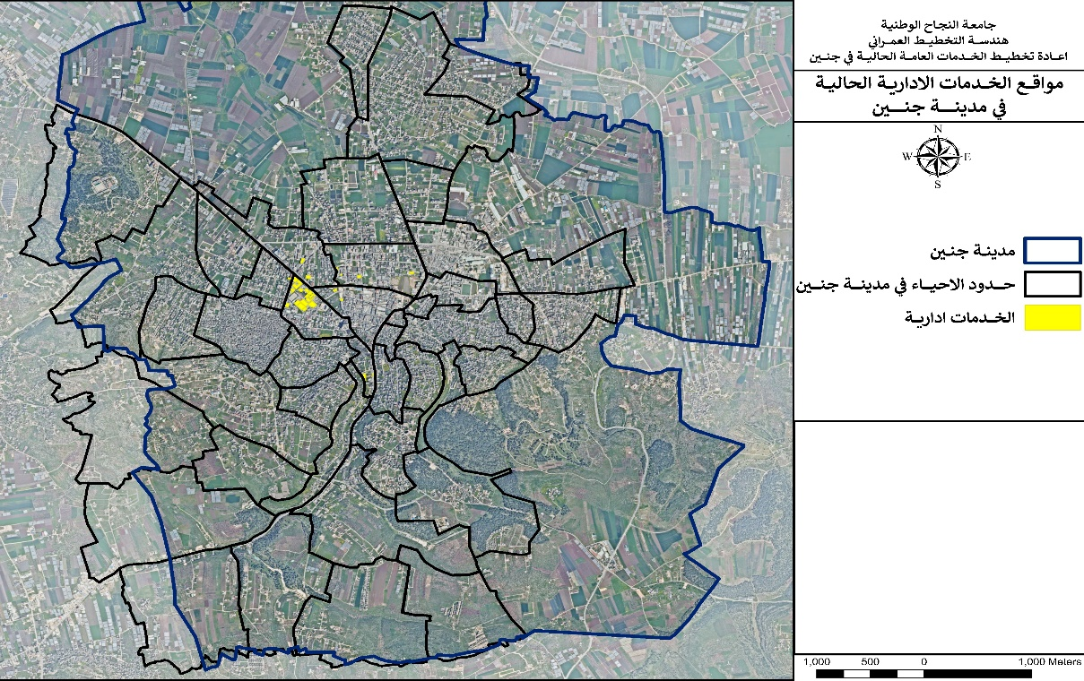
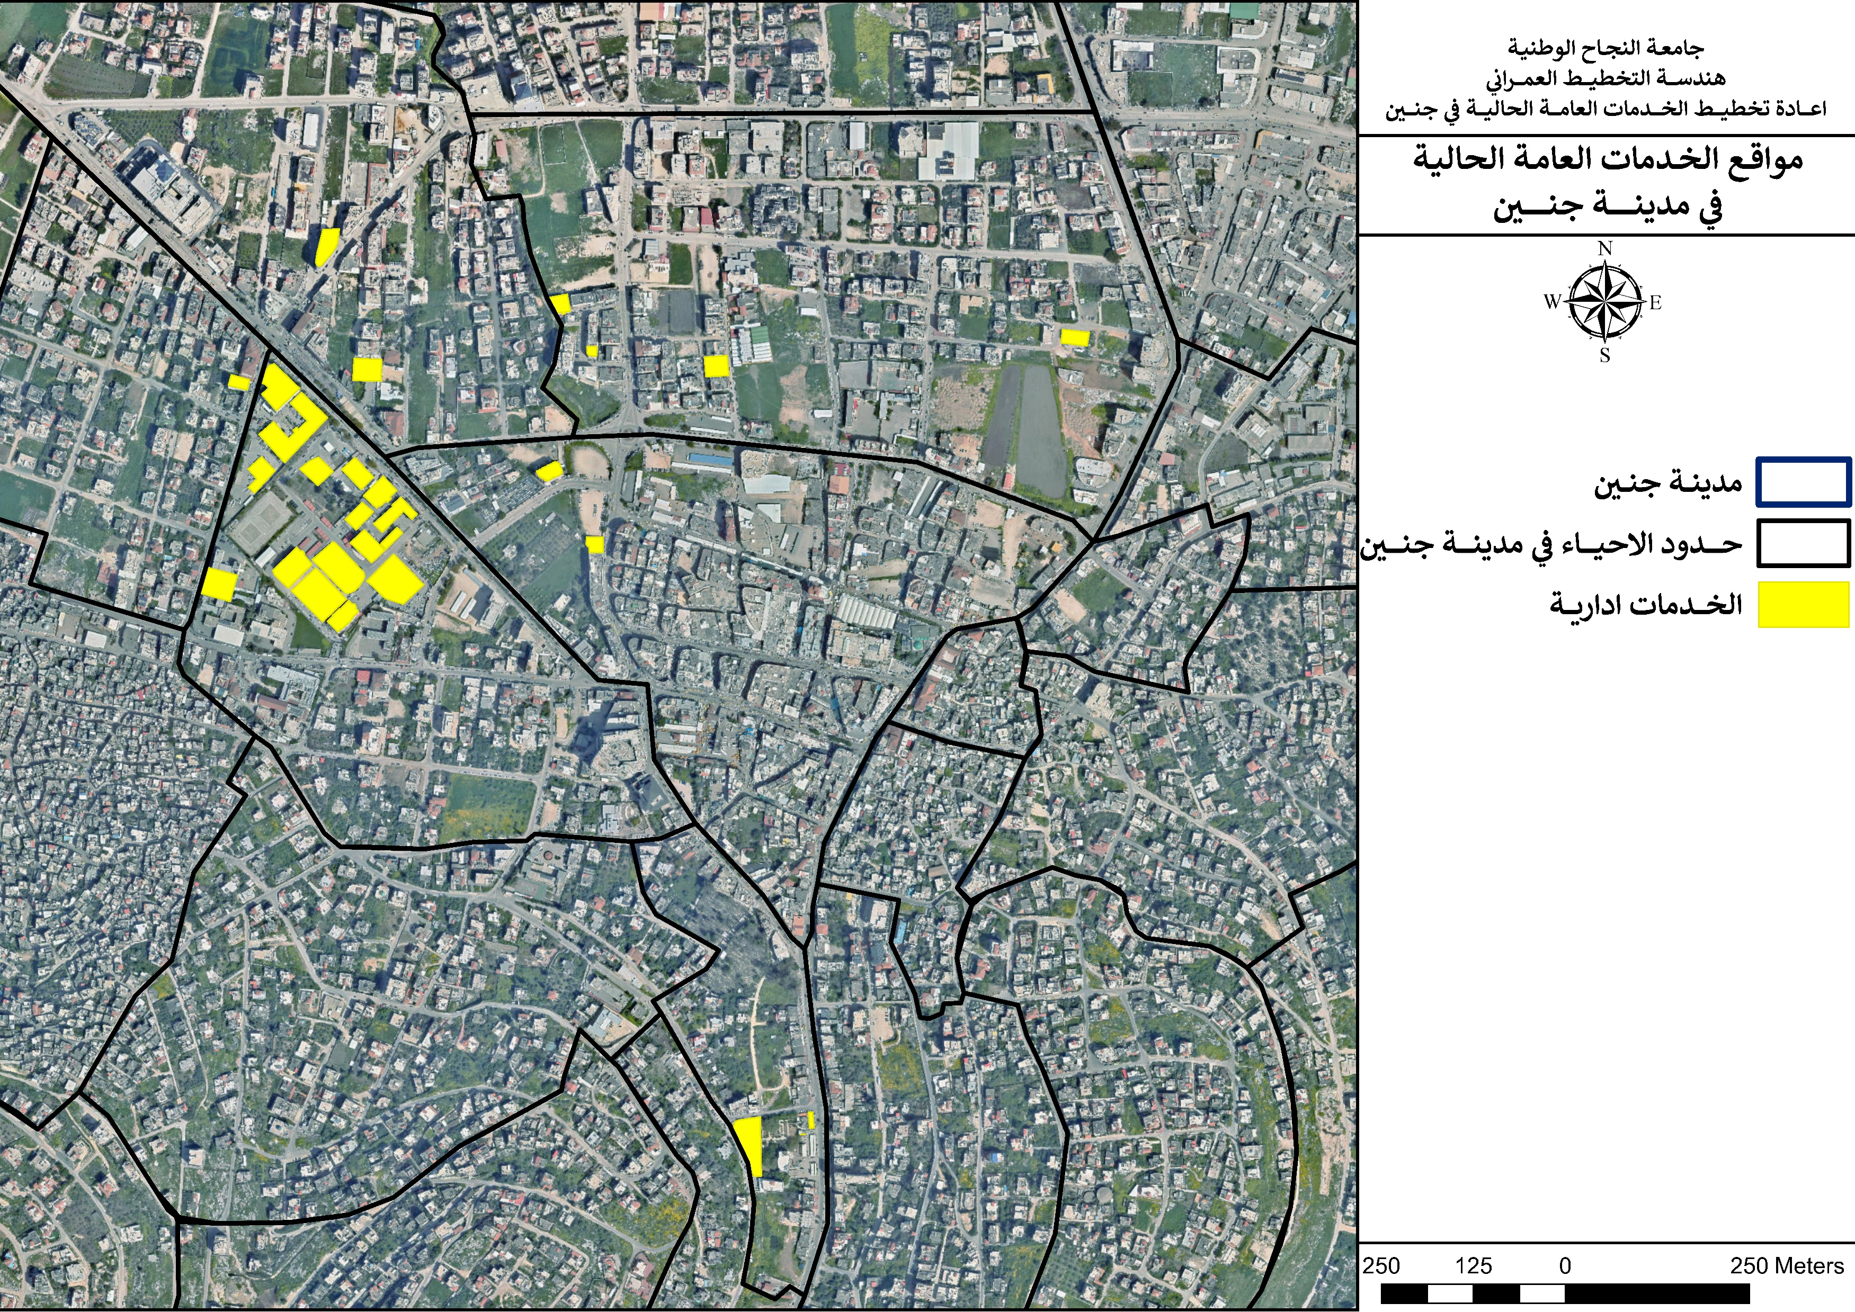



خريطة رقم (7): توضح مواقع الخدمات الإدارية في مدينة جنين
- الخدمات التعليمية:
وتضم هذه الخدمات:
رياض الأطفال، المدارس الأساسية، المدارس الثانوية
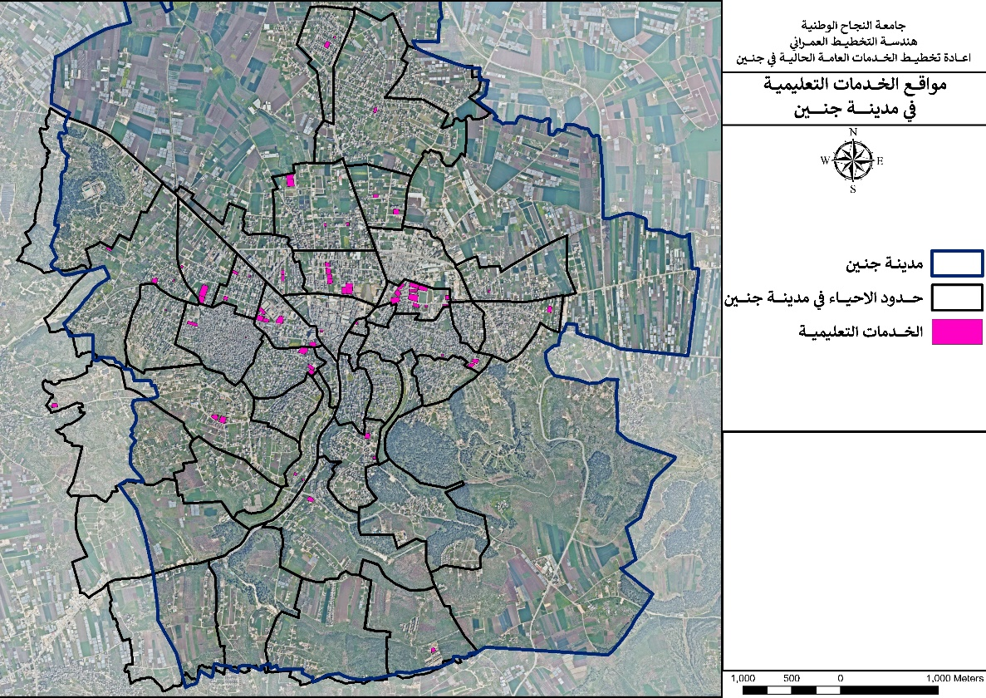
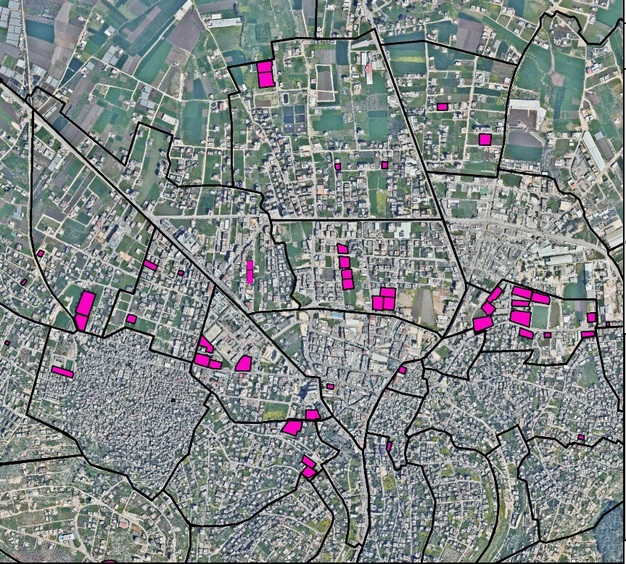

خريطة رقم (8): توضح مواقع الخدمات التعليمية في مدينة جنين
- رياض الأطفال :
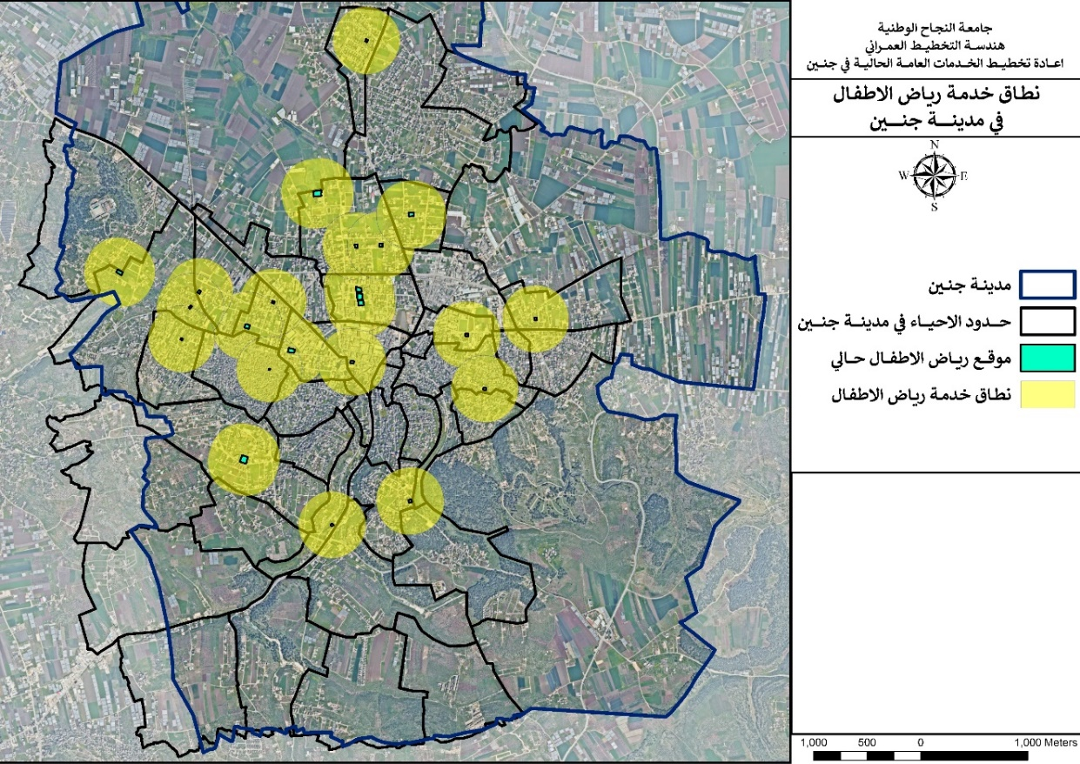


خريطة رقم (9): توضح نطاق خدمة رياض الاطفال في مدينة جنين
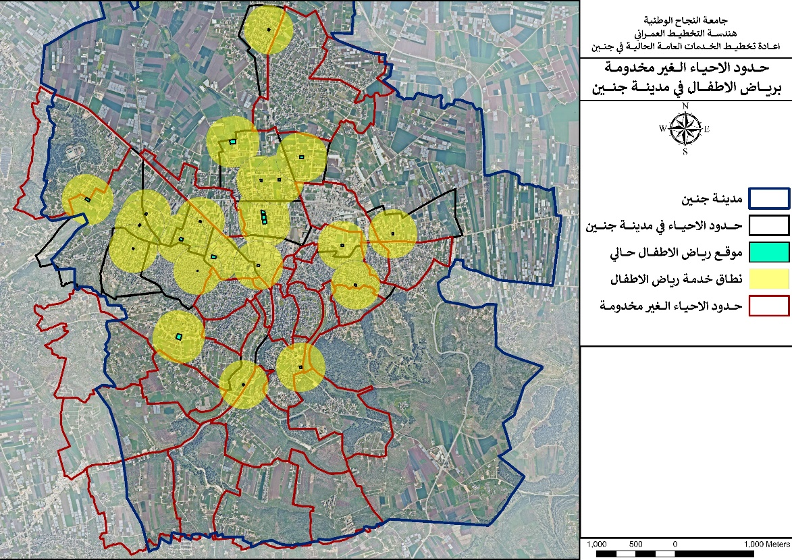


خريطة رقم (10): توضح الاحياء السكنية الغير مخدومة رياض الاطفال في مدينة جنين
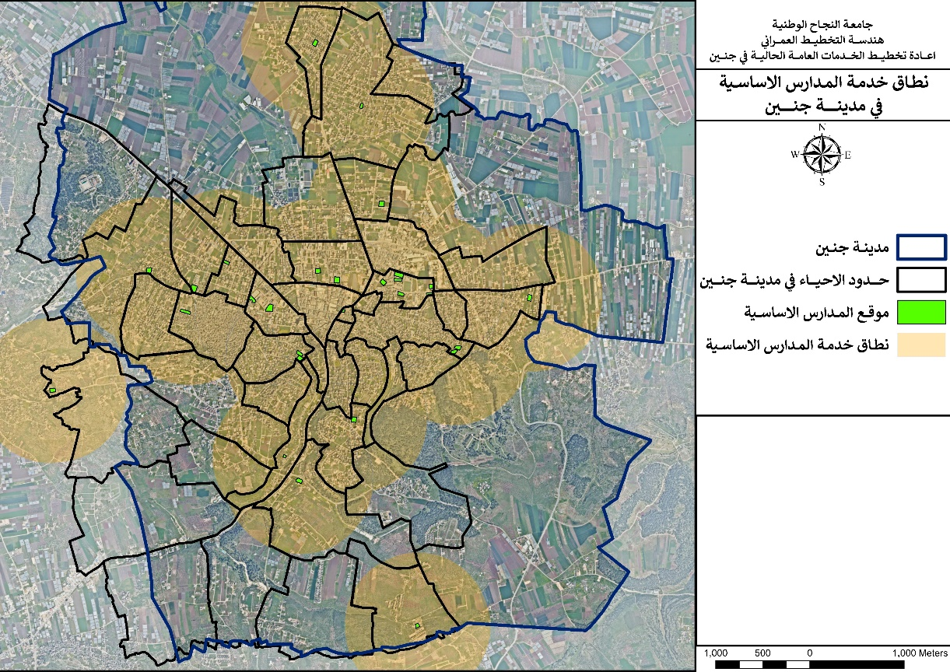

- المدارس الأساسية:
خريطة رقم (11): توضح نطاق خدمة المدرسة الاساسية في مدينة جنين
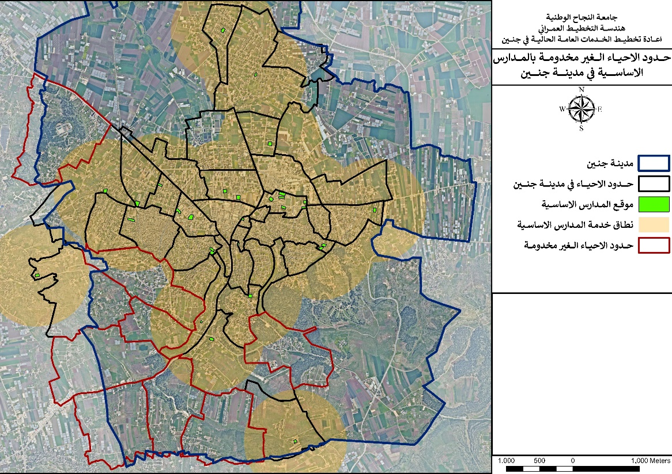
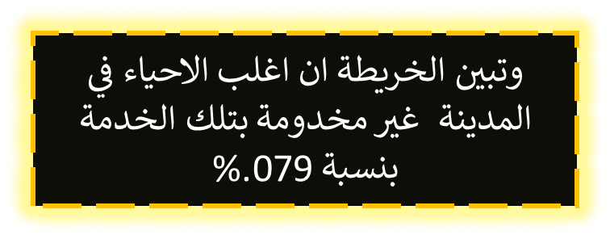

خريطة رقم (12): توضح الاحياء الغير مخدومة بالمدرسة الاساسية في مدينة جنين
- المدارس الثانوية :
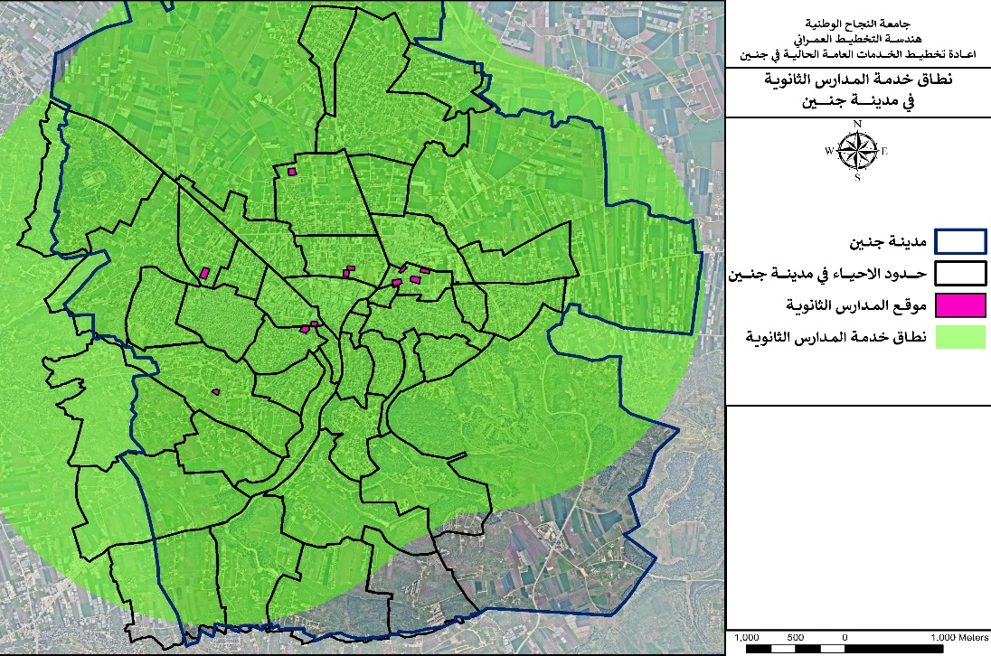
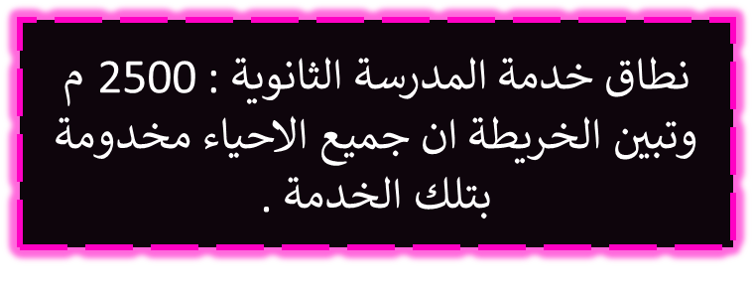

خريطة رقم (13): توضح نطاق خدمة المدارس الثانوية في مدينة جنين
- الخدمات الصحية
- المراكز الرعاية الصحية:
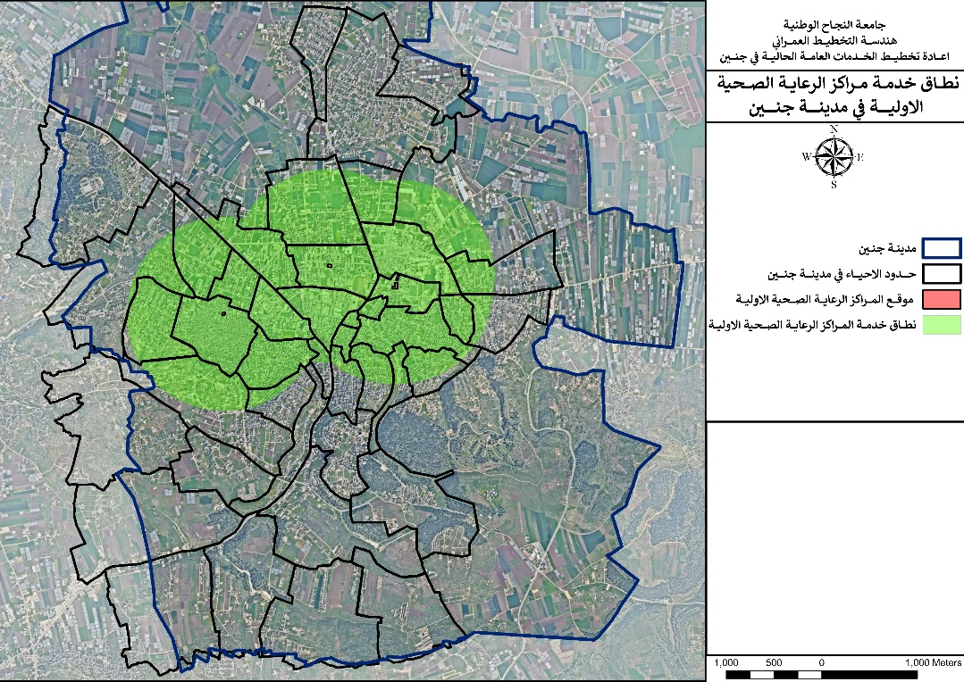


خريطة رقم (14): توضح نطاق خدمة المراكز الرعاية الصحية في مدينة جنين

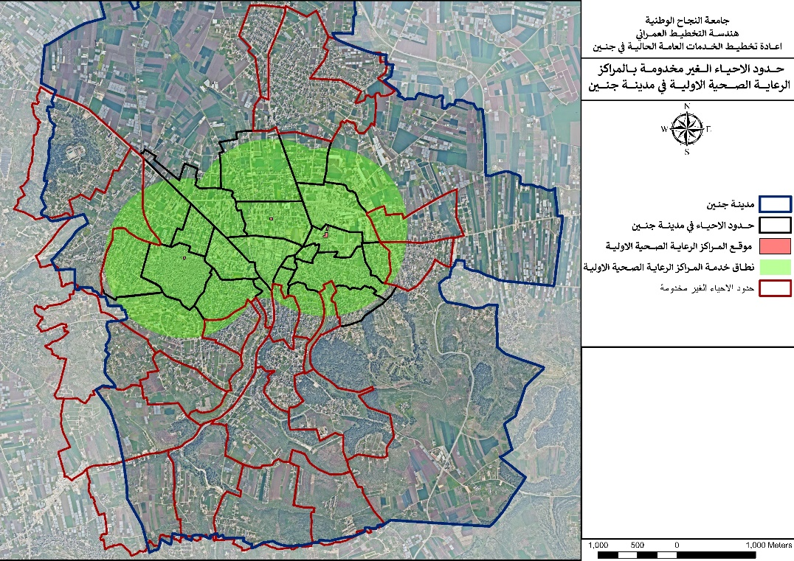
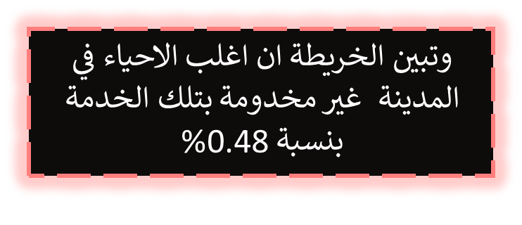

خريطة رقم (15): توضح الاحياء الغير مخدومة بالمراكز الرعاية الصحية في مدينة جنين
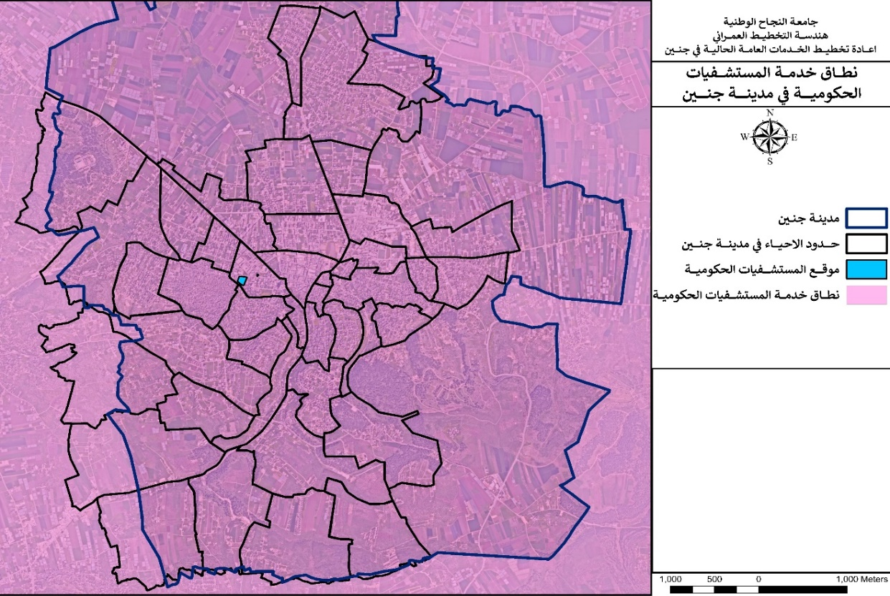

- المستشفيات الحكومية :
خريطة رقم (16): توضح نطاق خدمة المستشفيات الحكومية في مدينة جنين

- المستشفيات الخاصة :
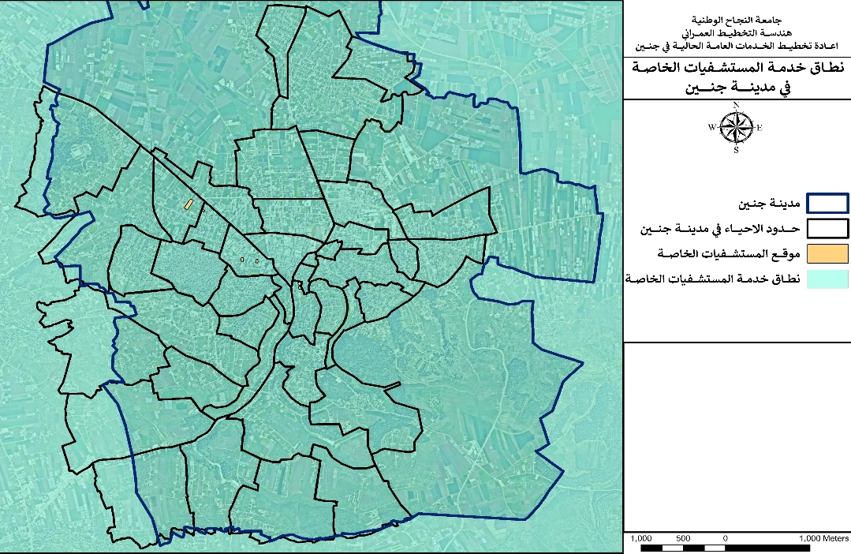


خريطة رقم (17): توضح نطاق خدمة المستشفيات الخاصة في مدينة جنين
- الخدمات الدينية
- المسجد المحلي:
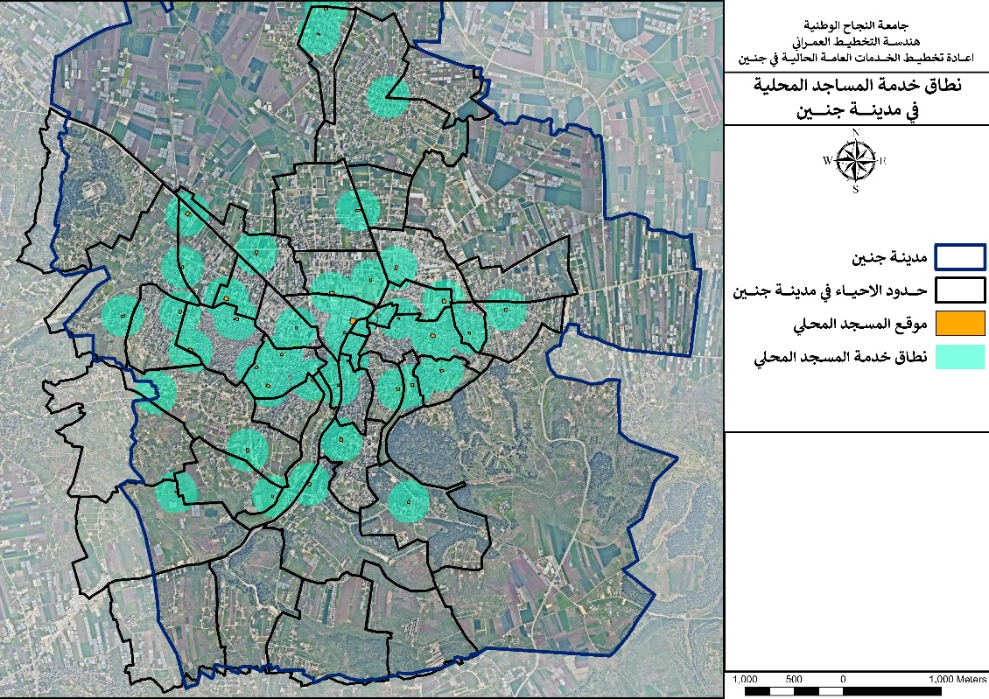


خريطة رقم (18): توضح نطاق خدمة المسجد المحلي في مدينة جنين
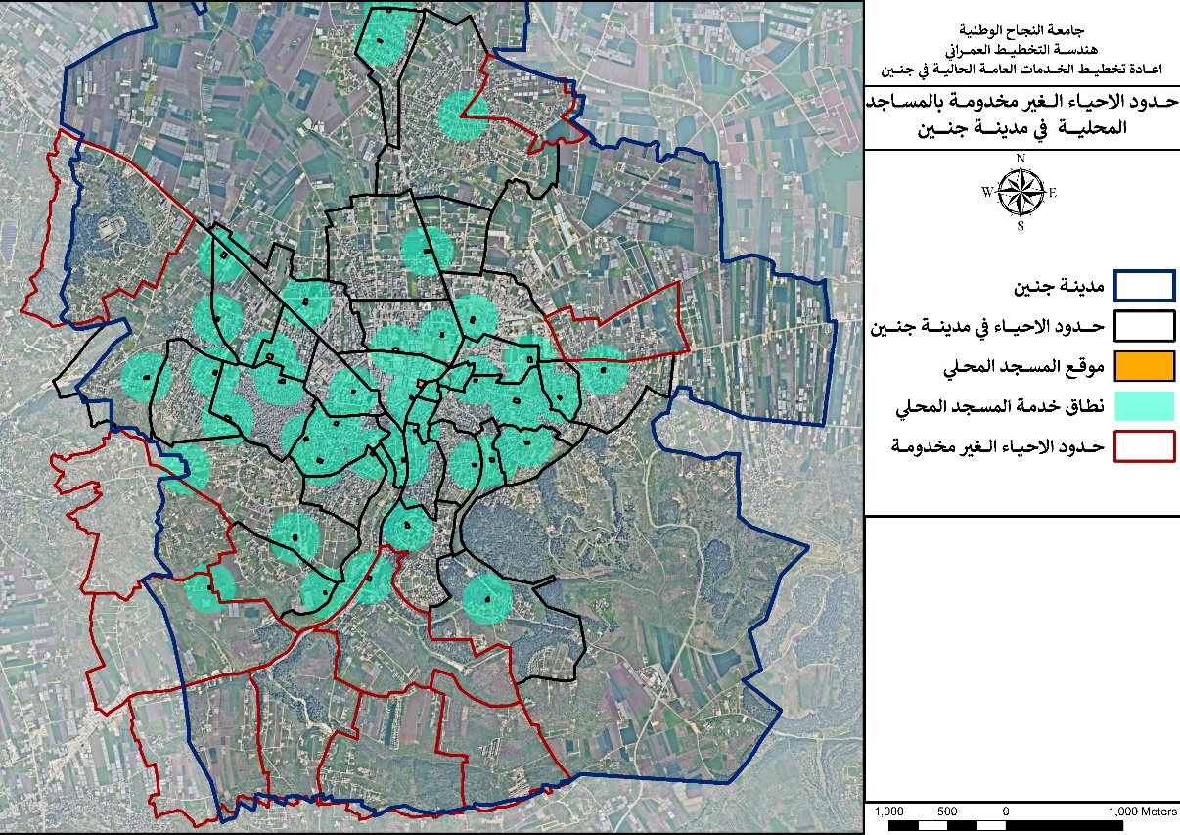
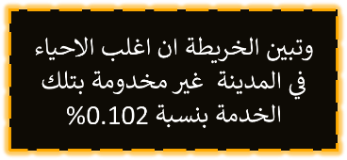
خريطة رقم (19): توضح الاحياء الغير مخدومة بالمسجد المحلي في مدينة جنين
- المسجد الجامع:
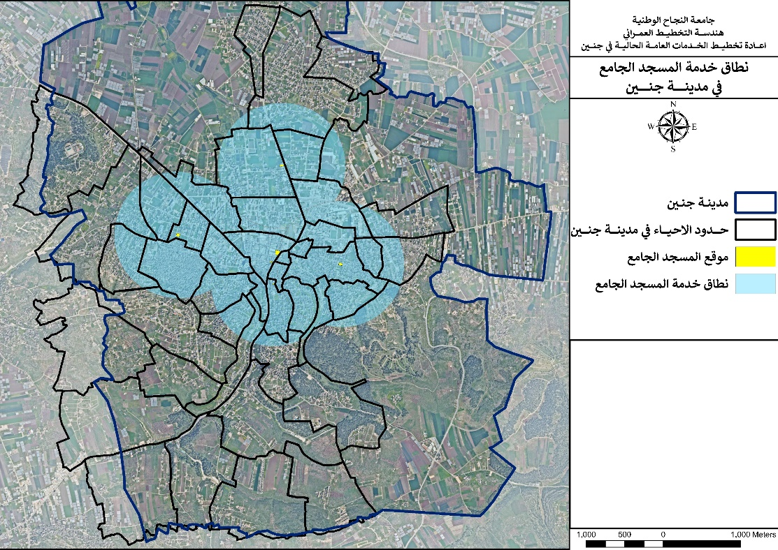


خريطة رقم (20): توضح نطاق خدمة المسجد الجامع في مدينة جنين
- الخدمات الثقافية
- المكتبات الفرعية:
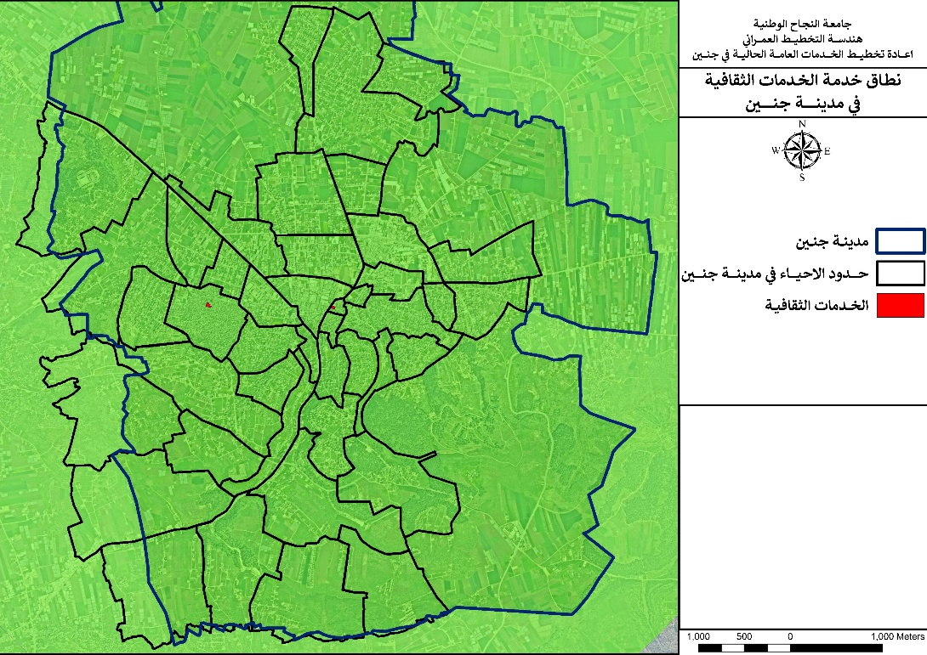


خريطة رقم (21): توضح نطاق خدمة المكتبات الفرعية في مدينة جنين
- الخدمات الترفيهية
- حديقة الحي السكني:
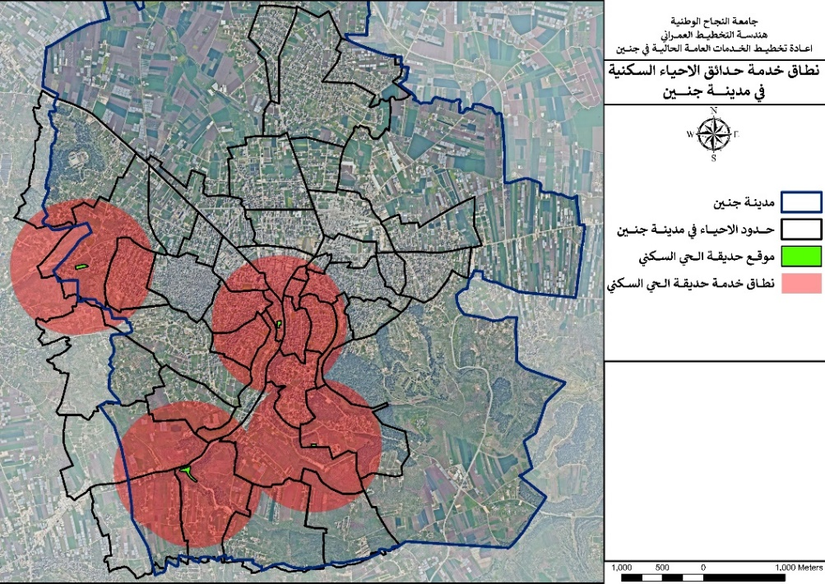


خريطة رقم (22): توضح نطاق خدمة حديقة الحي السكني في مدينة جنين

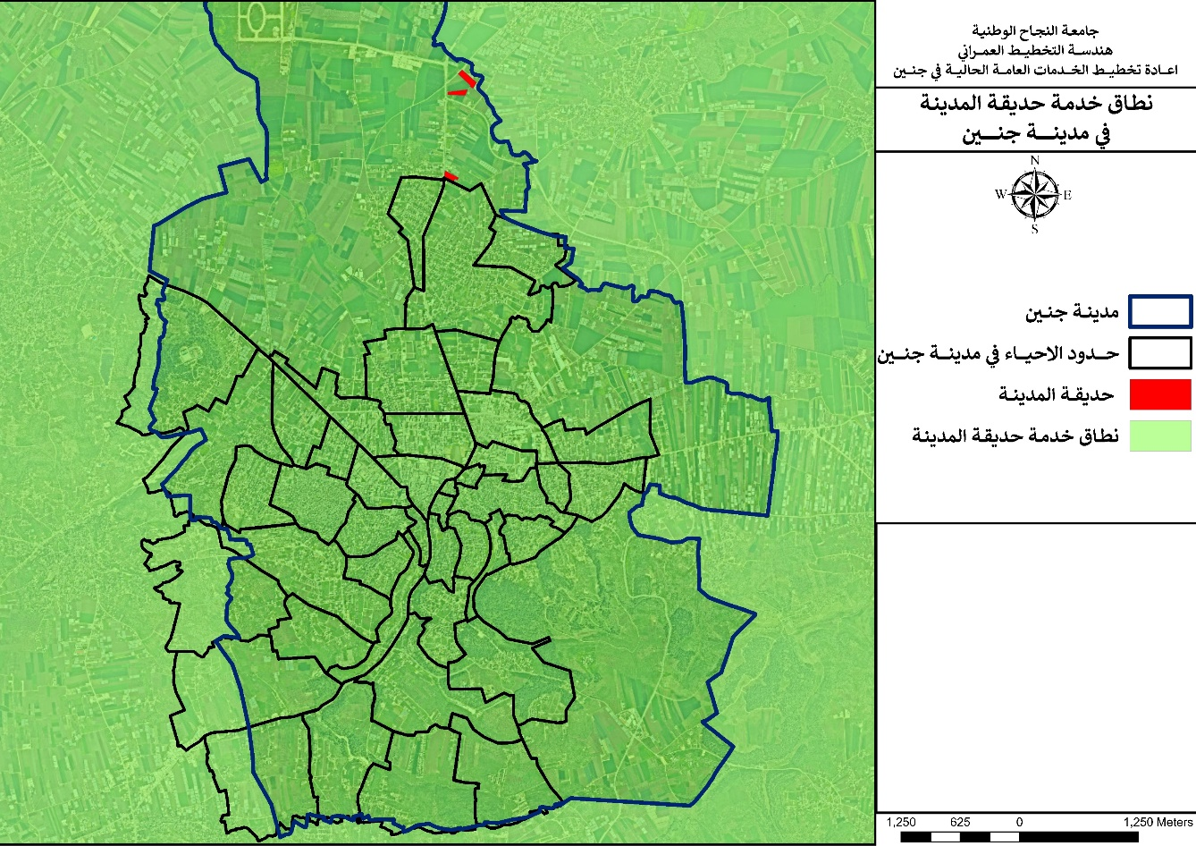
- حديقة المدينة
خريطة رقم (23): توضح نطاق خدمة حديقة المدينة في مدينة جنين
5.3 نتائج عملية تحليل الخدمات العامة في مدينة جنين
تبين من خلال التحليل ان المدينة بحاجة الى:
- مجمع الدوائر الحكومية: مستوى المدينة

- مدارس أساسية: مستوى المدينة

- المكتبات المركزية: مستوى المدينة

- رياض أطفال: مستوى الاحياء

- مراكز الرعاية الصحية الأولية: الاحياء

- حديقة المجاورة السكنية: مستوى الاحياء

- حديقة الاحياء السكنية: مستوى الاحياء.
5.3 تحديد مواقع الخدمات المقترحة على مستوى المدينة
- مجمع الدوائر الحكومية المقترحة:
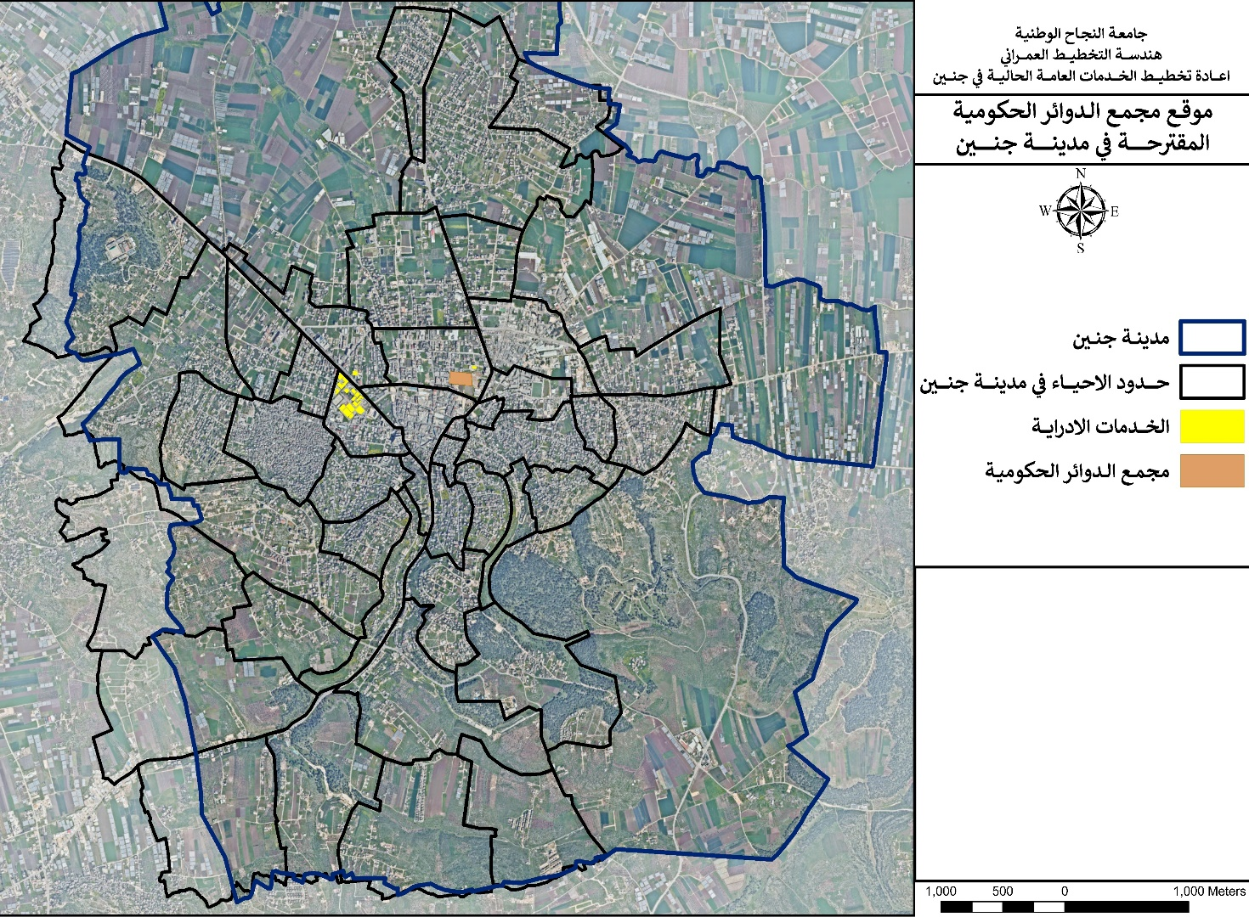
ت تم تحديد هذا المكان للمجمع الدوائر الحكومية بناءا على كتيب المعايير للتخطيط الحضري في فلسطين وان هذا المكان اقرب على المواقف العامة لخدمة المواطنين الساكنون في القرى .
خريطة رقم (24): توضح موقع مجمع الدوائر الحكومية في مدينة جنين الخدمات المقترحة على مس
- موقع المدارس الأساسية المقترحة:

تم تحديد موقع المدارس الأساسية بناءا على معايير كتيب المعايير للتخطيط الحضري في فلسطين

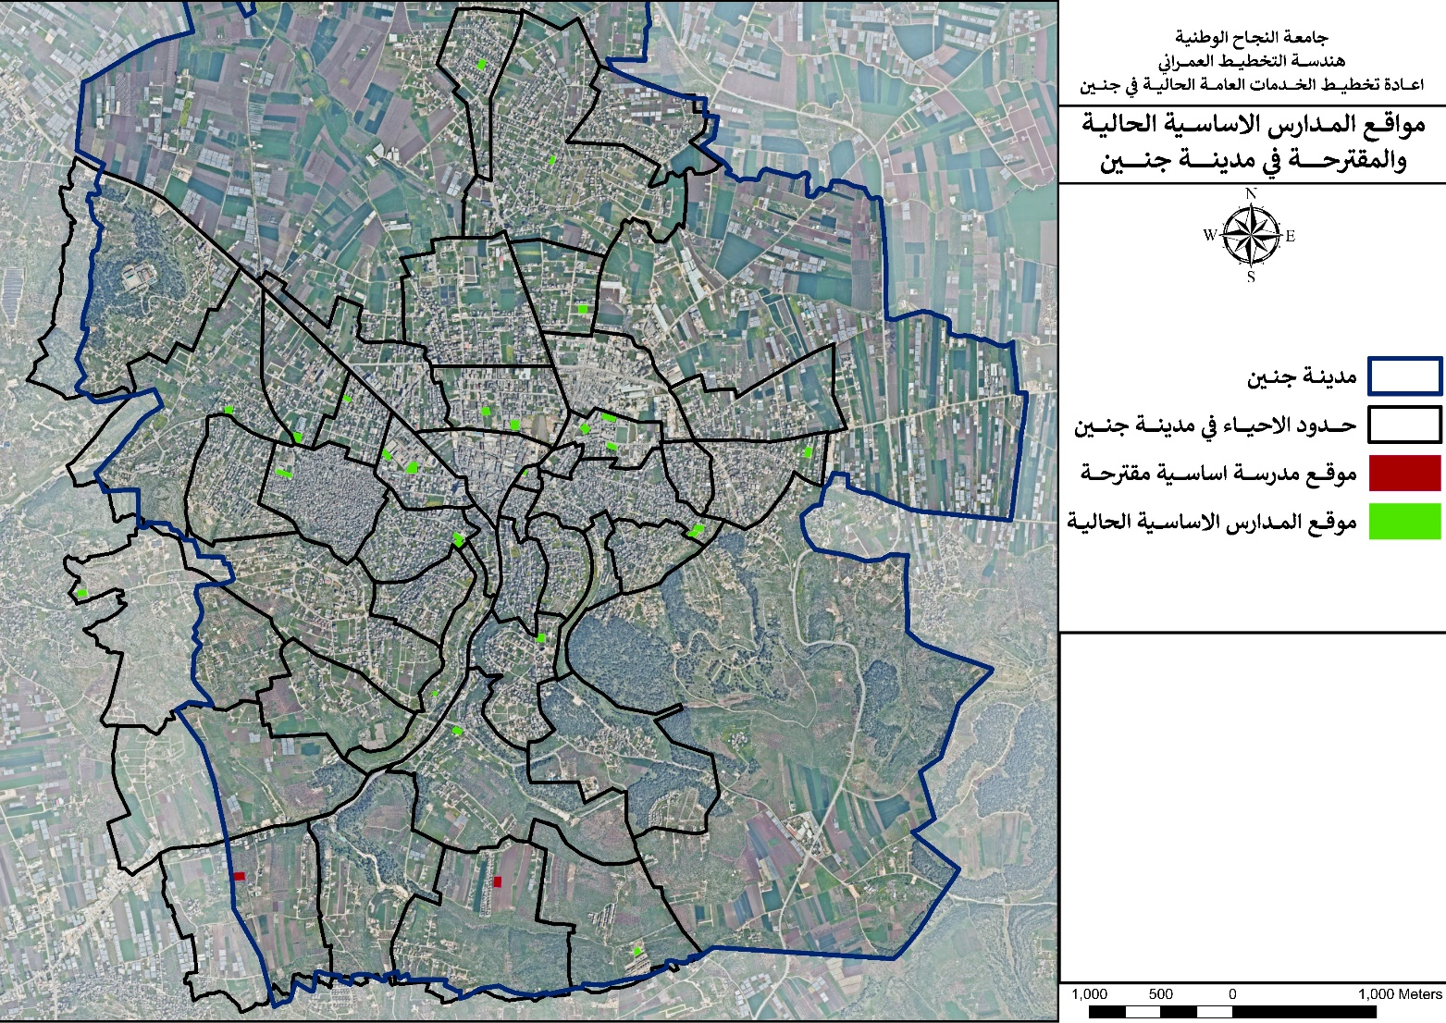
بالإضافة الى رؤية المناطق العامة في المخطط الهيكلي وإقامة المدارس عليها.
خريطة رقم (25): توضح مواقع المدارس الأساسية المقترحة في مدينة جنين

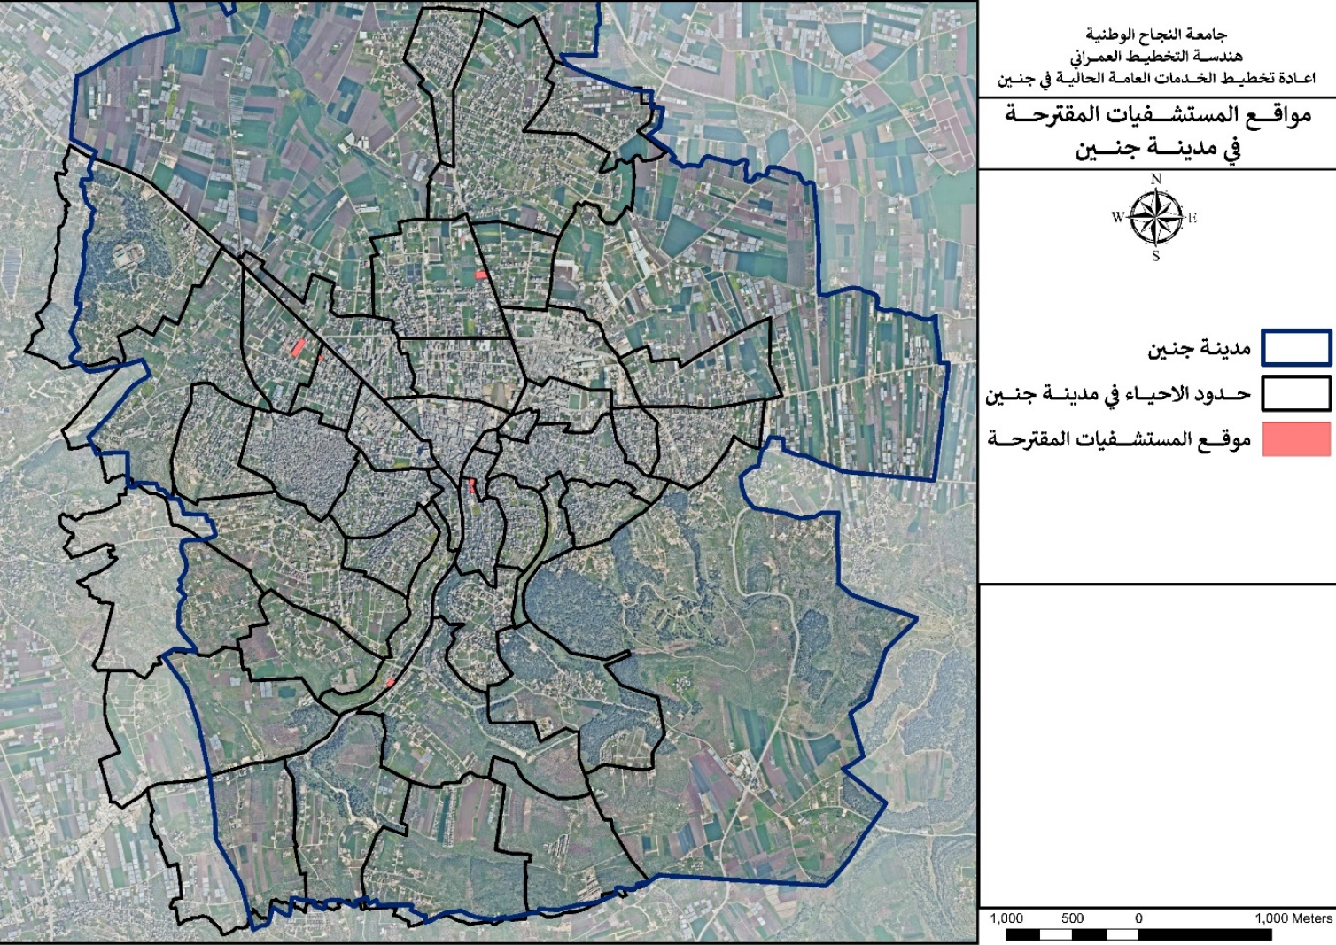
موقع المستشفيات المقترحة: تم اقتراح تلك المواقع بناءا على على كتيب المعايير للتخطيط الحضري في فلسطين وكما لاحظنا انها كانت متمركزة في مكان واحد وتم توزيعها بالطريقة الصحيحة على طول الشوارع الرئيسية.
خريطة رقم (26): توضح مواقع المستشفيات المقترحة في مدينة جنين

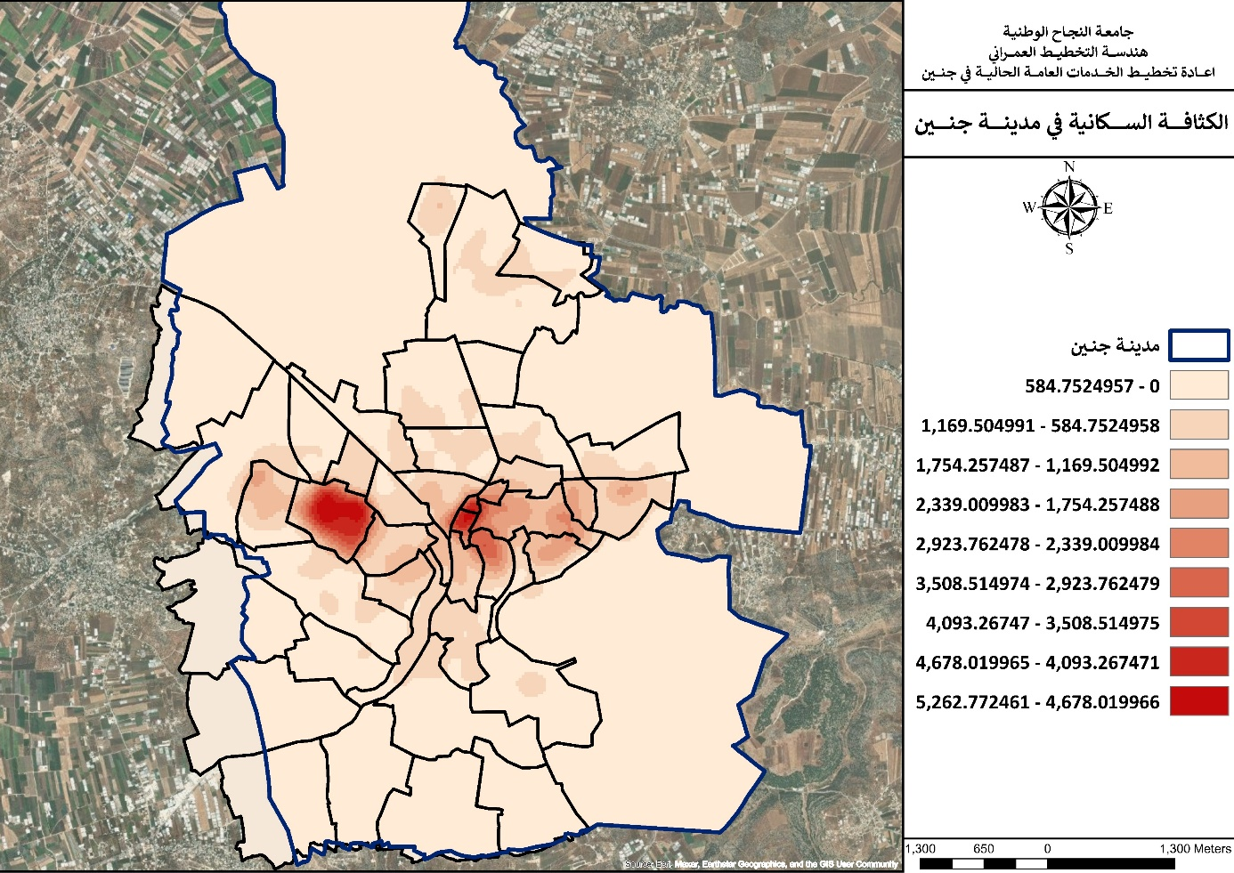
  - تشخيص مواقع الخدمات العامة الحالية وتحليلها على مستوى الاحياء
خريطة رقم (27): توضح الكثافة السكانية في مدينة جنين
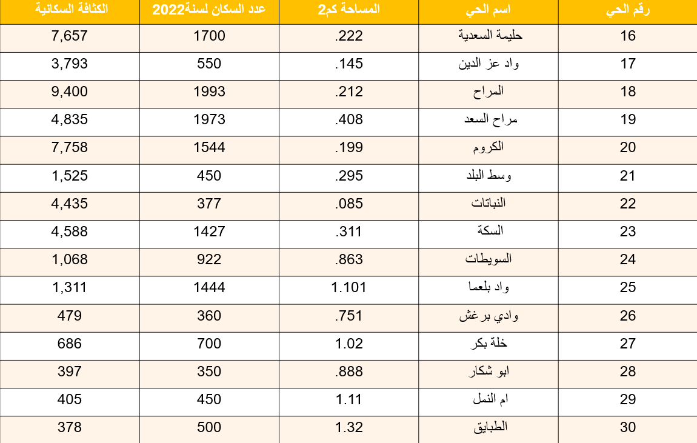
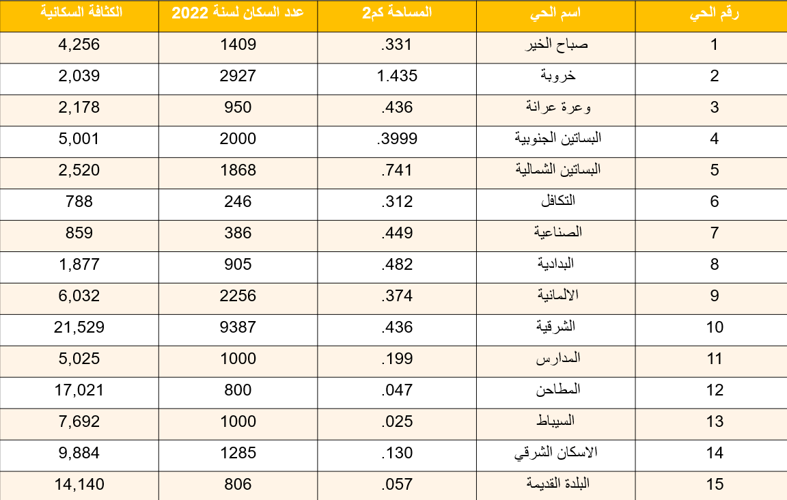
جدول رقم (32): تحليل الاحياء بناء على عدد السكان والمساحة
جدول رقم (33): تحليل الاحياء بناء على عدد السكان والمساحة.
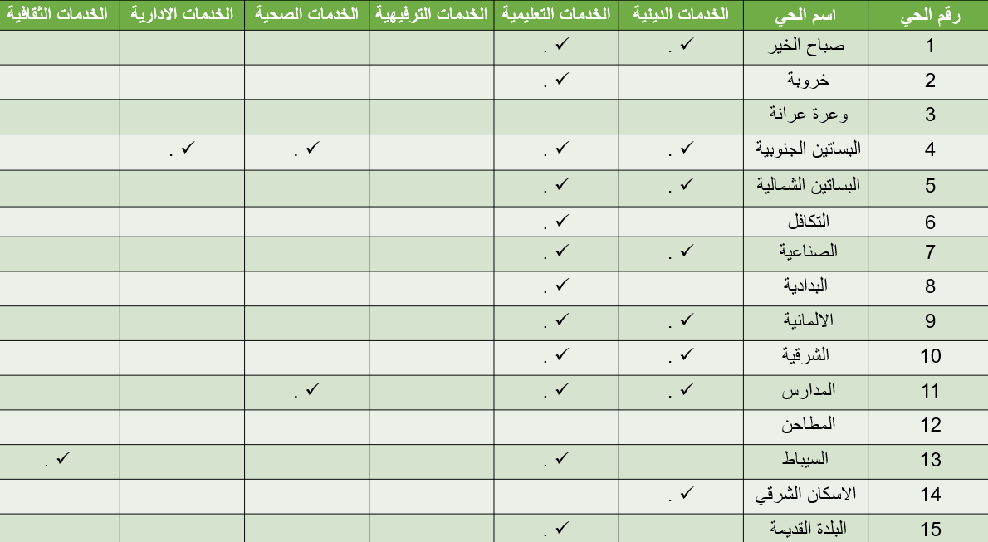
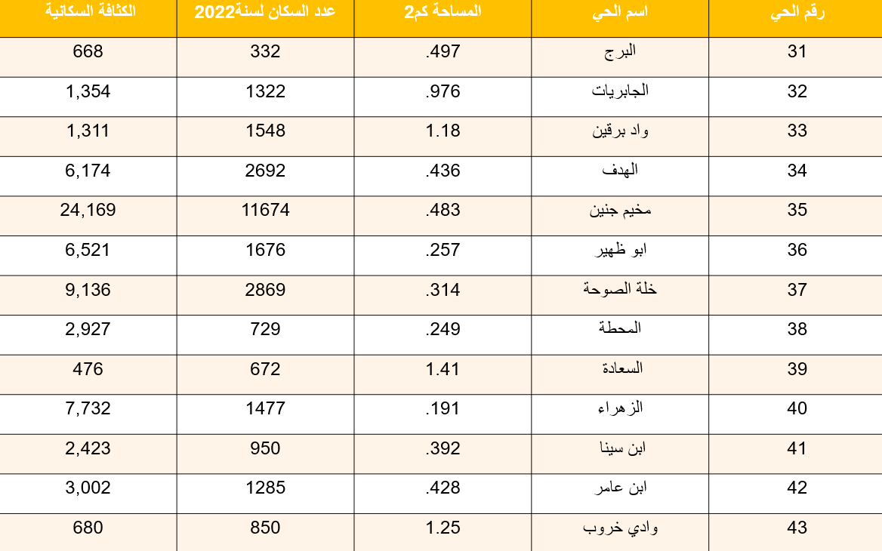
جدول رقم (34): تحليل الاحياء بناء على عدد السكان والمساحة.
جدول رقم (35): تحليل الاحياء بناء على توفر الخدمات العامة فيها.

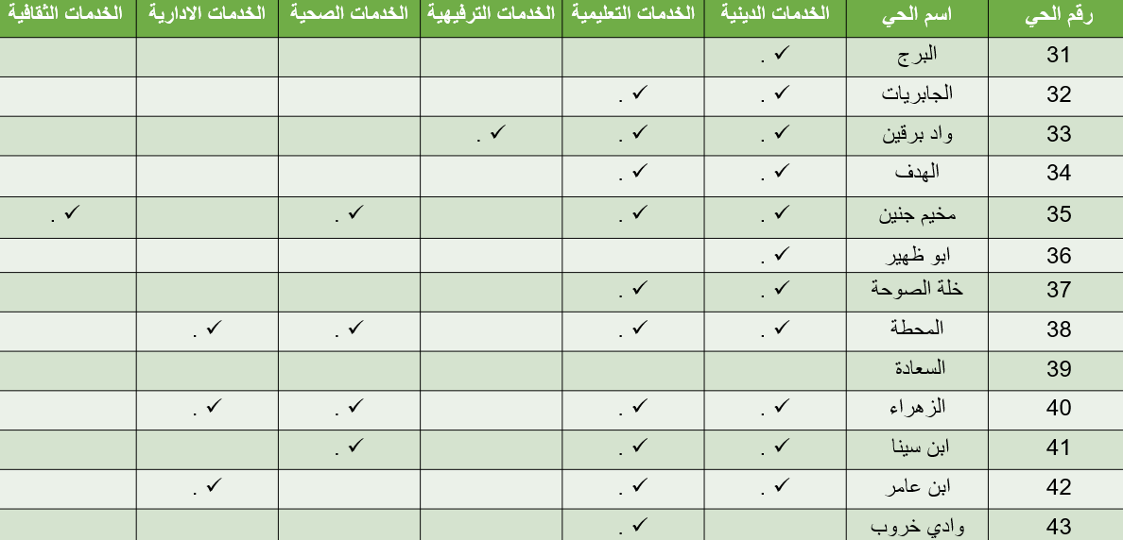
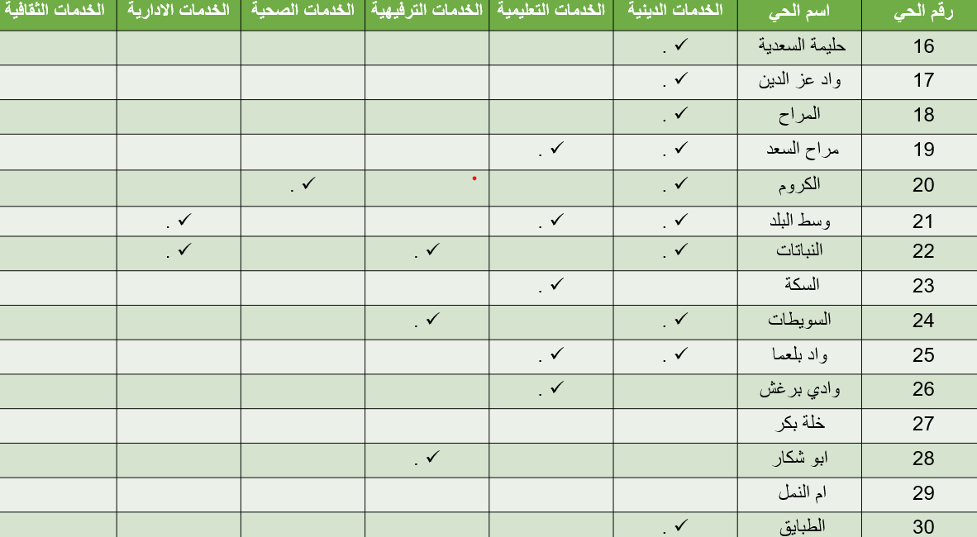
جدول رقم (36): تحليل الاحياء بناء على توفر الخدمات العامة فيها.
جدول رقم (37): تحليل الاحياء بناء على توفر الخدمات العامة فيها.

  - تشخيص مواقع الخدمات الحالية وتحليلها وتحديد مواقع الخدمات المقترحة على مستوى الاحياء
نبين هنا بعض الاحياء التي تم تحليلها وتم تطبيق هذه الطريقة على باقي الاحياء
- حي الخروبة: عدد سكان الحي ( 2927) ويعتبر حسب كتيب المعايير والمبادئ التوجيهية للتخطيط الحضري في فلسطين (حي سكني ) والخدمات التي يجب ان يقدمها :
- الخدمات الدينية: المسجد الجامع
- الخدمات التعليمية: مدرسة الثانوية
- الخدمات الترفيهية: حديقة الحي السكني
- الخدمات صحية :مراكز الرعاية الصحية الاولية
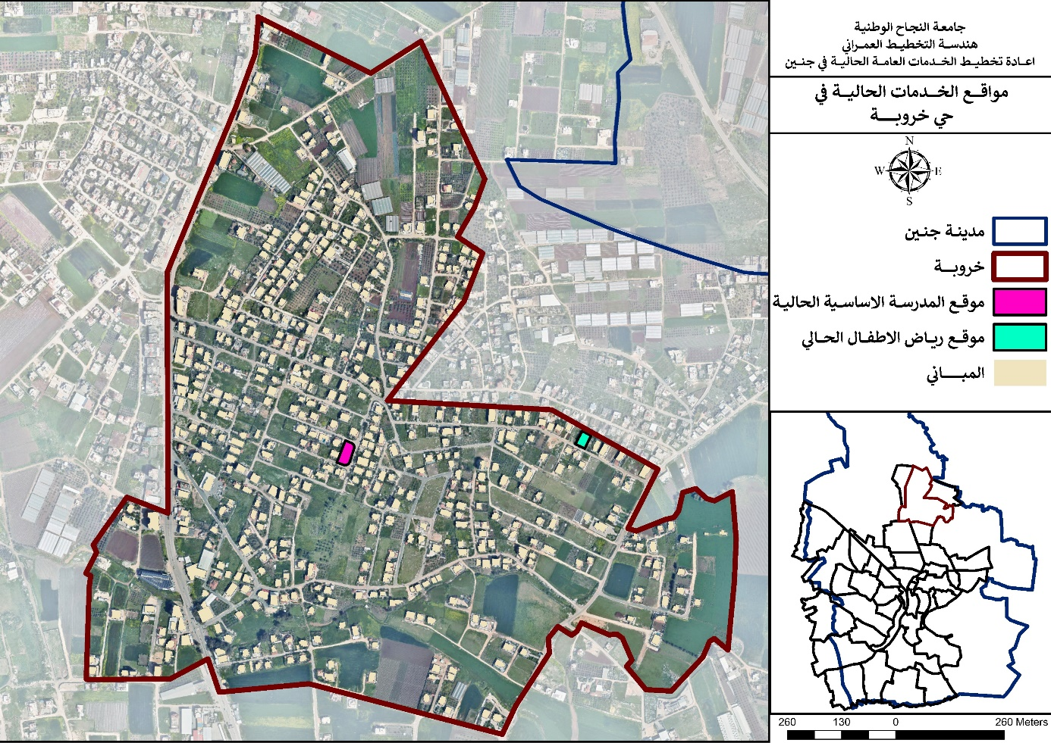
ولكن على ارض الواقع لا يوجد الا مدرسة أساسية وتفتقر لباقي تلك الخدمات
خريطة رقم (28): توضح الخدمات الحالية في الحي

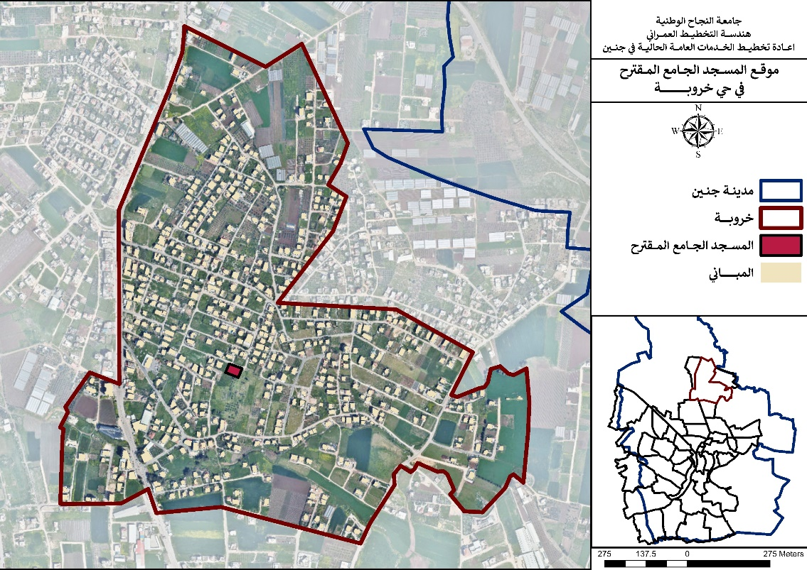
- الخدمات الدينية: المسجد الجامع
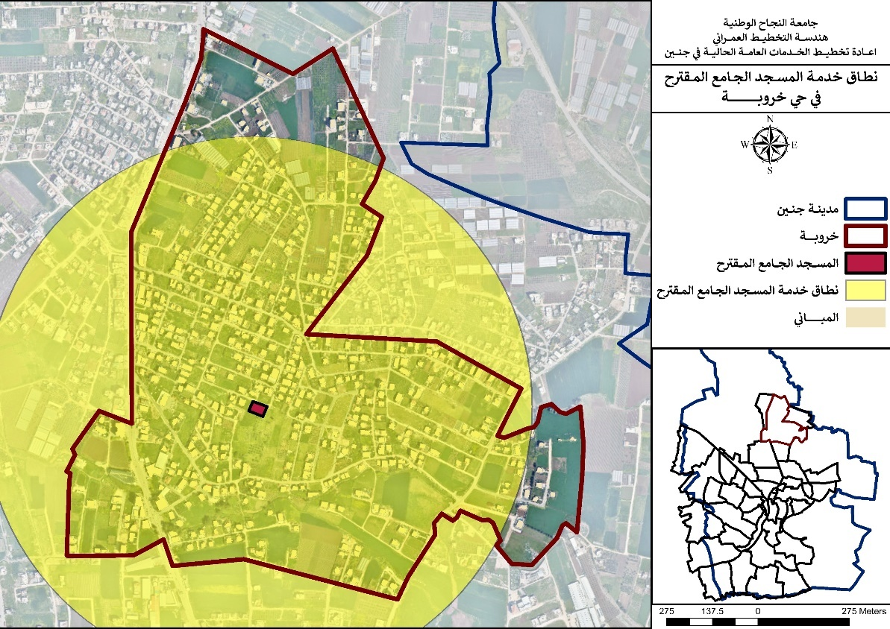
خريطة رقم (29): توضح المسجد الجامع المقترح في الحي
خريطة رقم (30): توضح نطاق خدمة المسجد الجامع المقترح في الحي
- الخدمات التعليمية:
- رياض الأطفال:
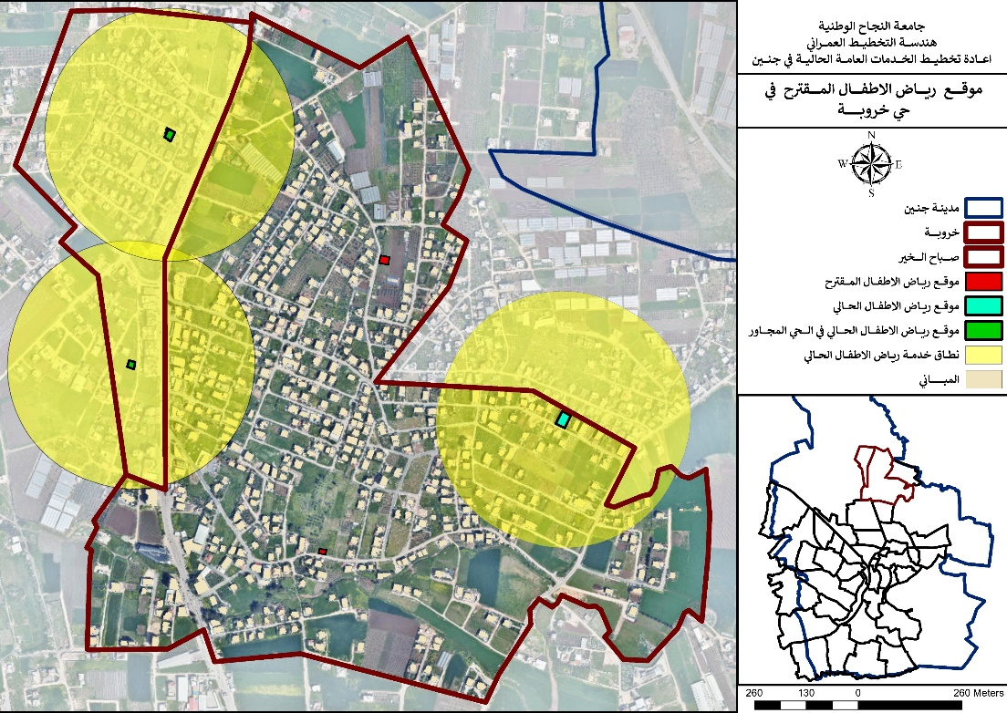

خريطة رقم (31): موقع رياض الأطفال المقترح في الحي
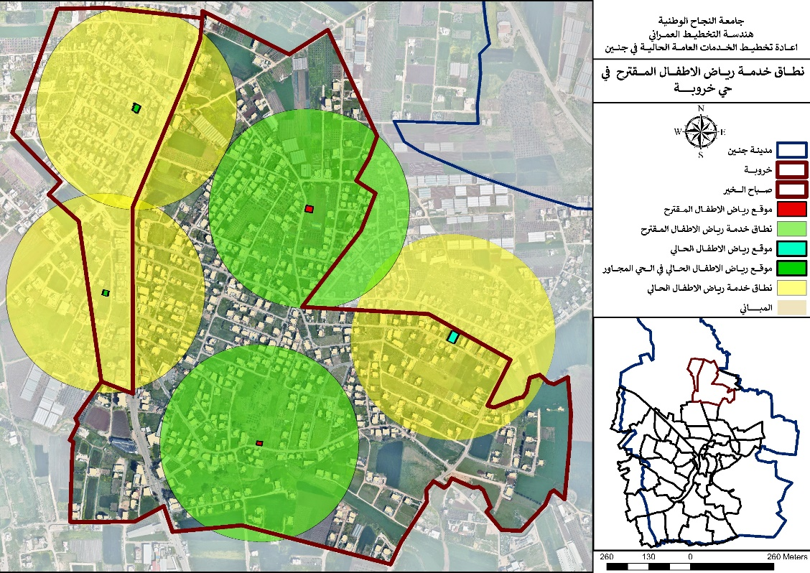

خريطة رقم (32): نطاق خدمة رياض الأطفال المقترح في الحي
- الخدمات الترفيهية: حديقة الحي السكني
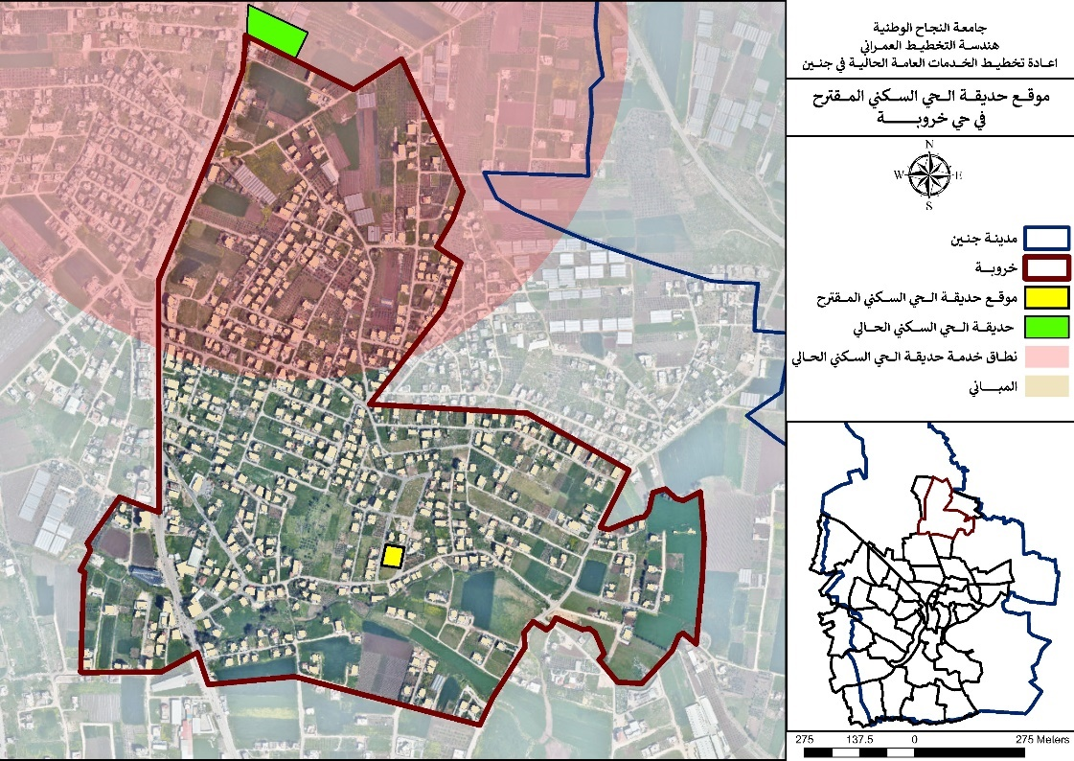

خريطة رقم (33): موقع حديقة الجي السكني المقترحة في الحي
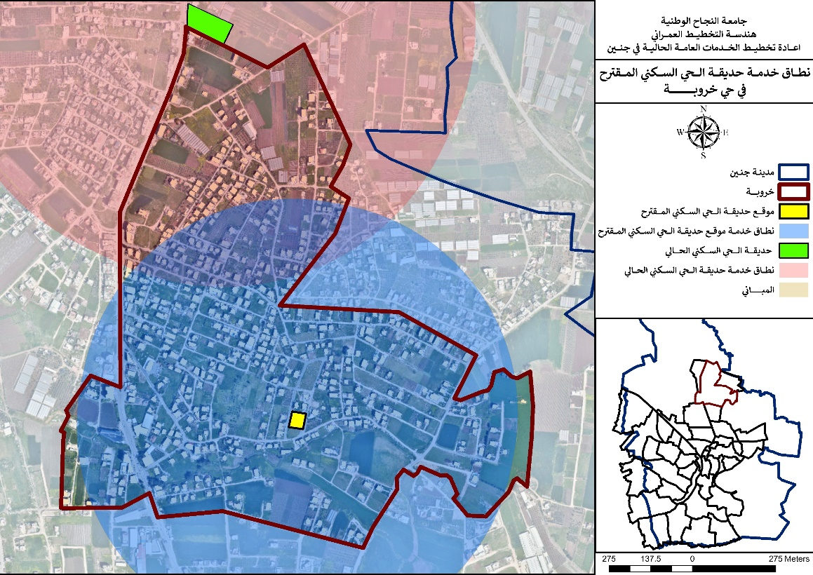

خريطة رقم (34): نطاق خدمة حديقة الجي السكني المقترحة في الحي

- الخدمات صحية: مراكز الرعاية الصحية الأولية المقترحة
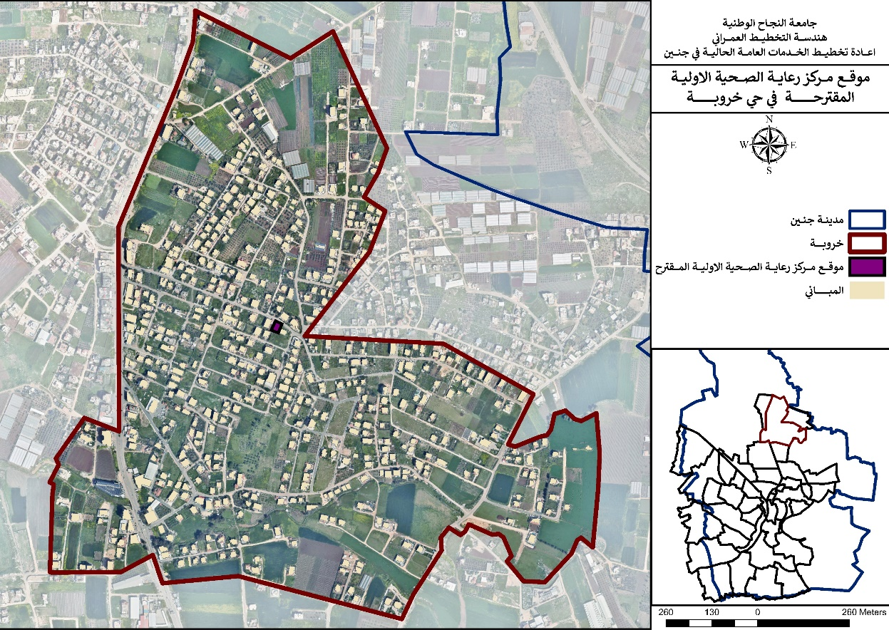

خريطة رقم (35): موقع مراكز الرعاية الصحية الاولية المقترحة في الحي
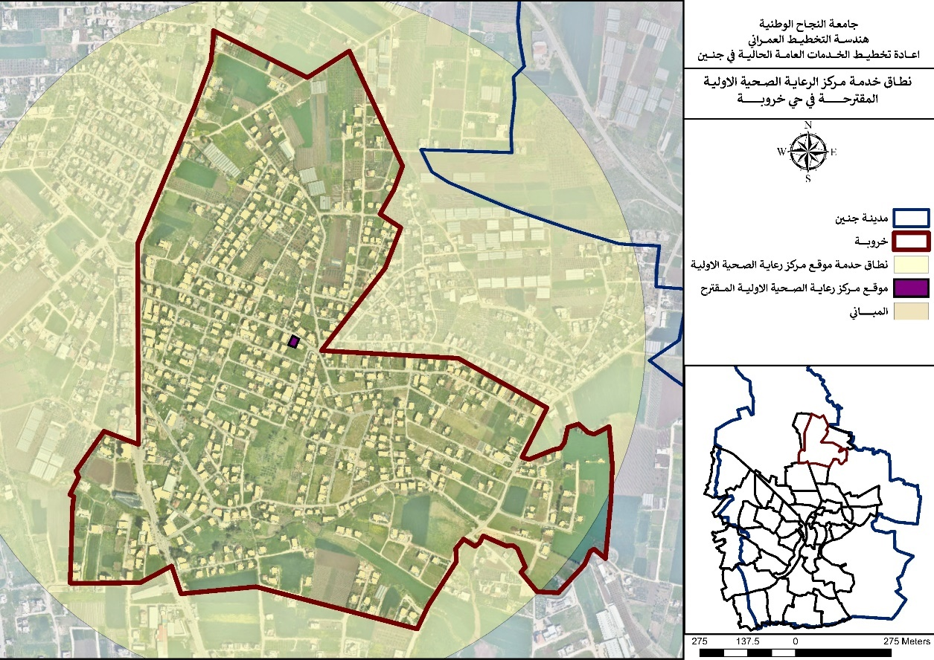

خريطة رقم (36): نطاق خدمة مراكز الرعاية الصحية الاولية المقترحة في الحي

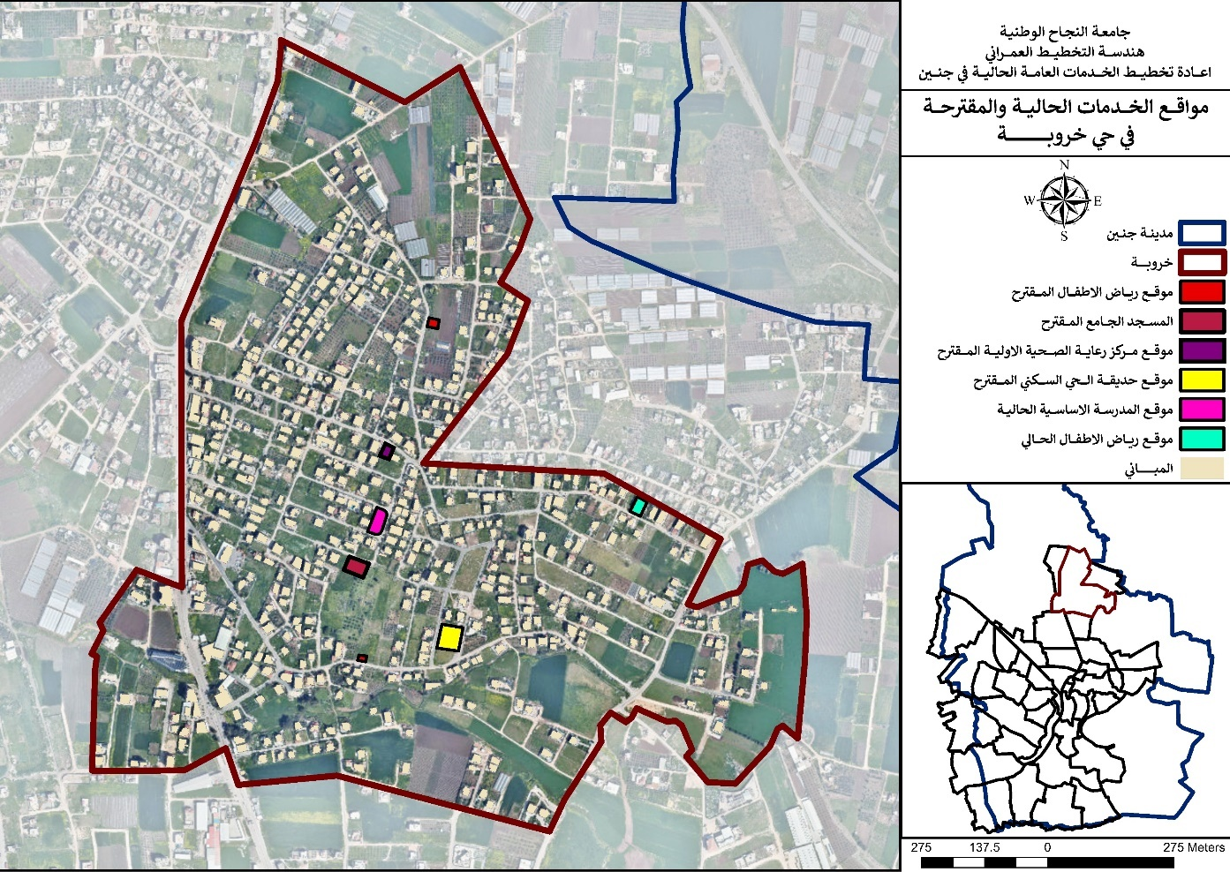
- المخرج النهائي لحي خروبة

خريطة رقم (37): المخرج النهائي للخدمات العامة في الحي
- حي الصناعية: عدد سكان الحي (368) ويعتبر حسب كتيب المعايير والمبادئ التوجيهية للتخطيط الحضري في فلسطين (مجموعة سكنية) والخدمات التي يقدمها:
- الخدمات الدينية: المسجد المحلي.
- الخدمات التعليمية: رياض أطفال.
- الخدمات الترفيهية: حديقة المجموعة السكنية.

كما يجب توفر خدمات امنية منها:
- مركز شرطة محلي
- دفاع مدني
كما يجب توفر وخدمات صحية منها:
- مراكز الرعاية الصحية الاولية

- الخدمات الدينية: المسجد المحلي.
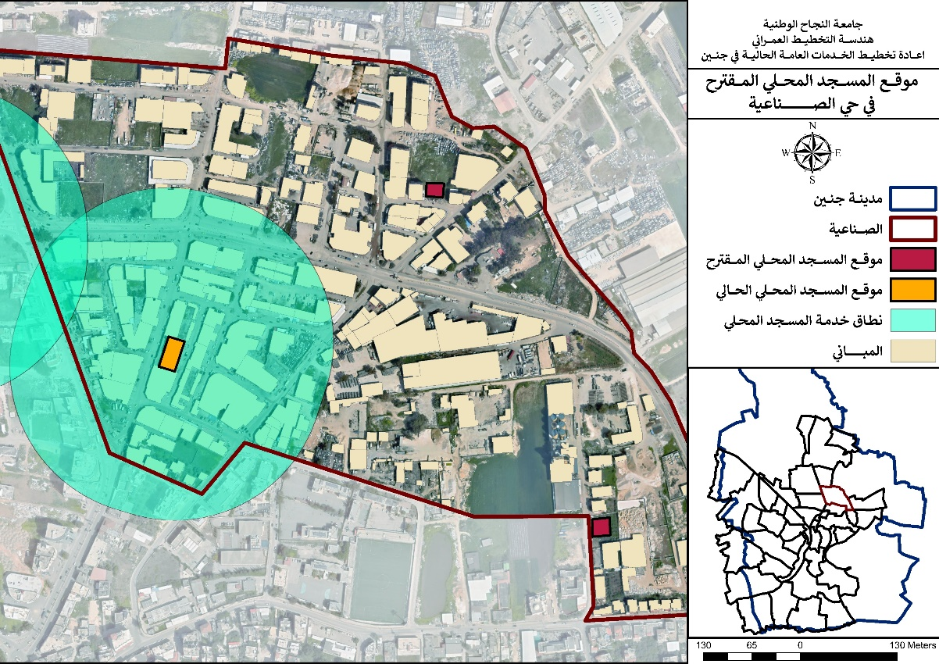

خريطة رقم (38): موقع المسجد المحلي المقترح في الحي
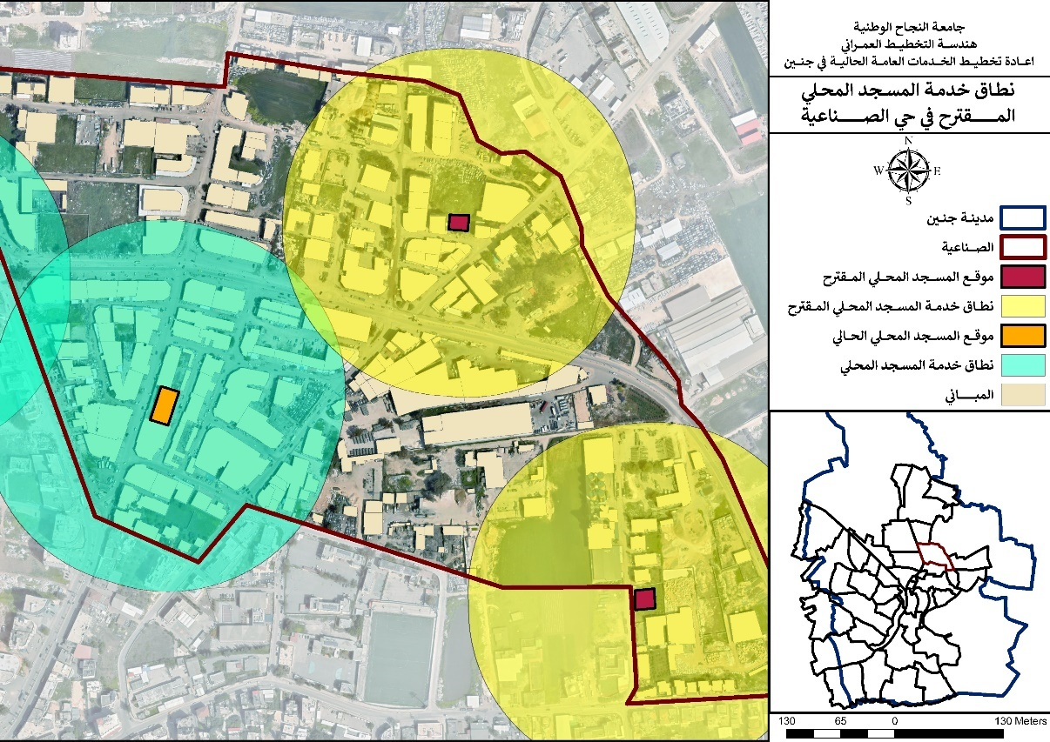

خريطة رقم (39): نطاق خدمة المسجد المحلي المقترح في الحي

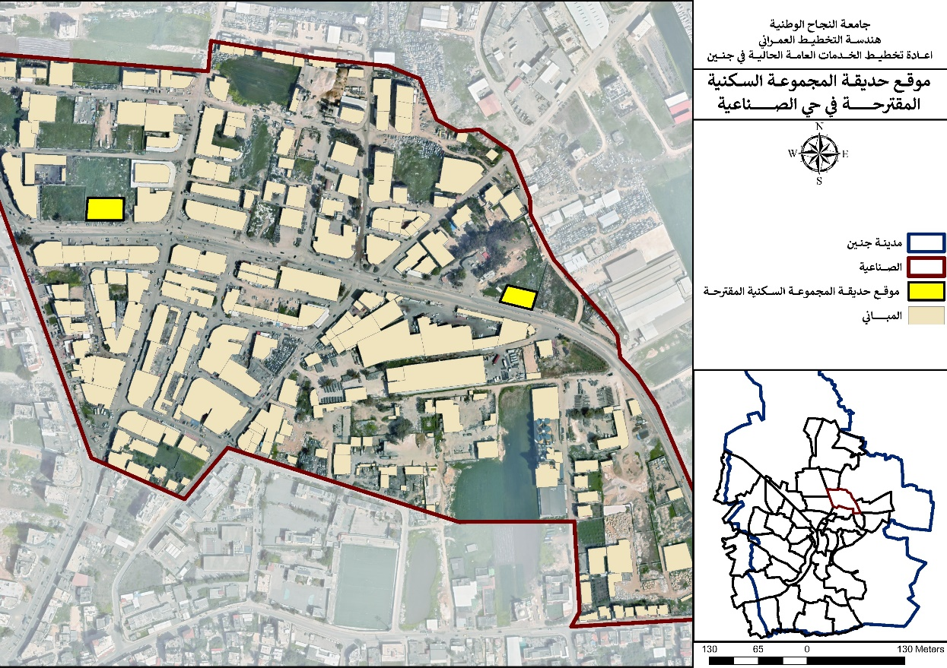
- الخدمات الترفيهية: حديقة المجموعة السكنية.

خريطة رقم (40): موقع حديقة المجموعة السكنية المقترحة في الحي
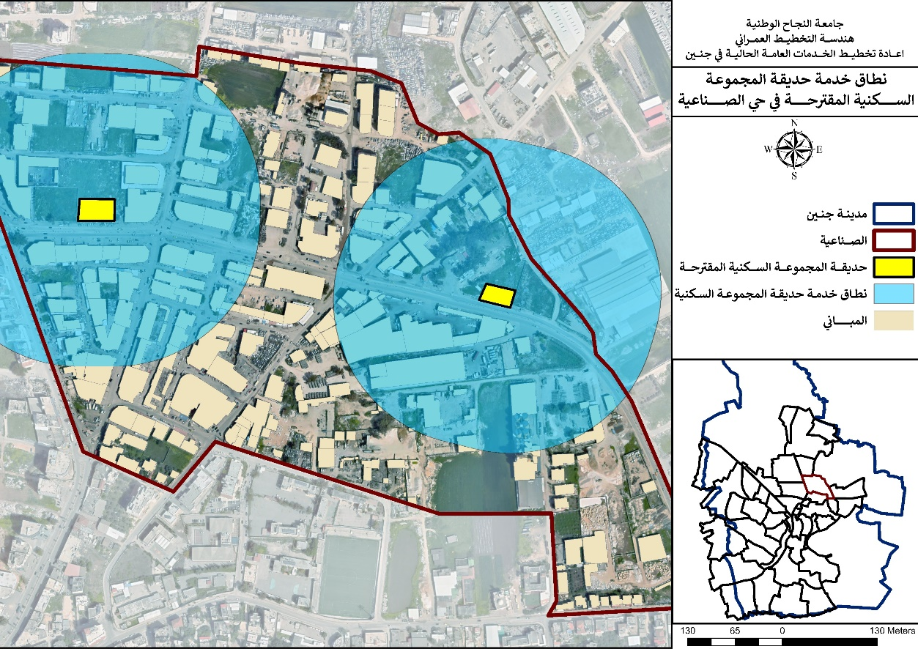

خريطة رقم (41): نطاق خدمة حديقة المجموعة السكنية المقترحة في الحي

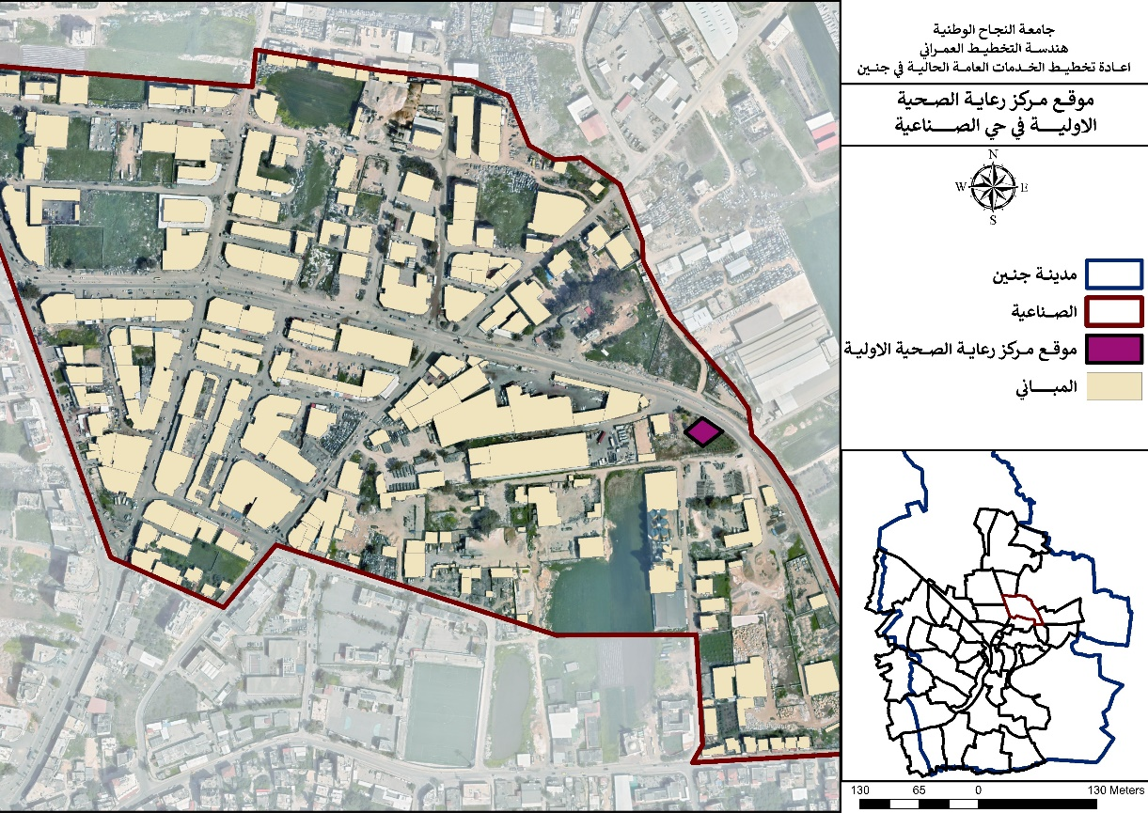
- الخدمات الصحية: مراكز الرعاية الصحية الاولية

خريطة رقم (42): موقع مركز الرعاية الصحية الأولية المقترحة في الحي
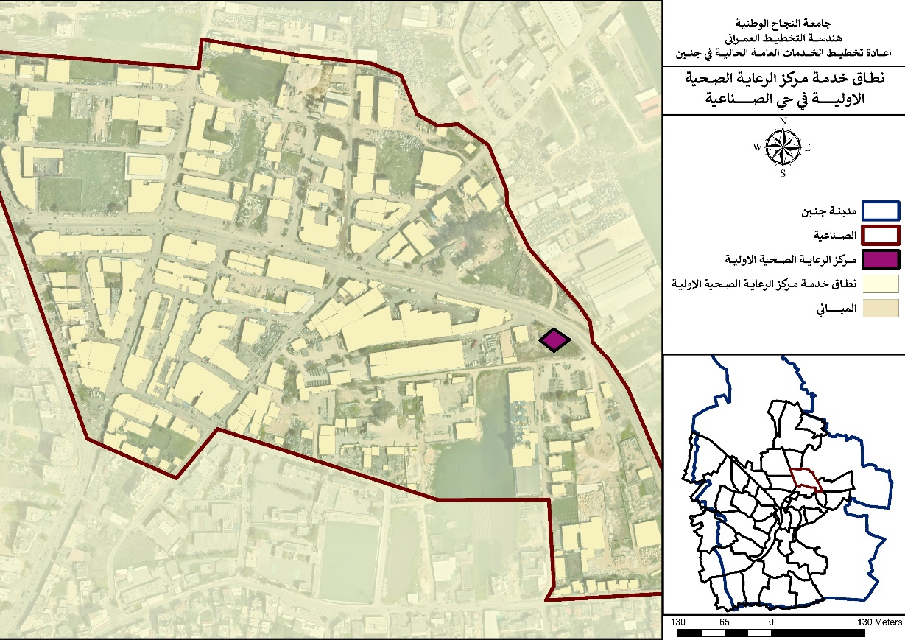

خريطة رقم (43): موقع مركز الرعاية الصحية الأولية المقترحة في الحي

- خدمات امنية:
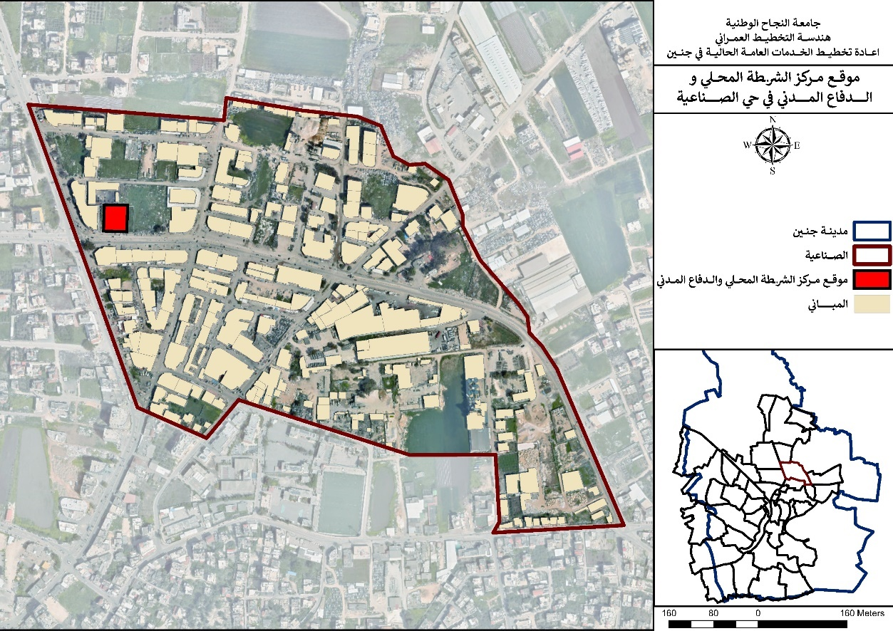

خريطة رقم (44): موقع مركز الشرطة المحلي والدفاع المدني المقترح في الحي
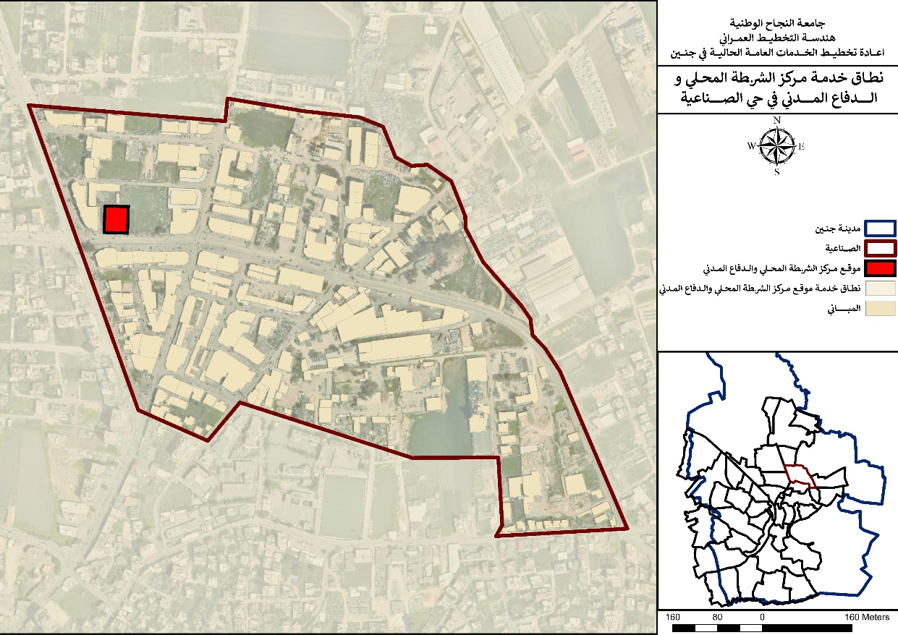

خريطة رقم (45): نطاق خدمة مركز الشرطة المحلي والدفاع المدني المقترح في الحي

- المخرج النهائي لحي الصناعية
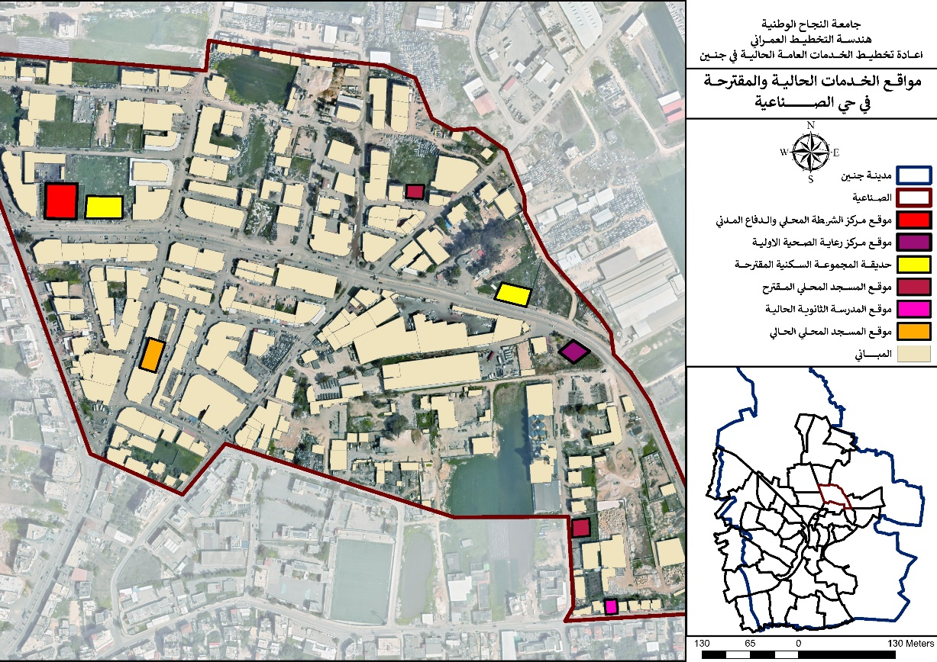

خريطة رقم (46): المخرج النهائي للخدمات العامة في الحي

- حي البساتين الشمالية: عدد سكان الحي (1868) ويعتبر حسب كتيب المعايير والمبادئ التوجيهية للتخطيط الحضري في فلسطين (مجاورة سكنية) والخدمات التي يقدمها:
- الخدمات الدينية: المسجد المحلي
- الخدمات التعليمية: حضانة أطفال، مدرسة أساسية
- الخدمات الترفيهية: حديقة المجاورة السكنية
يوجد في هذا الحي: مدارس ثانوية، رياض أطفال، ومساجد المحلية.

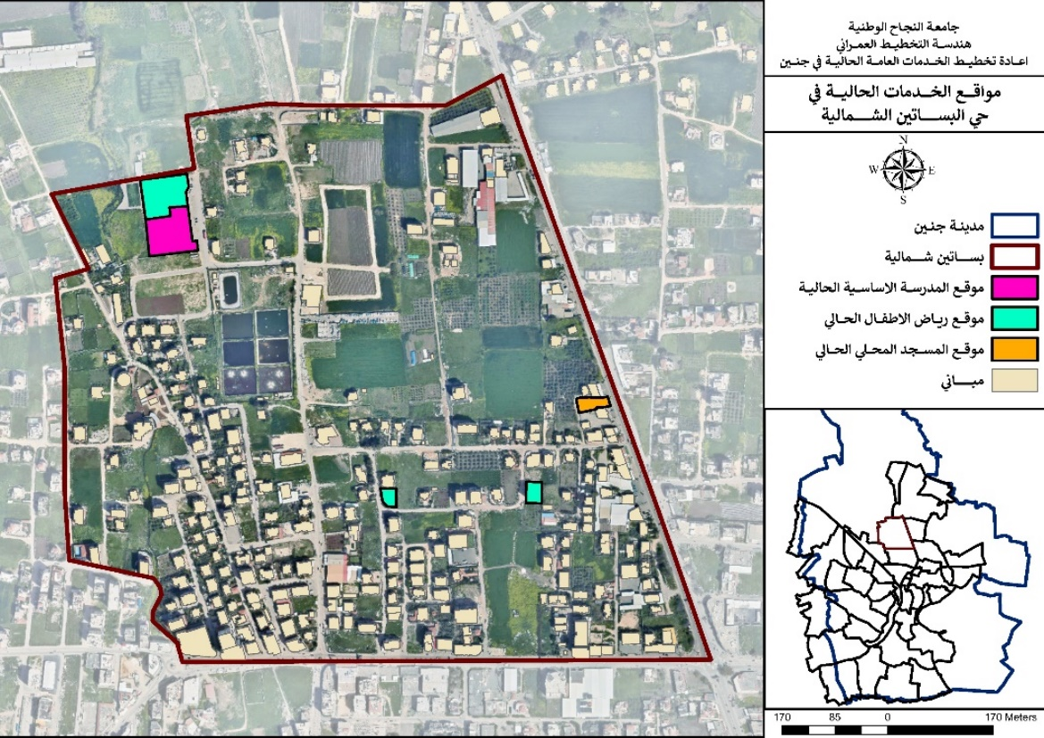

خريطة رقم (47): واقع الخدمات العامة الحالية في الحي

- الخدمات الدينية: المسجد المحلي
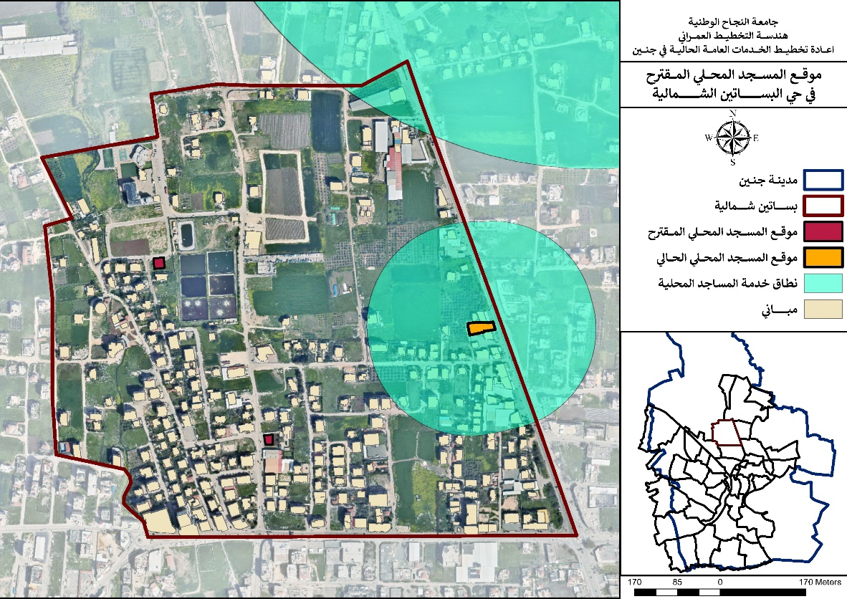

خريطة رقم (48): موقع المساجد المحلية المقترحة في الحي
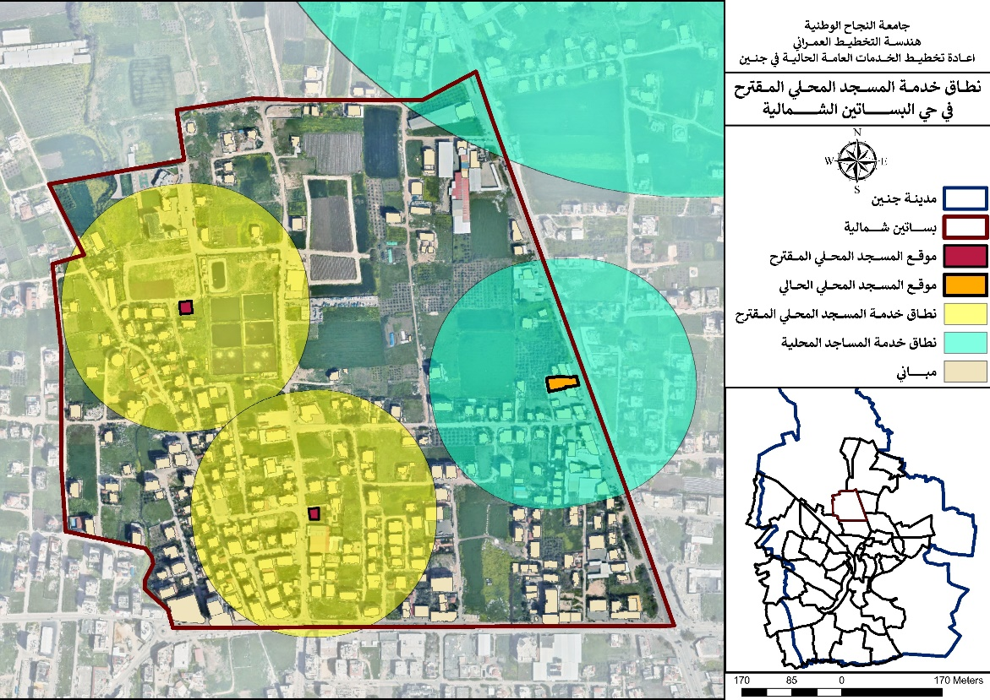

خريطة رقم (49): نطاق خدمة المساجد المحلية في الحي

- الخدمات الترفيهية: حديقة المجاورة السكنية
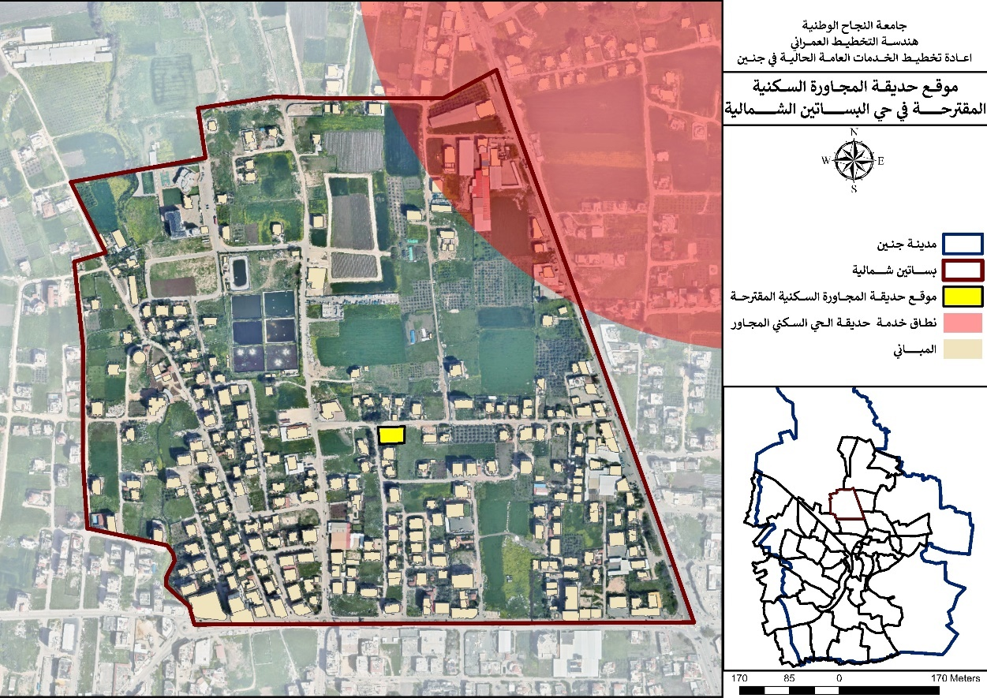

خريطة رقم (50): موقع حديقة المجاورة السكنية في الحي

- المخرج النهائي لحي البساتين الشمالية
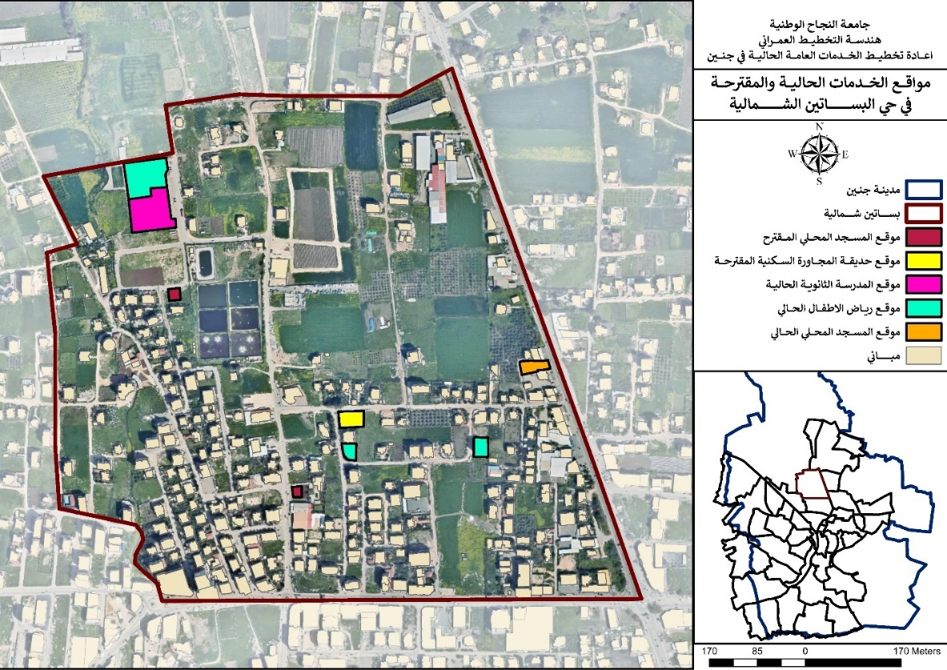

خريطة رقم (51): المخرج النهائي للخدمات العامة في الحي

5.7 المخرج النهائي للخدمات المقترحة في المدينة
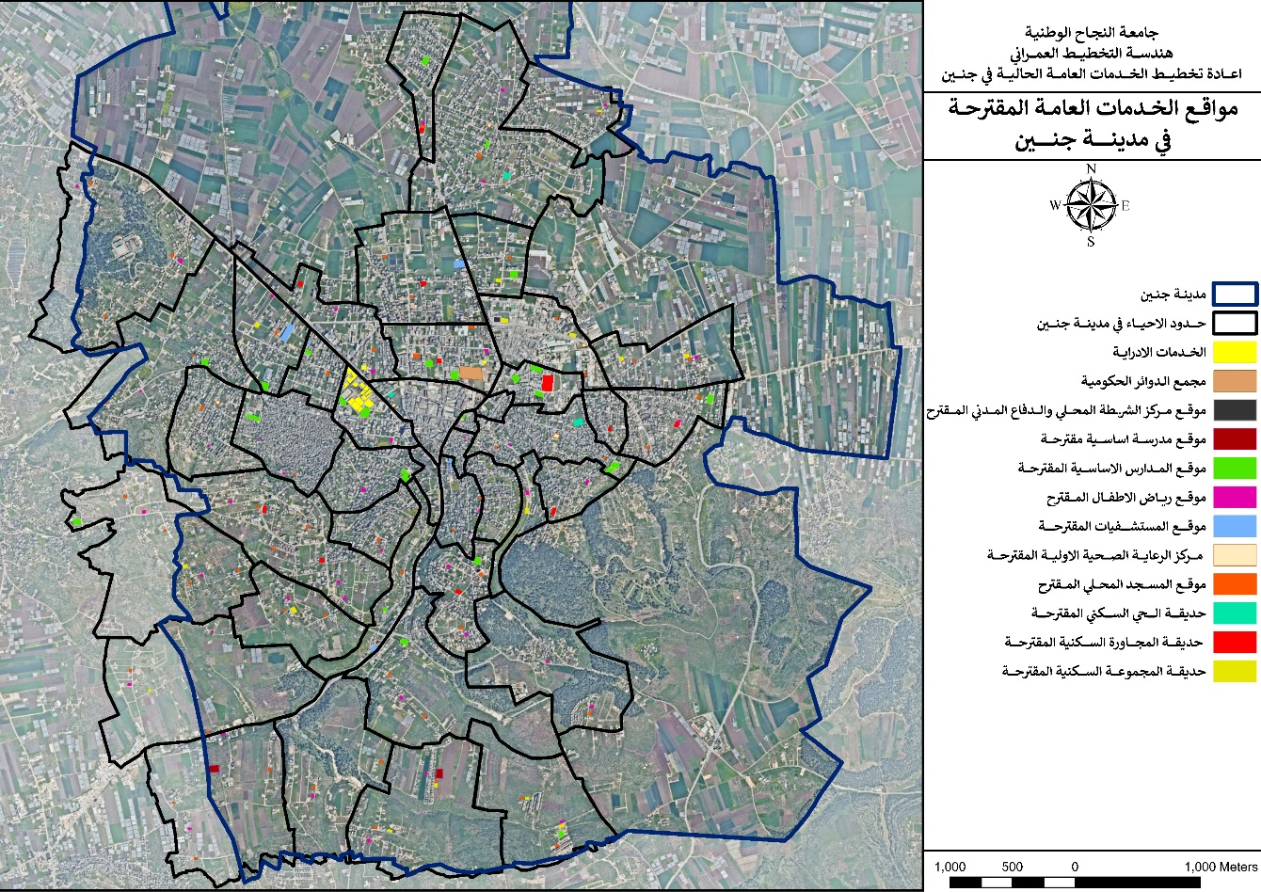

خريطة رقم (52): المخرج النهائي للخدمات العامة المقترحة في احياء مدينة جنين
الفصل السادس: المخرج الرئيسي للمشروع
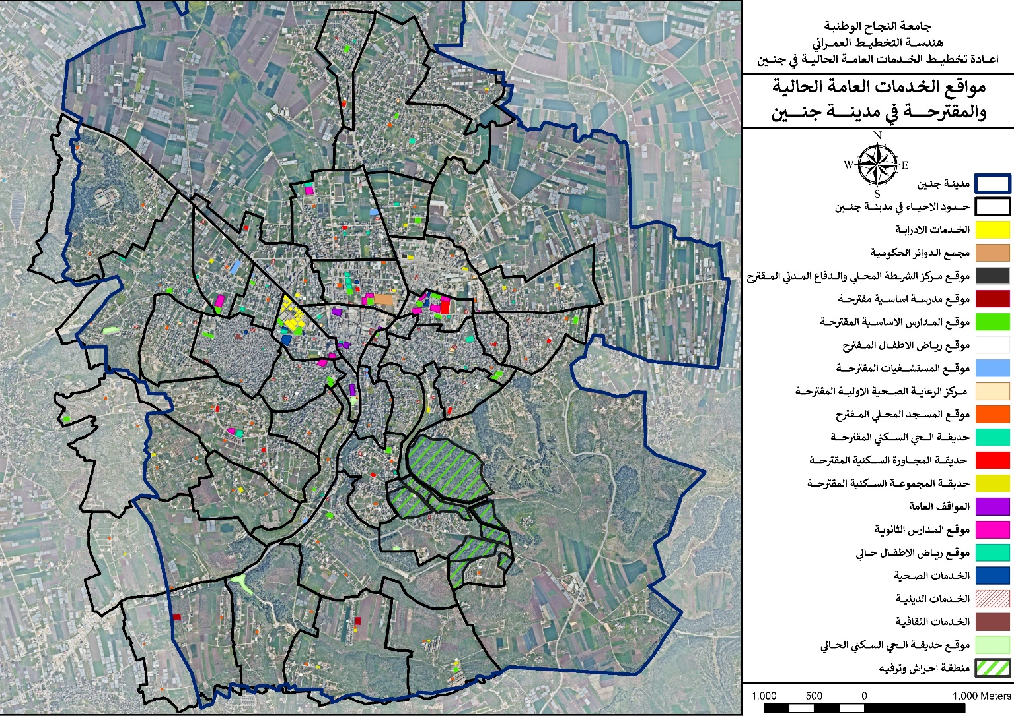
  - المخرج النهائي للخدمات العامة في مدينة جنين

خريطة رقم (53): المخرج النهائي للخدمات العامة والمقترحة في مدينة جنين

قائمة المراجع العربية

- كتيب المعايير للتخطيط الحضري في فلسطين (2022).

- كتيب تخطيط الخدمات العامة في المدن( 2000).

- كتاب الاقتصاد الجزئي(2007) .

- كتيب جغرافيا المدن(للدكتور كايد عبد السلام،2010).

- بحث عن إعادة تخطيط وتطوير الاحياء السكنية (2018).

